

موقع توعرب التعليمي

www.arabia2.com/vb


العامة للمناهج التطبيقات املكتبية اإلدارة

0
اإلدارة العامة للمناهج

التدريب اجملتمعي
احلقيبة التدريبية
التطبيقات املكتبية
(بنني & بنات)

وعلى آلة

بن عبد اهلل
مقدمة
والصالة والسالم على من ال نيب بعده، حممد

احلمد هلل وحده
وصحبه، وبعد:

املؤسسة العامة للتدريب التقين واملهين ومتاشيا مع حتقيق رؤية التحول رأت أن تتقدم خدمات تدريبية بعض احلقائب التدريبية من منطلق حرص الوطين واملساهمة يف اخلدمة اجملتمعية
بشكل مُبسط يف حمتوى تدرييب تقدميه يف دورات قصرية ال تتجاوز 16 ساعة تدريب يف
جلميع شرائح اجملتمع الراغبني يف اكتساب مهارات يف أحد التخصصات اليت األسبوع، تُقدم

تهمهم يف حياتهم اليومية.
وتتناول هذه احلقيبة التدريبية " التطبيقات املكتبية" ملتدربي برامج التدريب اجملتمعي
موضوعات حيوية تتناول الثقافة املهنية واكتساب املهارات األولية هلذا الربنامج التدرييب.
واإلدارة العامة للمناهج وهي تضع بني يديك هذه احلقيبة التدريبية تأمل من اهلل عز وجلً
أن تسهم بالشكل مباشر يف تأصيل املهارات الضرورية الالزمة، بأسلوب مبسط خيلو من
بالتطبيقات واألشكال اليت تدعم عملية اكتساب هذه املهارات. على إعدادها واملستفيدين منها ملا حيبه ويرضاه، إنه مسيع التعقيد، مدعم واهلل نسأل أن يوفق القائمني
جميب الدعاء.

اإلدارة العامة للمناهج

الفهـــرس

رقم الصفحة | املوضـــــوع
1 | مقدمة
2 | الفهرس
3 | متهيد
4 | مقدمة عن شبكات احلاسب اآللي ومكوناتها وأنواعها
4 | مميزات احلاسب اآللي
5 | أنواع احلاسبات (حسب احلجم)
9 | مكونات احلاسب اآللي
18 | نظام تشغيل الويندوز
21 | تشغيل التطبيقات
37 | مميزات شبكة اإلنرتنت
42 | الربيد اإللكرتوني
47 | إنشاء بريد اإللكرتوني
52 | كتابة رسالة إلكرتونية
54 | استخدام تقويم الربيد اإللكرتوني
55 | تطبيق الوورد
55 | فتح وحفظ املستندات
58 | طباعة وحذف النصوص
60 | تنسيق النصوص
63 | تطبيق األمناط
68 | إضافة غالف وحدود
71 | إدراج اجلداول واملخططات
71 | إنشاء الفهرس وترقيم الصفحات
80 | حفظ امللف بصيغة خمتلفة
84 | تطبيق البوربوينت
85 | فتح وحفظ املستندات
86 | إضافة حمتوى إىل الشرائح
90 | إضافة وحذف الشرائح
92 | تنسيق النص
98 | تنسيق الشرائح
109 | عرض وطباعة العرض التقدميي

متهيد

اهلدف العام من احلقيبة:

يهدف هذا الربنامج إىل إكساااااااااب املتدرب املهارات واملعلومات األساااااااااسااااااااية التطبيقات
املكتبية.
تعريف باحلقيبة:
تقدم هذه احلقيبة املفاهيم األولية األساسية عن التطبيقات املكتبية، حيث سيتمكن
التعرف على التطبيقاات املكتبياة وأنواعهاا، تطبيق الوورد ، تطبيق البوربوينات، املتادرب من
الربيد األلكرتوني ، باإلضافة إىل معرفة مدخالت وخمرجات احلاسب اآللي.
الوقت املتوقع إلمتام التدريب على مهارات هذه احلقيبة التدريبية:
يتم التدريب على مهارات هذه احلقيبة يف 16 ساعة تدريبية، موزعة كالتالي:

ساعات تدريبية 4
ساعات تدريبية 4
ساعات تدريبية 4
ساعات تدريبية 4
مقدمة عن األنرتنت واحلاسب اآللي
مايكروسوفت وورد مايكروسوفت بوربوينت الربيد األلكرتوني
الوحدة :1
الوحدة :2
الوحدة :3
الوحدة :4

األهداف التفصيلية للحقيبة:
من املتوقع يف نهاية هذه احلقيبة التدريبية أن يتقن املتدرب ما يلي:

1 . املعرفة التامة عن مدخالت وخمرجات احلاسب اآللي.
2 . معرفة استخدام تطبيق الوورد.
3 . معرفة استخدام تطبيق البوربوينت.
4 . معرفة استخدام الربيد األلكرتوني.
5 . القدرة على طباعة.
6 . أرسال والرد على الربيد األلكرتوني..

مقدمة عن شبكات احلاسب اآللي ومكوناتها وأنواعها
تعريف تقنية املعلومات: على املعدات والربامج واألنظمة املستخدمة إلدارة ومعاجلة املعلومات واحملافظة عليها هي مصطلح عام يطلق
الشركة أو املؤسسة. احلاسب اآللي ضمن مقدمة

• تعريف احلاسب اآللي

هو عبارة عن آلة الكرتونيه ميكن بواسطتها ختزين البيانات ومعاجلتها الستخراج
املعلومات، ومن ثَمَّ اسرتجاعها مرة أخرى متى ما طلب ذلك.

Information and Data •

املدخالت للجهاز تسمى بيانات حيث يقوم احلاسب مبعاجلتها أو ختزينها و أما املخرجات
عبارة عن معلومات أو نتائج.

مميزات احلاسب اآللي:

1 . السرعة: يف إجراء العمليات احلسابية و معاجلة البيانات.
الدقة: حيث أن نسبة خطأها بسيطة جداً لدرجة إهماله. لكم هائل من املعلومات سواء على أقراص داخليه (ختزين 2 . 3 . إمكانية التخزين:
داخلي) أو على أقراص خارجية (ختزين خارجي.)

4 . اقتصادية من ناحيتني (التكلفة، الوقت)
االتصاالت الشبكية: توفر خدمات االتصال الشبكي السريع مما يوفر الوقت 5 .
و اجملهود و التكلفة مثل: خدمة الشبكة العاملية (الويب، اإلنرتنت.)

أنواع احلاسبات (حسب احلجم)
احلاسبات العمالقة Computer) :(Super

جداً و لديها القدرة على تشغيل العشرات من الربامج يف وقت تعترب آالت سريعة

األحرف يف الذاكرة و يستخدم هلذا اهلدف أحدث تقنيات ختزين باليني
. 1
واحد.
. 2

التكنولوجيا.

3 . ميكن ربطها باملئات من أجهزة الوحدات الطرفية.
أن تصل تكلفة مثل هذه األجهزة إىل ماليني الدوالرات. البحوث العلمية احلكومية و اجلامعات و يف املراكز 4 . ميكن 5 . تستخدم فقط يف جماالت
الصناعية التطبيقية.
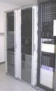

احلاسبات الكبرية Frames) :(Main

1 . متتاز بسرعتها العالية جدا.
2 . مقدرتها على خدمة مئات املستخدمني يف الوقت نفسه.

3 . متلك سعة ختزين عالية.
ترتبط هذه احلواسيب غالباً مع طرفيات و ميكن استخدامها يف الشركات 4 .
الكبرية و اجلامعات.
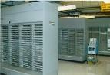

احلاسبات املتوسطة Computers) :(Mini

1 . أقل حجما و قدرة ختزينية و سرعة تشغيل من اليت قبلها.
مناسبة لالستعمال لألعمال التجارية الصغرية و املتوسطة و يف عمليات التحكم 2 .
الصناعي و اتصاالت املعلومات.

3 . حتتاج إىل عدد ال يتجاوز الثماني أفراد تقريبا للعمل عليها.
4 . أقل تكلفة من احلاسبات الكبرية.
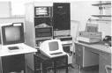

احلاسبات الدقيقة Computers) :(Micro

1 . أصغر األنواع حجما ذو قدرة ختزينية حمدودة.
2 . تسمى باحلاسبات الشخصية أو املنزلية Computer .Personal
تؤدي األعمال الغري معقدة و عامة الغرض. احلاسبات ال ميكن استخدامه من قبل أكثر من شخص واحد 3 . 4 . تعترب أرخص
يف نفس الوقت.

حمطة العمل: العمل احلاسب الشخصي من حيث أن مستخدمه واحد، و لكنه أقوى من تشبه حمطة
للبيانات و التخزين و إمكانية عرض الرسوم أو األلوان بدقة عالية على يستخدم هذا النوع من قبل املهندسني و العلماء و يف حيث املعاجلة شاشة عرض اجلهاز، و هلذا
املختربات و املصانع، أي اجملاالت اليت تتطلب معاجلة عالية جداً.
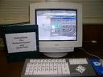

حاسب التحكم: يف عمليات التحكم و املراقبة لألجهزة املختلفة مثل األجهزة الصناعية و يستخدم هذا النوع
السيارات إلصدار إشارات التنبيه يف حال وجود خلل أو عطل يف الطبية مثل املقاسم و السنرتاالت لتولي عمليات حتويل و وسائل النقل كالطائرات و جمال كما يستخدم يف وسائل االتصاالت
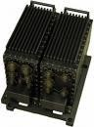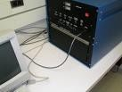املكاملات اهلاتفية و االستجابة لطلبات مستخدم اهلاتف.

مكونات احلاسب اآللي:

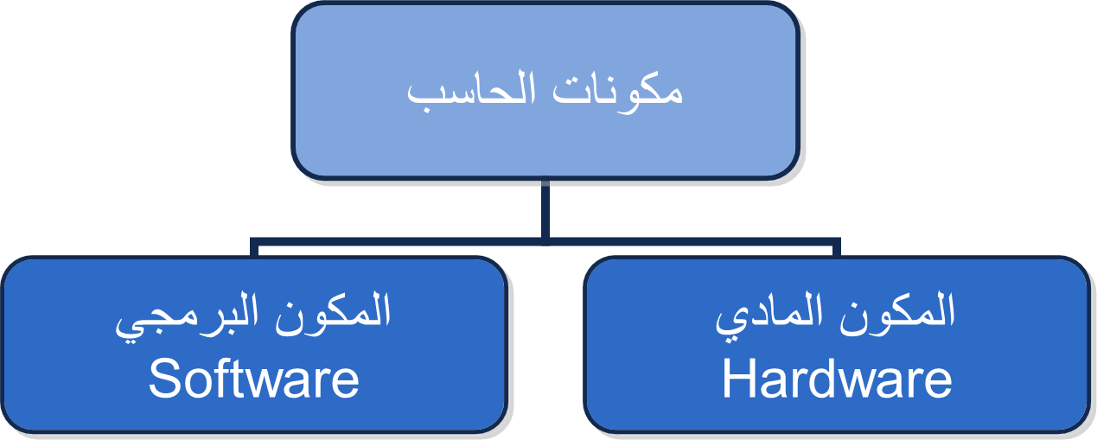
املكونات املادية Hardware
1 . وحدة املعاجلة املركزية Unit) .(Processing
2 . وحدة الذاكرة Unit) .(Memory
3 . وحدات اإلدخال Units) .(Input
4 . وحدات اإلخراج Units) .(Output
5 . وحدات التخزين Unit) .(Storage

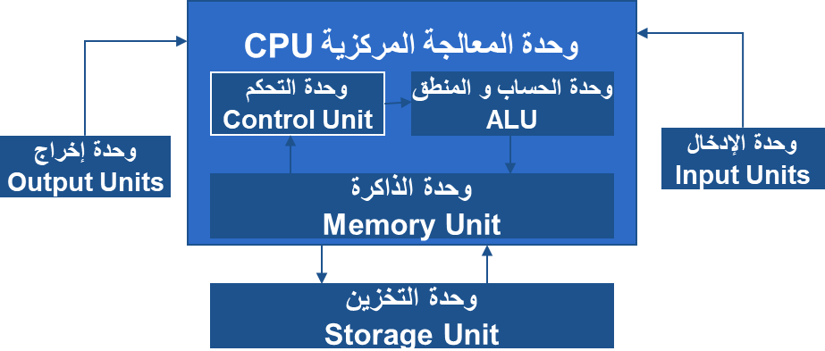

وحدة املعاجلة املركزية Unit) (Processing
• وحدة التحكم Unit Control
• وحدة احلساب واملنطق“ALU” Unit Logic and Arithmetic
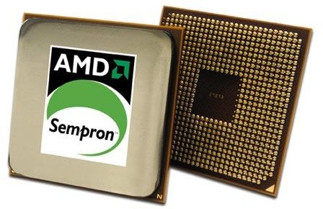
• وحدة قياس سرعة CPU وهي امليجاهرتز MHz



وحدة الذاكرة Unit) (Memory

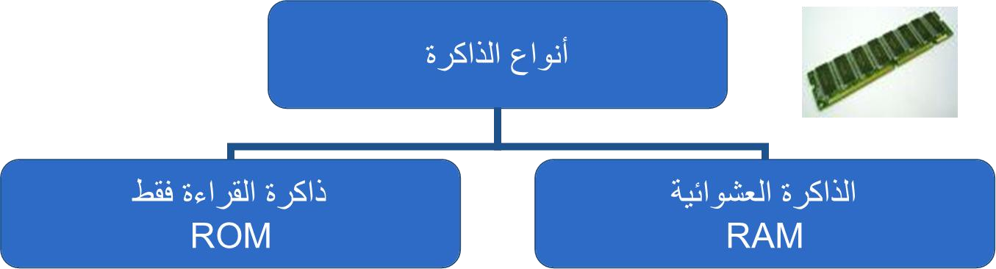

1 . ذاكرة القراءة فقط ال تفقد حمتوياتها عند إيقاف 2 .
تشغيل اجلهاز
. ذاكرة الوصول العشوائي تفقد حمتوياتها مبجرد إيقاف 1 2 .
تشغيل اجلهاز

3 . تستخدم لالحتفاظ املؤقت 3 . حتتفظ بالبيانات األساسية اليت

اجلهاز لبدء التشغيل و الغري قابلة (معلومات وحدات اإلدخال و حيتاجها باجلهازو ملفات نظام للتغيريمثل اإلخراج املتصلة
التشغيل.
بالبيانات أثناء العمل على اجلهاز و
القابلة للتغري أو الكتابة عليها. للمستخدم ميكنه التعامل امللفات .4 هي ذاكرة
معها و تعديل بياناتها.

4 . الميكن تعديل بياناتها إال من قبل
مربجمني متخصصني.

وحدات اإلدخال Units Input
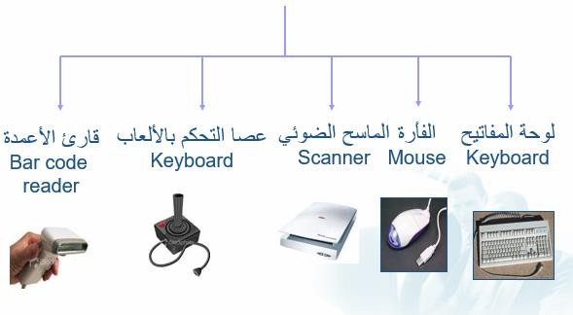

Output Units

وحدات اإلخراج

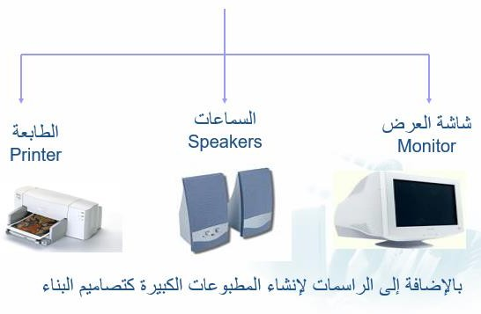

وحدات تستخدم لإلدخال و اإلخراج

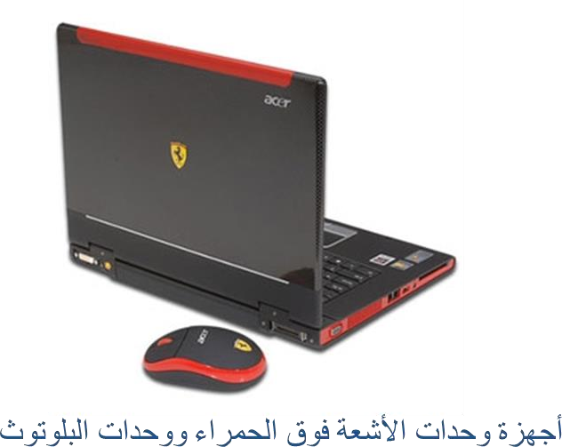

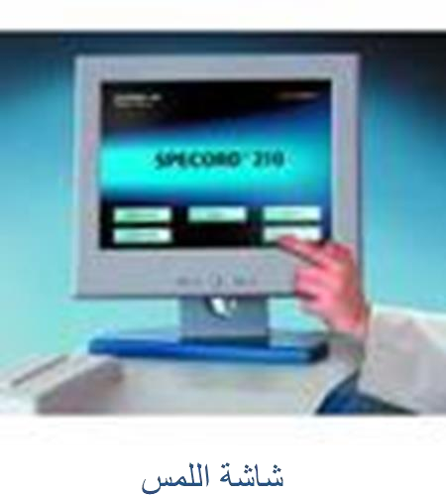

وحدات التخزين Unit Storage

• وحدات ختزين داخلية
(األقراص الصلبة Disks (Hard
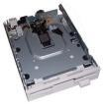

• وحدات ختزين خارجية
(القرص املرن، الذاكرة الفالشية، القرص الصلب اخلارجي)
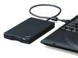

وحدات التخزين Unit :Storage
لتخزين البيانات و ميكن اسرتجاعها إذا طلب املستخدم وهي وحدات ال تفقد تستخدم
حمتوياتها عند إيقاف التشغيل.
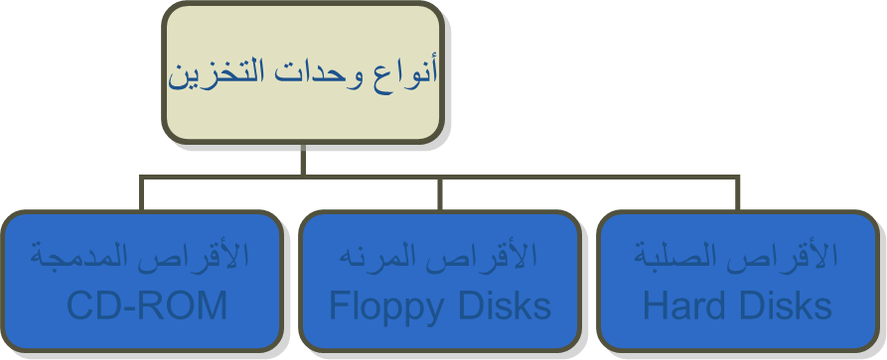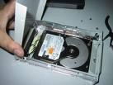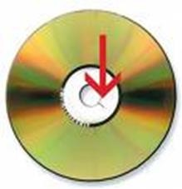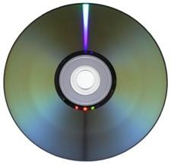

يطلق اسم األقراص الضوئية على كل من األقراص الرقمية و األقراص املدجمة و مالحظة:
ذلك ألنها تستخدم تقنية الليزر يف ختزين البيانات.

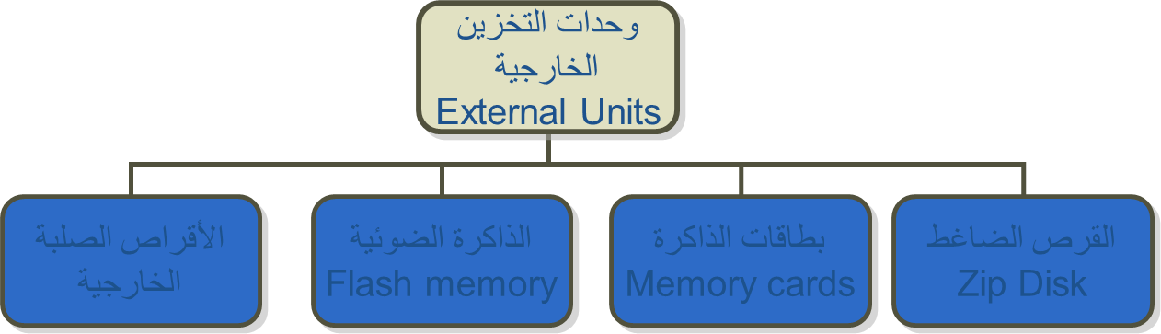

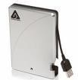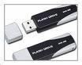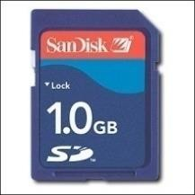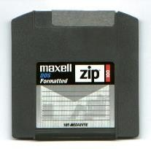

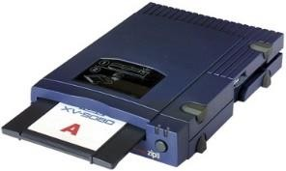
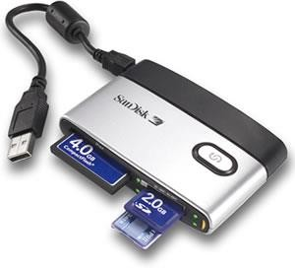
مقارنة بني األنواع الرئيسية لوحدة ختزين البيانات
• زيادة السرعة و سعة التخزين

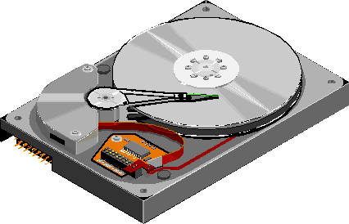

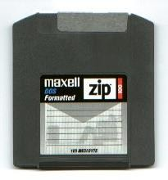

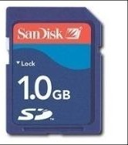

• زيادة التكلفة املادية

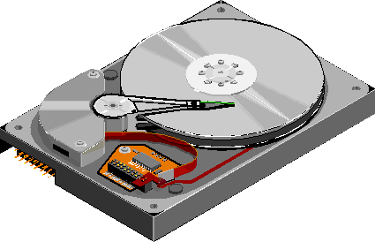
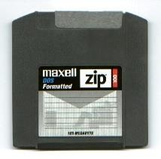
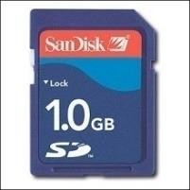

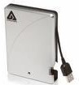

Hardware املكونات املادية

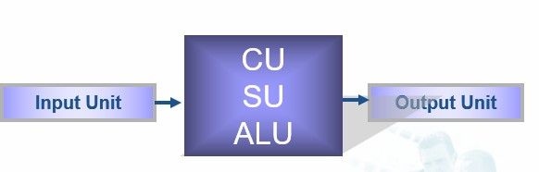

قياس بيانات احلاسب اآللي
• الوحده االساسيه هي Bit وأساسها ثنائي أي 0,1
Byte = 8 Bits. • Kilo Byte (KB) = 1024 Byte. • Mega Byte (MB) = 1024 KB. • Giga Byte (GB) = 1024 MB. •

• وحدات قياس سعة الذاكرة العشوائية RAM

وهي امليجاهرتز MHz CPU

• وحدة قياس سرعة

صندوق احلاسب:

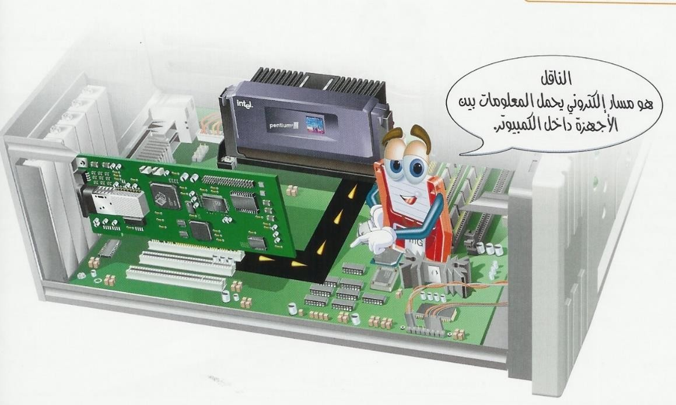

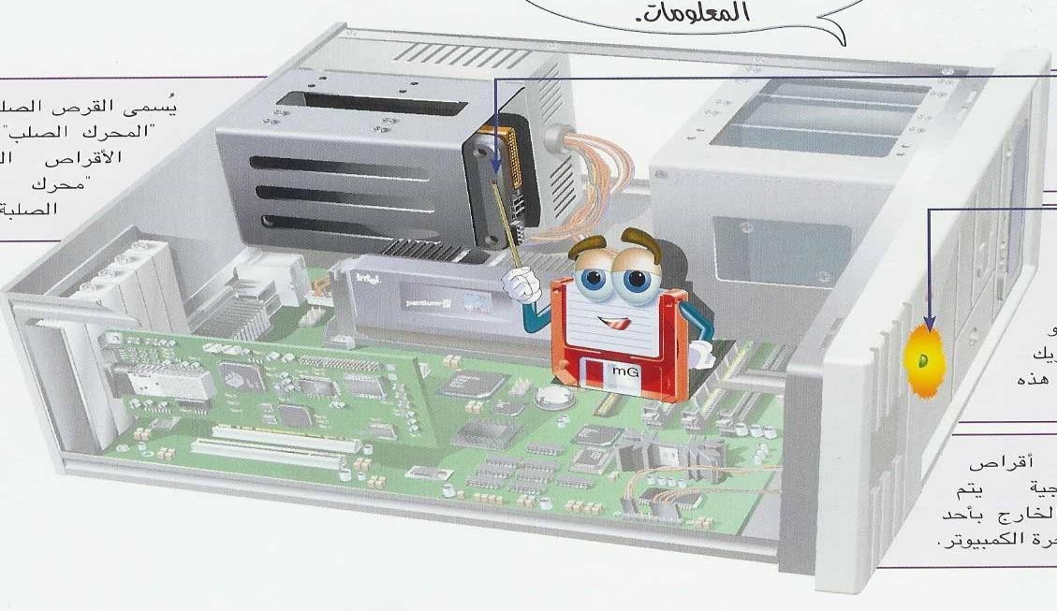

من وظائف اللوحة األم الطاقة الكهربائيه نقل املعلومات توزيع جسر

أسباب التسمية للقرص الصلب واملرن
قاسية بينما مادة القرص املرن مرنه قابلة للثين لذلك يتم محايتها ومسيت باألقراص نظرا للشكل الدائري مادة القرص الصلب باستخدام غطاء بالستيكي خارجي،

املكونات الربجمية للحاسب وتطوير النظم
املكونات الربجمية Software او الربجميات: هو عبارة عن جمموعة من األوامر والتعليمات مرتبة بتسلسل معني ويقوم الربامج
اجلهاز بتنفيذها لتحقيق غرض معني.

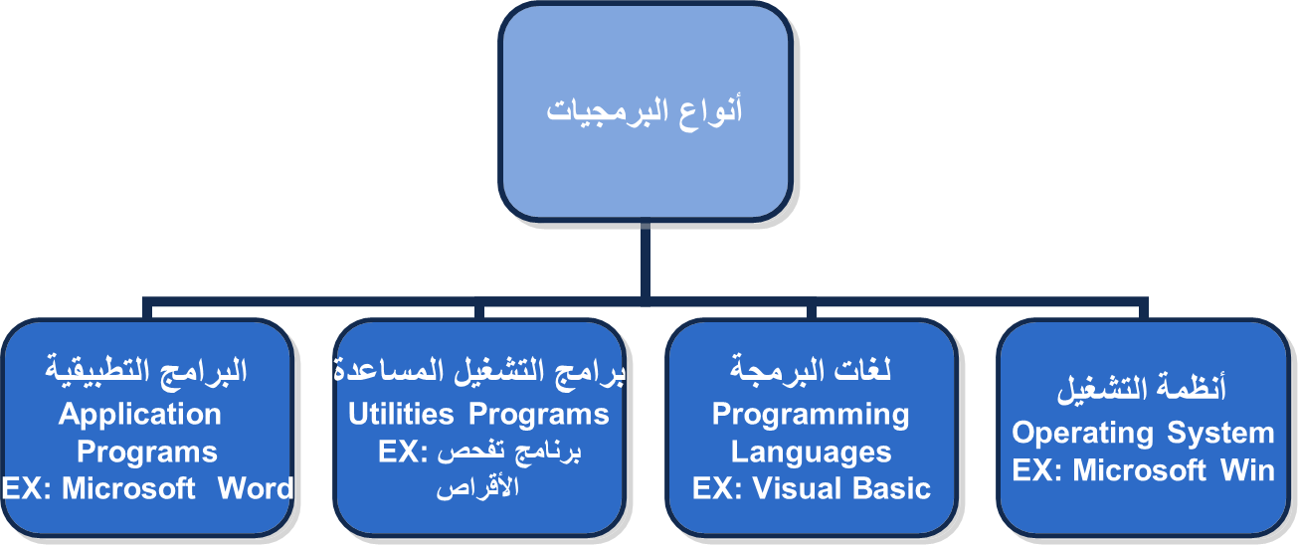

نظام التشغيل System Operating
التشغيل: هو عبارة عن جمموعة من الربامج اليت تستخدم يف تشغيل احلاسب ويف نظام
التعامل مع مكوناته ويف ادارة الربامج والتطبيقات.
وظائف نظام التشغيل:

1 . التحكم يف مسار البيانات.
2 . حتميل الربامج إىل الذاكرة.
3 . التحكم يف وحدة الذاكرة الرئيسية.
4 . التحكم يف وحدات اإلدخال و اإلخراج.
5 . اكتشاف األعطال

الوحده الثانيه : التشغيل ويندوز )7( وادارة امللفات نظام
1 . تشغيل الربنامج وإغالقه وأقسام الشاشة الرئيسية.
2 . فتح النوافذ والتحكم بها وتنسيق قائمة (ابدأ.)

3 . ترتيب النوافذ املفتوحة والتنقل بينها وإظهار وإخفاء أقسام النافذة .
4 . العمل على أيقونات سطح املكتب .
5 . التغيري على إجراءات سطح املكتب .
6 . مفردات التعامل مع امللفات واجمللدات واألقراص ورموزها ومكوناتها .

.1تشغيل نظام النوافذ وأقسام الشاشة الرئيسية
(بالضغط على زر التشغيل املوجود ضمن صندوق احلاسب) ستظهر لنا مساحة العمل األساسية لكافة األوامر اليت تطلب من فبعد تشغيل اجلهاز واجهة سطح املكتب اليت تعترب هي
احلاسب .
وتظهر عادة األجزاء التالية على سطح املكتب:
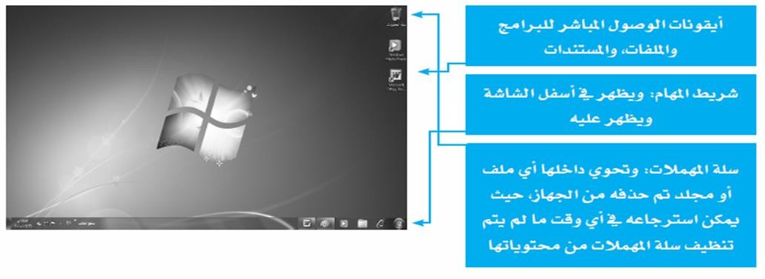

أقسام شريط املهام:
التشغيل (ويندوز )7 من تشغيل أكثر من ملف أو برجمية يف الوقت الواحد الربجميات أو امللفات على شريط املهام، مما يسهل عليك يُمكنك نظام حبيث تظهر أيقونات كل هذه
بينها بواسطة النقر بزر الفأرة األيسر على األيقونات املوجودة على شريط املهام. التنقل

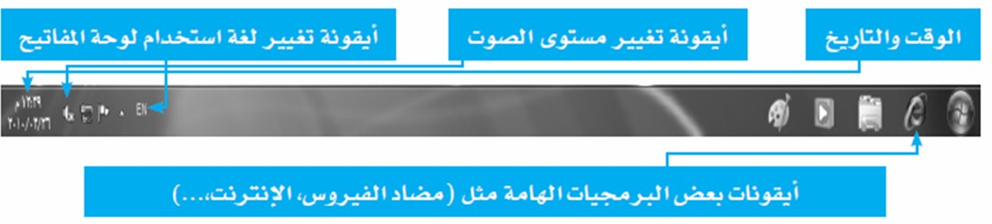

إيقاف تشغيل نظام النوافذ
العمل األمن: إلنهاء العمل على نظام التشغيل (ويندوز )7 بطريقة صحيحة وآمنة، اتبع إنهاء
اإلرشادات التالية:
.1أغلق كافة التطبيقات الفاعلة على النظام.
.2انقر على زر (ابدأ) للوصول لقائمة اخليارات.
على زر (إيقاف التشغيل) . اجلهاز تلقائياً مع االحتفاظ بكافة التعريفات والتعديالت اليت مت .3انقر .4انتظر قليالً ليتم إغالق
إجراؤها من قبل املستخدم على بيئة النظام.
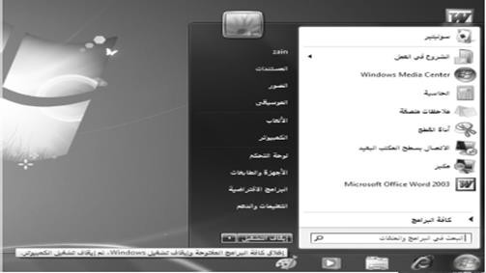
اضغط على السهم املوجود جبانب إيقاف التشغيل حيث ستظهر قائمة إيقاف التشغيل. .5أو
.6اخرت من القائمة اخليار املناسب لإلغالق.

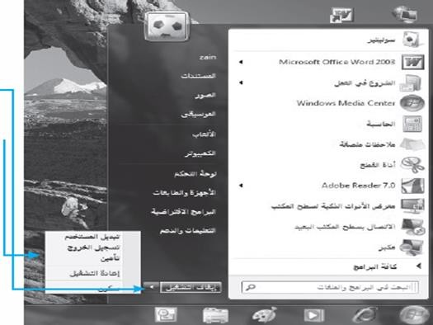

اضغط على مفتاحي Alt+F4( )واخرت من القائمة ماذا تريد من الكمبيوتر أن يفعل. .7أو
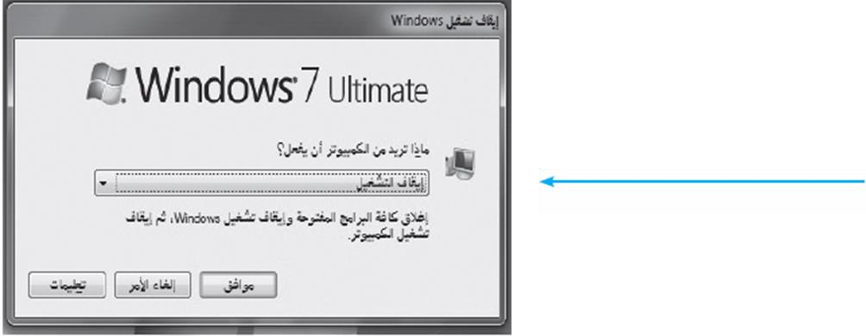

تشغيل التطبيقات:
الربجميات املعرفة على جهازك وتشغيلها: على الشريط الظاهر يف أسفل شاشة سطح املكتب، لتظهر للوصول إىل .1انقر على مفتاح (ابدأ) املوجود
قائمة البدء اليت تظهر عليها جمموعة من التطبيقات الرئيسية منها (خيار البحث، مباشرة
كافة الربامج،.)...

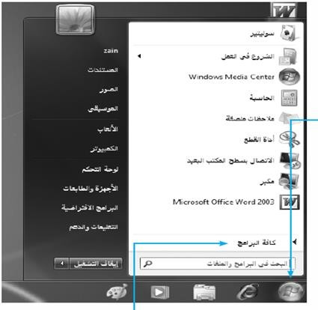

على زر (كافة الربامج) لتظهر أمساء كافة الربامج املعرفة على اجلهاز (مع مالحظة .1انقر
ظهورها غالباً ضمن جمموعات فرعية.)
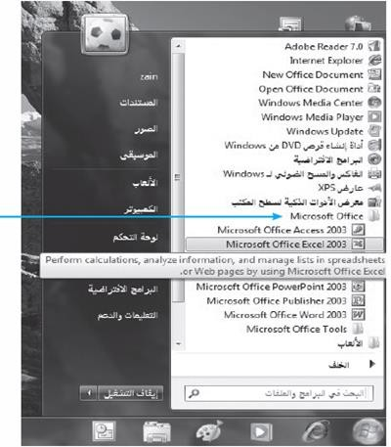

.2فتح النوافذ والتحكم بها وتنسيق قائمة (ابدأ)
بهذا االسم ألن أي برنامج أو مستند أو ملف يتم فتحه يف مربع خاص نافذة أي (برنامج/ ملف) بالنقر املزدوج على أيقونة الربنامج مسيَّ نظام النوافذ يكون على شكل نافذة ويتم فتح
أو امللف املُراد فتحه ليتم مباشرة فتح الربنامج/ امللف املعين.

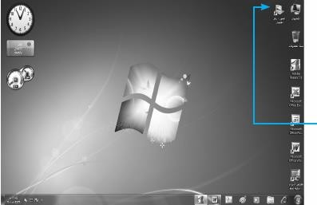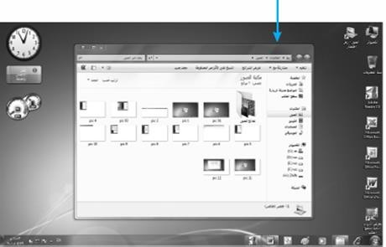
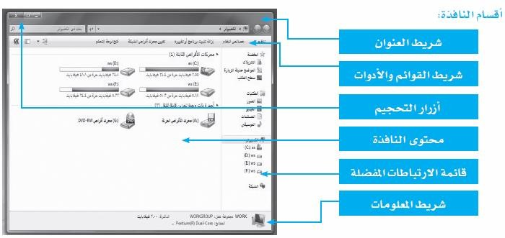

التحكم حبجم النافذة على الشاشة :
يُمكنك برنامج التشغيل من التحكم حبجم الشاشة من خالل أزرار التحجيم:

إغالق النافذة: ويقوم بإغالق الربجمية أو امللف وإيقاف تشغيله نهائياً. زر
زر تكبري النافذة: ويقوم بتكبري النافذة لتصبح ملء الشاشة.
ويقوم بتصغري النافذة لتغطي مساحة حمددة من الشاشة. الشاشة لتبقى أيقونتها نشطة على شريط . زر توسيط النافذة: .4 زر تصغري الشاشة: ويقوم بتصغري

. 1
. 2
. 3
. 4
املهام.

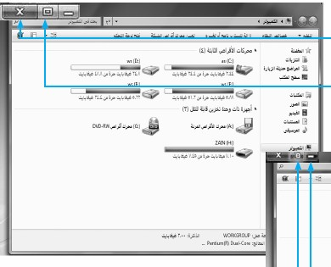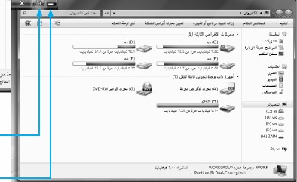

تنسيق قائمة ابدأ
نظام التشغيل (ويندوز )7 من إضافة وحذف حمتويات قائمة (ابدأ) باتباع اخلطوات يُمكنك
التالية:
بزر الفأرة األمين على األيقونة املراد وضع اختصار الوصول على سطح املكتب من .1 انقر
قائمة (كافة الربامج) أو قائمة (ابدأ)، لتظهر قائمة خيارات.
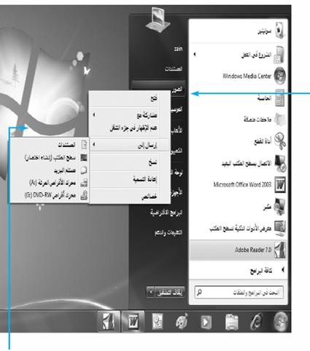

على خيار (إرسال إىل) ثم خيار (سطح املكتب)، لتظهر األيقونة على سطح املكتب 2 . انقر
مباشرة.
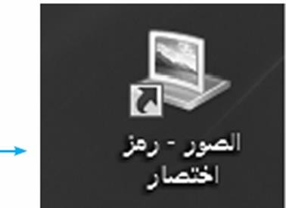

األيقونة ضمن قوائم (ابدأ) الرئيسية أو الفرعية وكذلك أيقونات سطح املكتب: لتغيري اسم
الفأرة األمين على األيقونة املعنية، لتظهر قائمة خيارات. ليسمح نظام التشغيل مباشرة بتعديل االسم من خالل التعديل .1 انقر بزر .2انقر على خيار (إعادة تسمية)
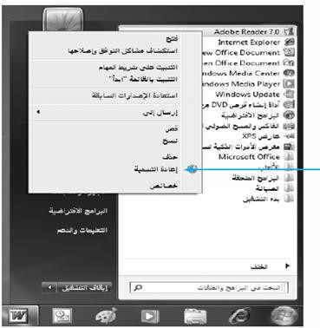
أحرف االسم األصلي. االسم أو اضغط على مفتاح ) (Enter لتثبيت االسم اجلديد على .3انقر خارج مربع

.3ترتيب النوافذ املفتوحة والتنقل بينها وإظهار وإخفاء أقسام النافذة
النوافذ املفتوحة على سطح املكتب (ويندوز )7 من فتح نافذة أو أكثر لربنامج/ملف يف الوقت ذاته لتظهر ترتيب يُمكنك نظام التشغيل
على سطح املكتب والتبديل بني هذه النوافذ للعمل عليها.

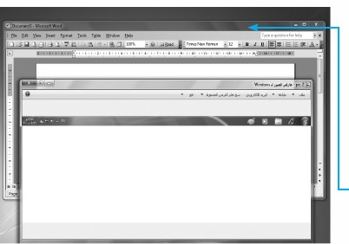

ترتيب النوافذ املفتوحة اتبع اخلطوات التالية: على شريط املهام لتظهر قائمة اخليارات للبدء .1انقر بزر الفأرة األمين
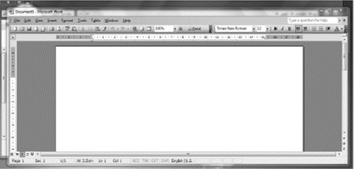
.2انقر على أي من أنواع الرتتيب املتاحة ليتم تغيري عرض النوافذ املفتوحة.
أ. تتالي اإلطارات.
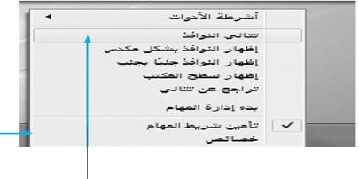

ب . إظهار اإلطارات بشكل مكدس .
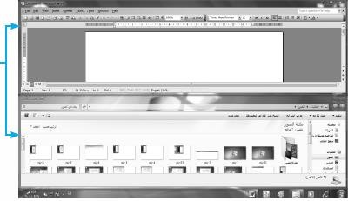
ج . إظهار اإلطارات جنباً إىل جنب
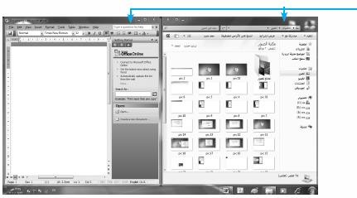

تنشيط النوافذ :
النافذة: جعلها يف مقدمة النوافذ املفتوحة ومتكني املستخدم من العمل عليها ويتم تنشيط النافذة بالنقر على أيقونتها املوجودة على يقصد بتنشيط من خالل وحدات اإلدخال واإلخراج،
شريط املهام، أو الضغط على مفتاحي )Alt+Tab( .
النوافذ املفتوحة يف وضع التوسيط (التحجيم) ميكنك النقل بينها بالنقر فقط على إذا كانت
النافذة ا ُملراد تفعيلها

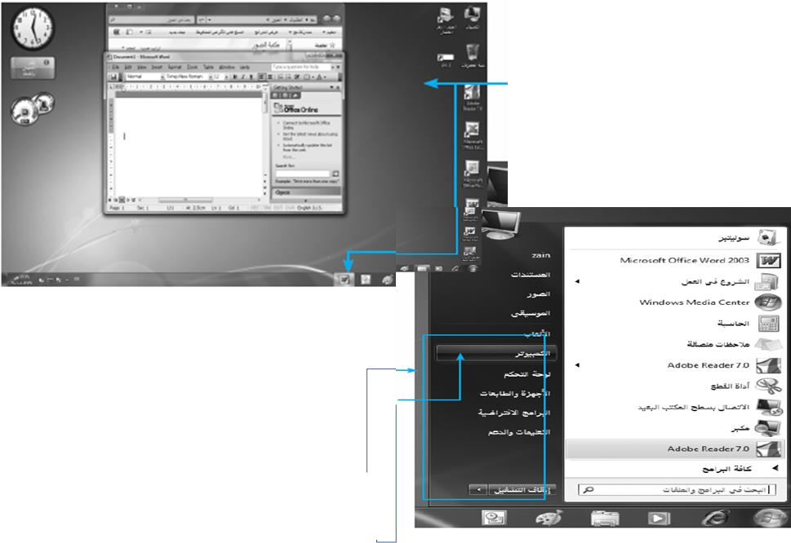

للوصول إىل امللفات املخزنة على اجلهاز:
.1انقر على قائمة (ابدأ) لتظهر قائمة ابدأ.
.2ستظهر جمموعة امللفات اليت حيتاجها املستخدم على ميني قائمة (ابدأ.)
على خيار (الكمبيوتر أقسام وحدات التخزين على جهازك الشخصي .3انقر .4ستظهر نافذة
مزدوجًا على وحدة التخزين املناسبة لتصل إىل امللفات واجمللدات املخزنة عليها .5 انقر نقراً
ومنها جملدات وملفات نظام التشغيل ذاته

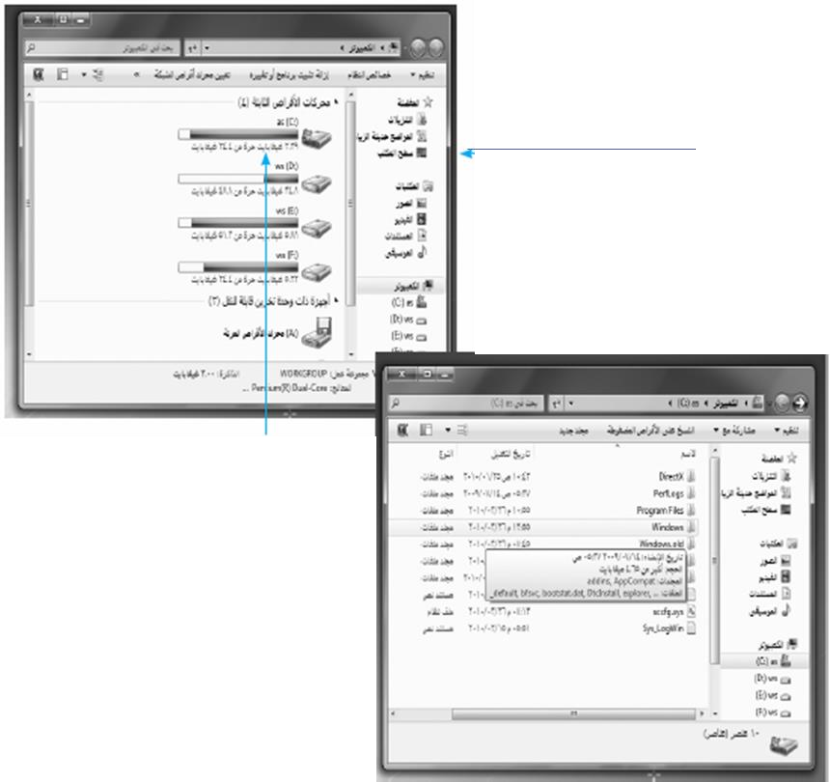

التغيري على إجراءات سطح املكتب
نظام التشغيل (ويندوز )7 من حت ّديد لون خلفية وإطار سطح املكتب وشاشة التوقف يُمكنك
واألصوات املرافقة للتغيري وغريها من اإلجراءات ، ويتم ذلك باتباع اخلطوات التالية:

. انقر على أي مكان من سطح املكتب لتظهر قائمة خيار سطح املكتب. 1
2 . انقر على خيار (ختصيص)
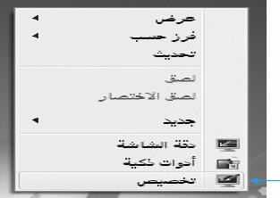

3 . سيظهر مربع حوار (إضفاء طابع شخصي على املظهر واألدوات.)
4 . نفذ العمليات املبينة أدناه على كل خيار.

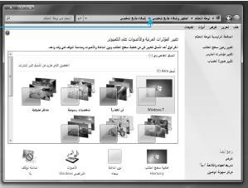

تغيري لون اإلطار ومظهره :
مكنك هذا اخليار من تغيري لون إطار الشاشة وشريط املهام.
.1انقر على خيار (تغيري لون اإلطار ومظهره) ليظهر مربع األلوان املتاحة.
.2انقر على اللون املناسب، ثم انقر (موافق )لتثبيت التغيري.
.3انتقل لسطح املكتب ملشاهدة تأثري التغيري.
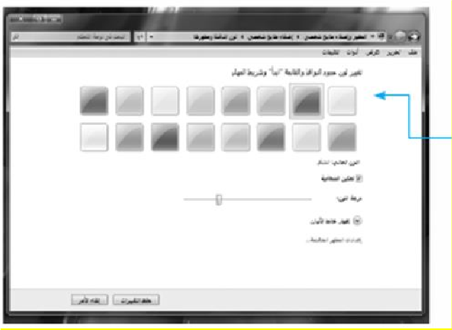

تغيري خلفية سطح املكتب(Desktop(
ميكنك هذا اخليار من تغيري الصورة الظاهرة على سطح املكتب.

1 . انقر على خيار (خلفية سطح املكتب) ليظهر مربع الصور املتاحة.
2 . انقر على الصورة املناسبة، ثم انقر (موافق )لتثبيت التغيري.
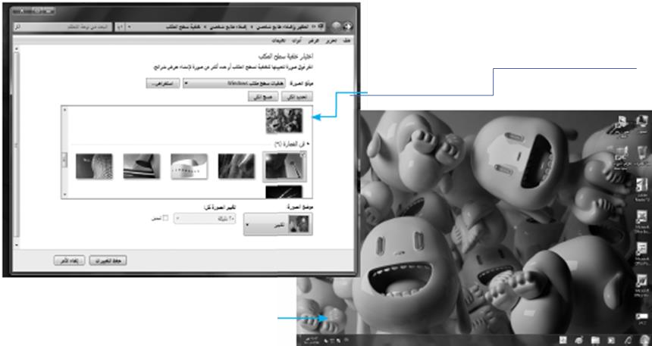
3 . انتقل لسطح املكتب ملشاهدة تأثري التغيري.

إعدادات العرض : من ضبط دقة الشاشة وإضفاء مزيد من السهولة على قراءة تغري ميكنك هذا اخليار
ما يظهر على الشاشة.
.1انقر على خيار العرض وستظهر الصفحة الرئيسية للوحة التحكم.
ضبط الدقة وذلك من أجل تغيري مظهر شاشة العرض. لزيادة أو ختفيض عدد نقاط اللون يف البوصة .2انقر على .3انقر بالفأرة على مربع الدقة
املربعة الواحدة.
على زر (تطبيق) ثم زر (موافق) لتثبيت اخليار. املكتب ملشاهدة تأثري التغيري .4انقر .5انتقل لسطح

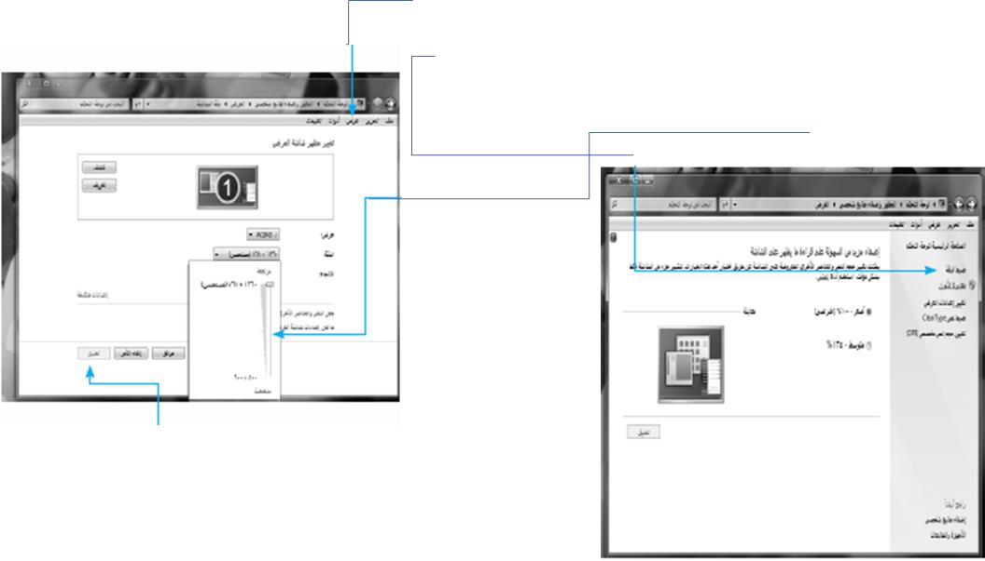

مفردات التعامل مع امللفات واجمللدات واألقراص ورموزها ومكوناتها
ميكن التعرف على مسميات األقراص وحمتوياتها من ملفات وجملدات باتباع اخلطوات
التالية:

1 . انقر على خيار (كمبيوتر) ضمن قائمة ابدأ اليمنى.

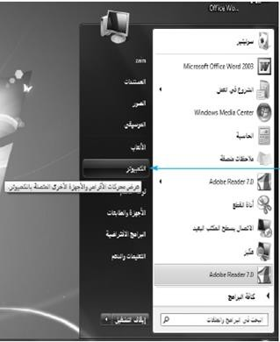

2 . أو انقر نقراً مزدوجاً على أيقونة (جهاز الكمبيوتر) املوجودة على سطح
املكتب، ليتم مباشرة فتح النافذة اخلاصة بها.

3 . سيبدأ نظام التشغيل بعرض أيقونات األقراص الصلبة واألقراص اخلارجية
(املرنة، املدجمة.)

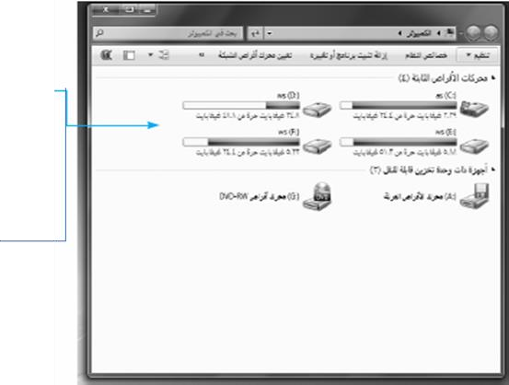

4 . لعرض حمتويات اجمللد: انقر نقراً مزدوجاً على اجمللد املطلوب عرض حمتوياته
وليكن (Windows) لتظهر امللفات كما بالشكل اجملاور.
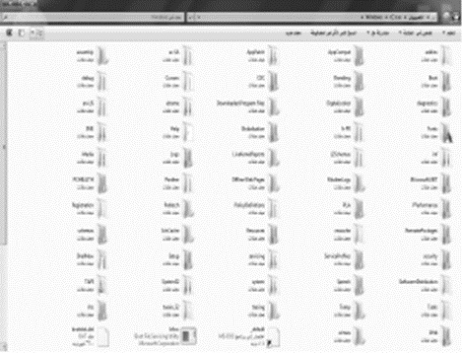

5 . لعرض حمتويات القرص الصلب/ احمللي: انقر نقراً مزدوجًا على أيقونة القرص
(C:)، ليتم عرض تفرعات القرص واليت تسمى (جملدات) وتظهر كما الصلب
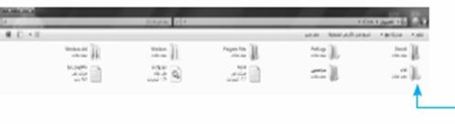
يلي.

تطبيق الوورد باد
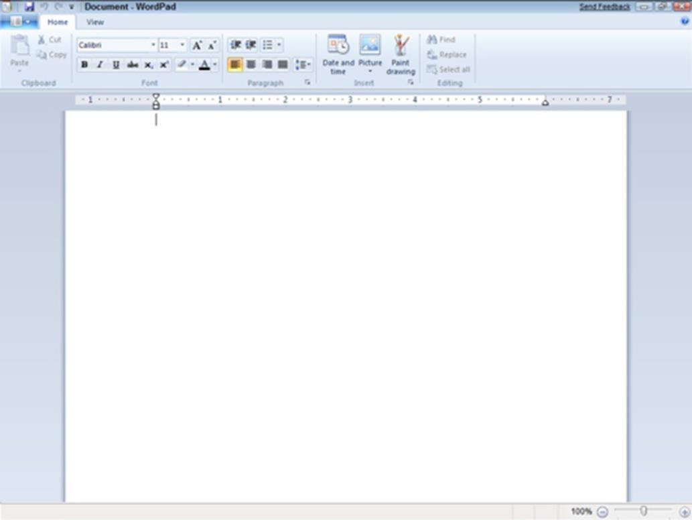

تطبيق الرسام

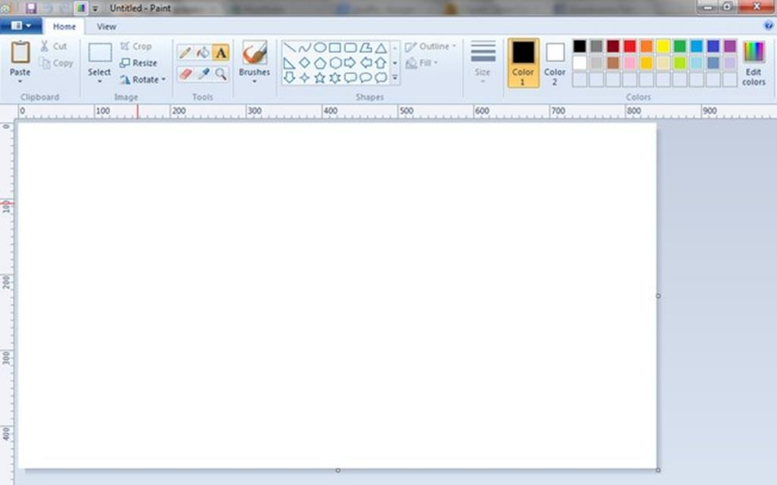

متارين

.1شغل نظام النوافذ على جهازك؟
.2قم بإيقاف تشغيل النظام؟
.3أضف أي من الربامج إىل شريط الوصول السريع؟
.4أضف أي من الربامج إىل قائمة (ابدأ)؟
.5ضع جهازك يف وضع (االستعداد)؟
.6أغلق جهازك بشكل أمن ثم قُم بإعادة تشغيله مرة ثانية؟
.7ما هي األقسام اليت يتكون منها (شريط املهام)؟
برنامج معاجل النصوص لتظهر مباشرة على قائمة (ابدأ) الرئيسية؟ الرئيسية لتمكينه من إظهار 20 أيقونة وصول .8انسخ أيقونة .9عدل خصائص قائمة (ابدأ)
الربامج) وإنشاء اختصار وصول لربنامج معاجل مباشر؟ .10أدخل على قائمة (كافة
على سطح املكتب؟ صور بواسطة أمر البحث، ثم أنشاء اختصار وصول ألحد النصوص .11احبث عن ملفات
الصور على سطح املكتب؟
.12احذف اختصار الوصول للصورة الذي أنشئ يف النقطة السابقة؟
.13أعد ختزين اختصار الوصول مرة ثانية من سلة املهمالت؟
.14افتح أي نافذتني على نظام تشغيل النوافذ؟
.15 ابدأ بالتنقل أو التبديل بني النوافذ املفتوحة (تنشيط نافذة معينة)؟
.16 ابدأ برتتيب النوافذ: (تتالي، جتانب أفقي، جتانب عمودي)؟
.17 أغلق مجيع النوافذ املفتوحة؟

أيقونة سلة احملذوفات، ثم قم بإظهار شريط األدوات (شريط العنوان، .18افتح
أزرار قياسية)؟
.19 غّير خلفية سطح املكتب بأي خلفية من اخللفيات املتاحة؟
.20غّير شاشة التوقف بأي شاشة من الشاشات املتاحة وبتوقيت 3 دقائق؟
.21غّير إطار الشاشة للون األمحر؟

الصوت عند حذف حمتويات سلة املهمالت بأي من األصوات املتاحة؟ .22حدّد
.23غّير نظام دقة اللون والحظ تأثره على شاشة سطح املكتب؟
.24ثبت قيمة جودة األلوان 32( بت)؟

مقدمة عن االنرتنت
املقصود باإلنرتنت: عبارة عن شبكة متفرعة إىل العديد من الفروع احلاسوبية فتقوم من تبادل املعلومات فيما بينها ، وتسهل عليها االتصال هو أن اإلنرتنت بإيصاهلا مجيعها معاً ومتكنها
بطريقة سريعة. املتوفرة على شبكة اإلنرتنت يستطيع أي إنسان أيّاً كان على وجه األرض إن املعلومات
الوصول إليها واالستفادة منها ، يف شتى األشكال املوجودة.

امللخص
مقدمة عن االنرتنت.
مستعرض الويب.
موقع الويب.
عنوان الويب.
االرتباطات.
موفر خدمة االنرتنت. الشبكة العنكبوتية العاملية
WWW

الربيد االلكرتوني.
عنوان الربيد االلكرتوني.

األمان والتأمني وحقوق
امللكية.

مميزات شبكة اإلنرتنت:

1 . يعترب اإلنرتنت من أحدث الوسائل اليت اختصرت الزمن ونقلت البشرية إىل عامل
جديد من العلم واملعرفة.
2 . احلصول على املعلومات للدراسات واألحباث بكل سهولة ويسر.
3 . يساعد على االتصال بالعامل بأسرع وقت وأقل تكلفة.
4 . االستفادة من الربامج التعليمية املوجودة على اإلنرتنت.
5 . االطالع على آخر األحباث العلمية والرتبوية يف كل اجملاالت.
6 . االطالع على آخر اإلصدارات من اجملالت والنشرات العلمية.
7 . وأيضاُ بعض املواقع تقوم بنشر التقارير واألحباث املفيدة.

مستعرض الويب
عبارة عن برنامج جيد ويعرض النصوص والصور وغريها من البيانات من الشبكة
العنكبوتية العاملية أو بعض الشبكات األخرى

مثل:


تنتهي عادة عناوين املواقع حبروف ترمز اىل اسم املنظمة او البلد اليت تنتمي اليها صاحب
العنوان

معناه | النطاق (الالحقة)
مؤسسة جتارية | .com

مؤسسة حكومية
.gov

مؤسسة غري جتارية ( غري رحبية)

.org

الشبكات
.net

مؤسسة تعليمية | .edu

اهليئات العسكرية
.mil

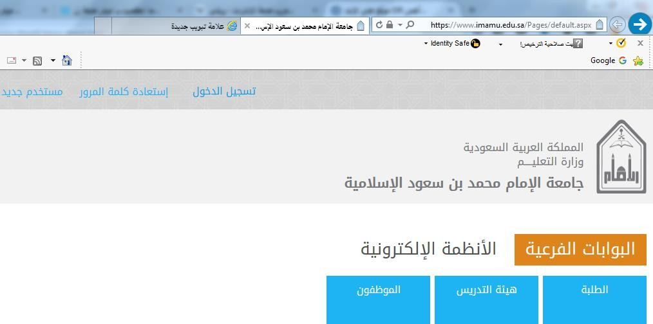

استخدام اجلوجل كروم - فتح الفاير فوكس
عند فتح شاشة البدء وانقر fox “fire ، اكتب chrome" googleلفتح تطبيق

على أول نتيجة.

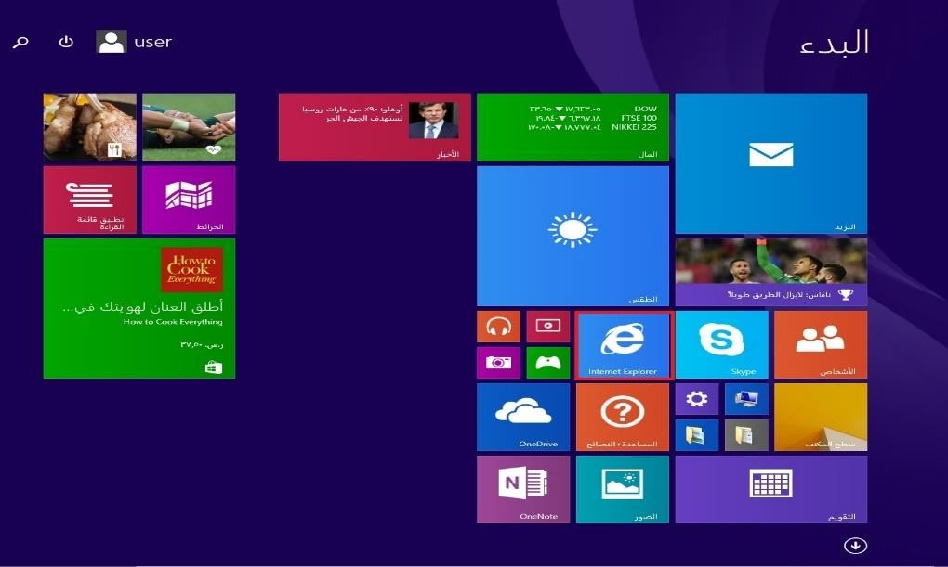

االنتقال يف جوجل كروم

عند فتح تطبيق جوجل كروم، ستظهر نافذة التطبيق ويتم حتميل صفحة ويب بشكل
تلقائي، وهذا ما يسمى بالصفحة الرئيسية ملوقع ويب مت اختياره سابقا كصفحة رئيسية،
وسرتى أيضا شريط العنوان يف أعلى النافذة مع بعض األوامر وعالمات التبويب األساسية.
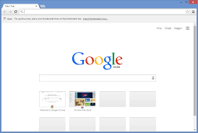

حتديث الصفحة
وميكنك القيام بذلك يف املتصفح بالنقر على زر حتديث الذي يظهر على يسار حقل عنوان
املوقع اإللكرتوني يف شريط التنقل.

االنتقال للخلف ولألمام بالعودة إىل الصفحة السابقة اليت زرتها يف حني يقوم لألمام بالذهاب إىل يقوم زر السابق
الصفحة اليت عدت منها، وإذا مل تستخدم زر "السابق" فسيتم تعطيل زر "لألمام:"

الدخول إىل موقع إلكرتوني عرب االرتباط التشعيب
يتم عرض االرتباطات التشعبية عادة بنص مسطر ازرق اللون مثل هذا.
نافذة جديدة استخدام عالمات التبويب حيث أن النوافذ اجلديدة تكون مستقلة فتح وخيتلف هذا األمر عن
بعضها البعض متاما مسرعات الويب عن استخدام
الويب من قدرتك على العمل على النص يف صفحات الويب، وميكنك أن من خالل اختيار نص على صفحة ويب والنقر عليه بالزر حتسن مسرعات حتدد املسرعات اليت قمت بتثبيتها
األمين:

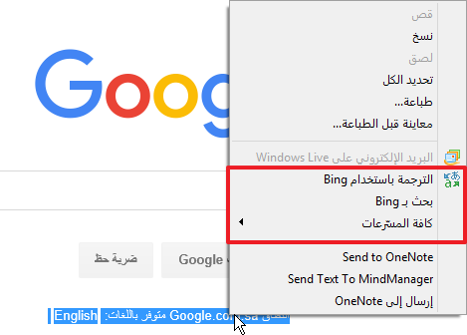

هي املفضلة؟ مواقع معلومات حمفوظ ميكنك دخوله يف أي وقت تشاء ما املفضلة عبارة عن حمدد

فتح مركز املفضلة
مركز املفضلة هو جزء يظهر تلقائياً على اجلانب األيسر من نافذة املتصفح، وميكنك
إظهاره بالنقر على عرض – أشرطة املستكشف - املفضلة:
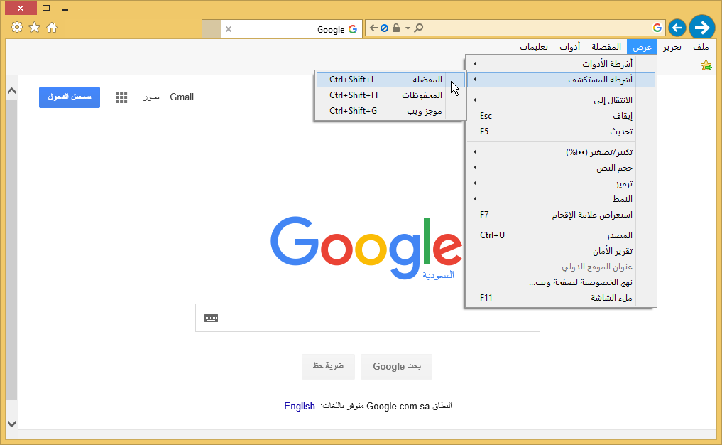

تثبيت وإغالق مركز املفضلةX الواقعة يف الركن العلوي األيسر من اجلزء
الواقع يف الركن العلوي األمين عند فتح مركز املفضلة. أنقر هذا األمر إلبقاء األمين من النافذة، إلغالق اجلزء، فقط أنقر الحظ األمر مركز املفضلة على اجلانب
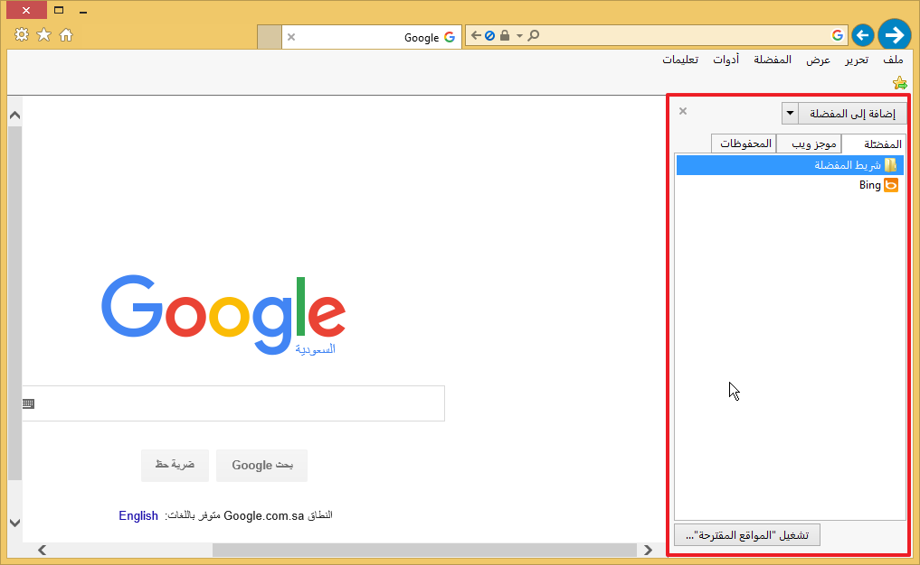

قائمة املفضلة ← إضافة إىل ًال، أنقر

إضافة الصفحة كمفضلة
عندما تنتهي من تصفح صفحة تريد زيارتها مستقب
املفضلة

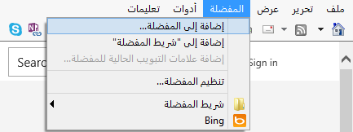

حذف املفضلة واحملافظة عليها
حلذف مفضلة غري مستخدمة، أو إلجراء أي تعديل على مفضالتك، أنقر قائمة املفضلة ←
تنظيم املفضلة

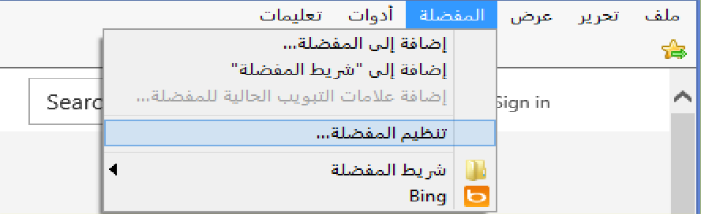

اخرت املفضلة أو جملد املفضلة الذي تريد إعادة تسميته أو حذفه ثم أنقر األمر املناسب،
ستحتاج إىل تأكيد أي حمذوفات، أنقر إغالق بعد االنتهاء من مربع تنظيم املفضلة.
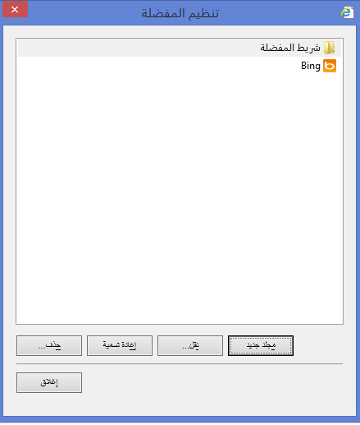
دخول املفضلة مفضلة، إفتح مركز املفضلة ثم أنقر الرابط الذي تريد دخوله لدخول

طباعة صفحتك
طباعة صفحة املواقع اإللكرتونية فور رضاك عن اجتاه وتصميم الصفحة ، الطرق املختلفة: ملف ← طباعة، P + Ctrl ، أيقونة الطباعة على ميكنك وميكن إجناز هذا ببعض
شريط األوامر

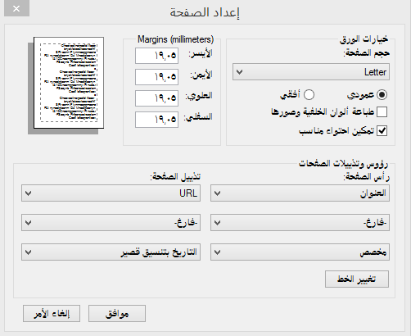

حفظ الصور من املواقع اإللكرتونية
الفارة على الصورة اليت تريد حفظها ثم أنقر أحفظ الصورة باسم ( Save على فتح مربع حفظ )Save( حيث ميكنك حتديد مكان حفظ أنقر بيمني As .)Picture سيعمل هذا
الصورة وامسها

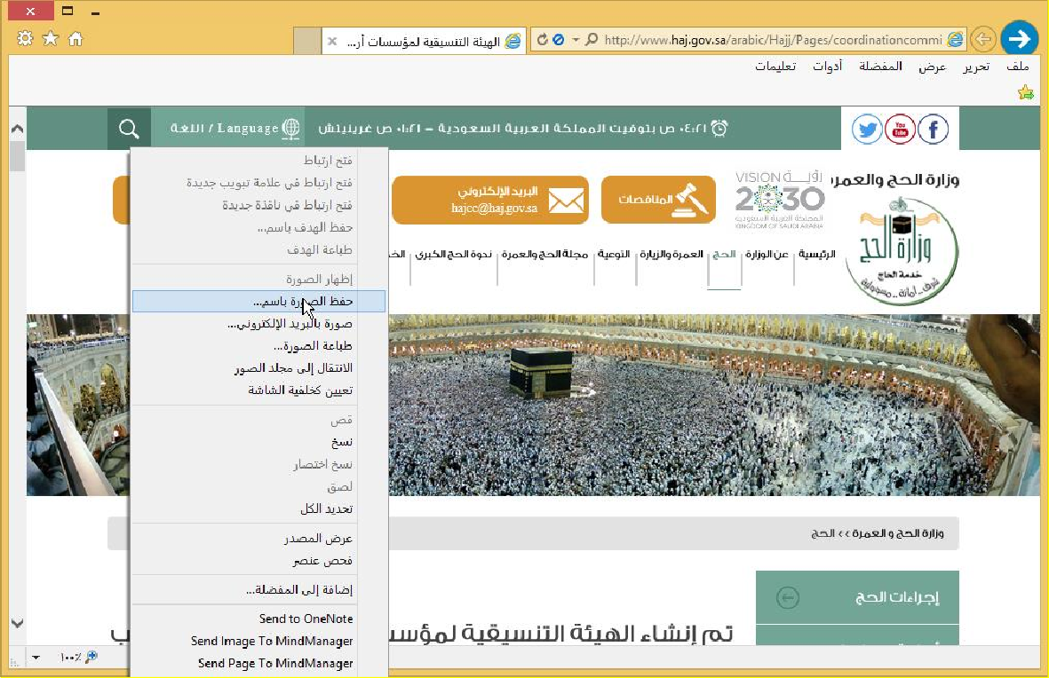

تنزيل امللفات
على جهازك، من صفحة الويب لديك قم بالنقر بالزر األمين للفأرة على اخرت األمر حفظ اهلدف باسم as( target )Save أو النقر ولتنزيل ملف معني امللف الذي ترغب يف تنزيله، ثم
مباشرة على رابط امللف.
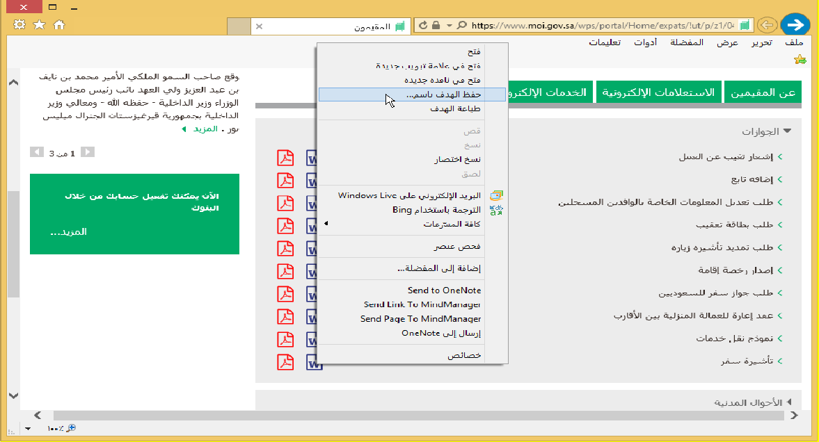

البحث داخل صفحة ويب
البحث عن موضوع معني يف صفحة تقوم بتصفحها، إلظهار شريط البحث، أنقر ميكنك
على حترير – حبث يف هذه الصفحة، أو اضغط F + Ctrl من لوحة املفاتيح:
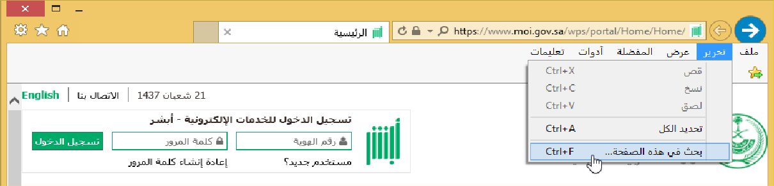
سيظهر شريط البحث يف الصفحة أسفل التبويبات، عندها سيقوم املتصفح بتظليل النص
الذي تبحث عنه داخل صفحة الويب احلالية خالل كتابة موضوع البحث:
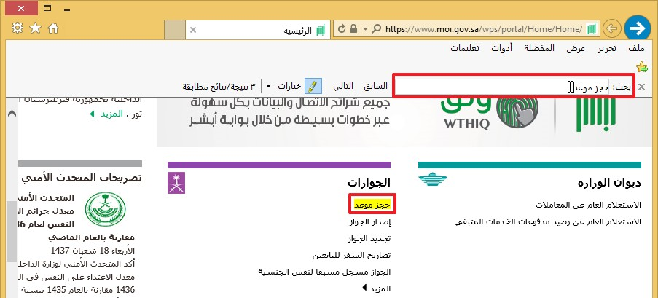
عنوان الربيد االلكرتوني احلروف اليت تعرف موقع صندوق الربيد على النرتنت بشكل فريد هو جمموعة من
مجيع عناوين الربيد االلكرتوني هلا صيغة واحدة، وهي:
Username @ Domain.

:Username اسم حساب الشخص.
:Domain اسم الشركة أو مزود اخلدمة الذي يستضيف حساب الربيد اإللكرتوني.
:@ عالمة الربيد اإللكرتوني

من خالل الربيد االلكرتوني التالي :
الربيد : Ahmed@wentic.Edu.Sa عنوان الربيد االلكرتوني على مسافات ال حيتوي
املقصود بهذا اجلزء من الربيد | جزءمن الربيد
االسم او اسم املستخدم | Ahmed | 1
عالمة آت@ فصل لكتابه الربيد االلكرتوني | @ | 2
اسم الدومني (اجملال ) | wentic | 3
الالحقة مثل ,net org , ...com اخل | .edu | 4
الربيد مسجل يف اململكة العربية السعودية | .sa | 5

إنشاء حساب جيميل
Format:

Username •
@ •
gmail •
Ex. ahmed101@gmail.com •



اذهبwww.gmail.com

أنشئ حساباً يف جوجل
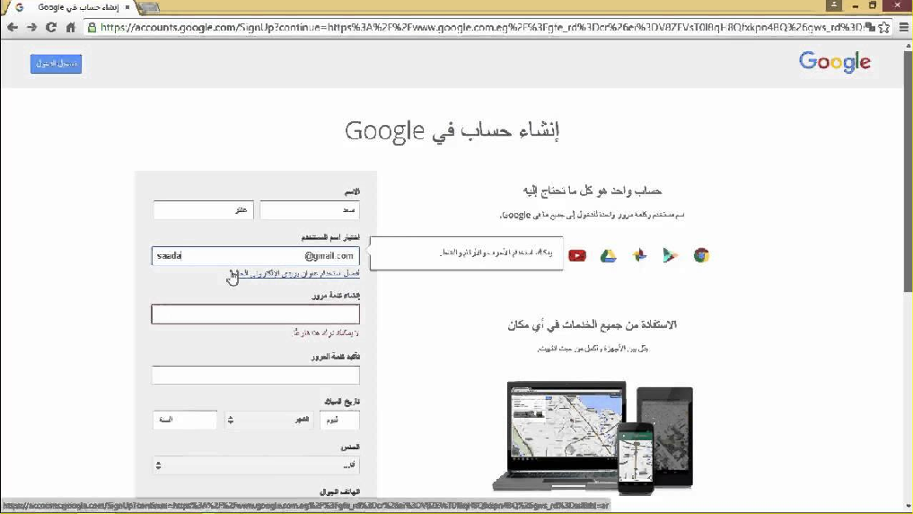
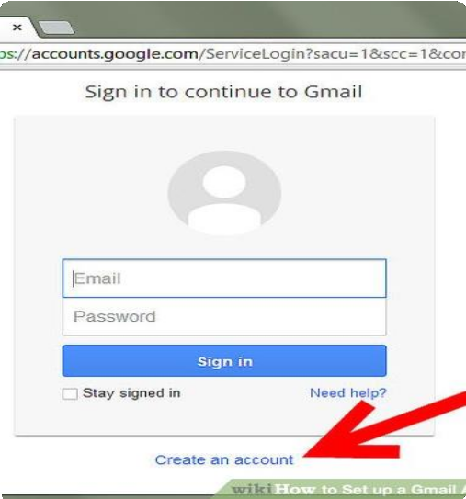

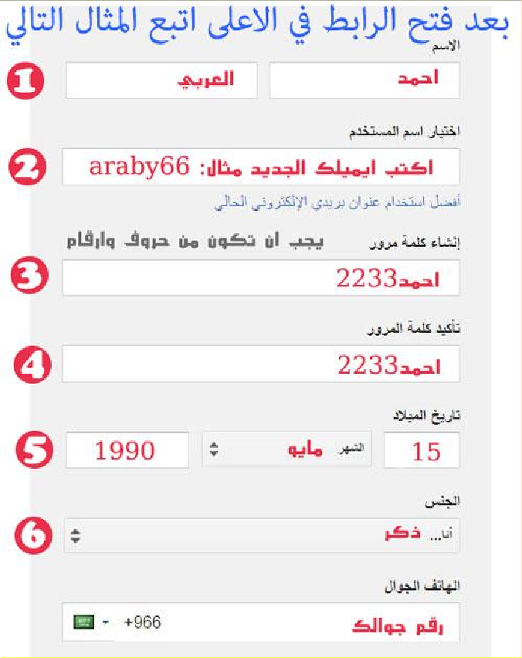

إدخال اسم املعلومات األساسية
إدخال كلمة السر
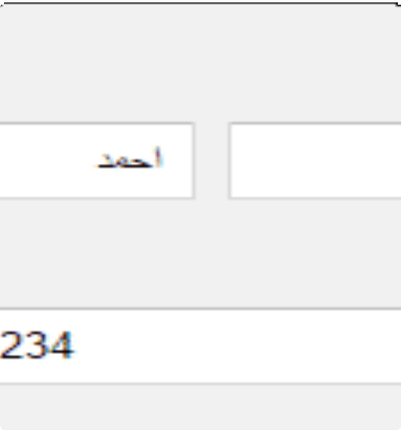

تأمني احلساب بكلمة سر قوية
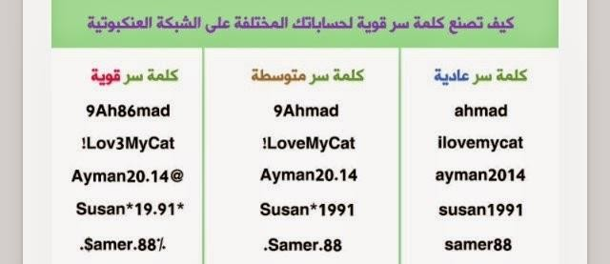
تأكيد املعلومات
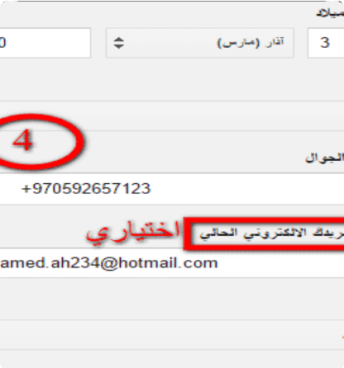

مرحبا بك يف جوجل
Congratulations Click on Show me my account

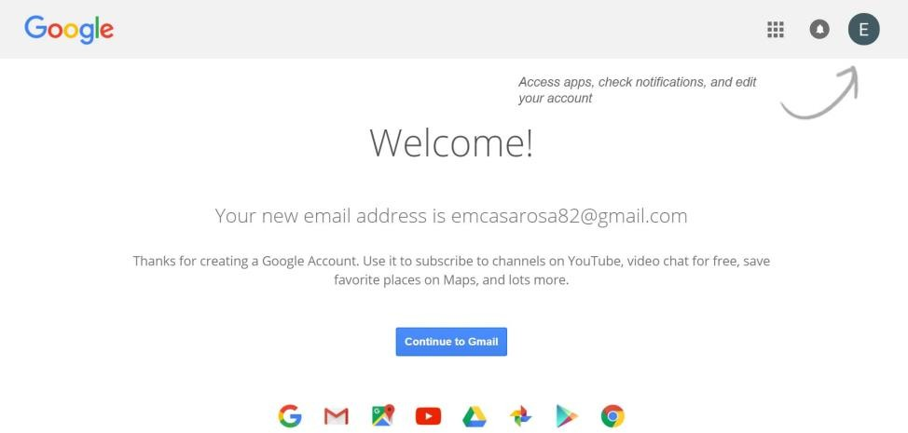
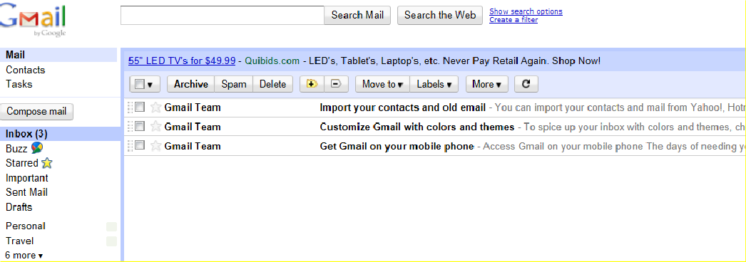
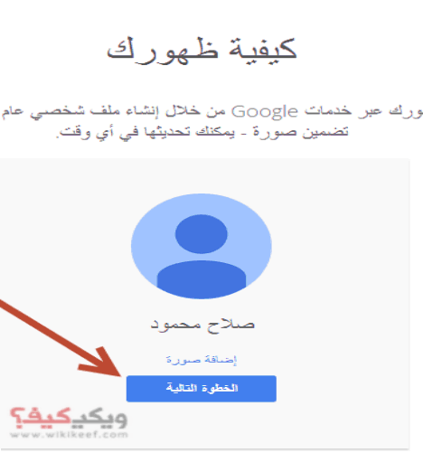

كتابة رسالة إلكرتونية

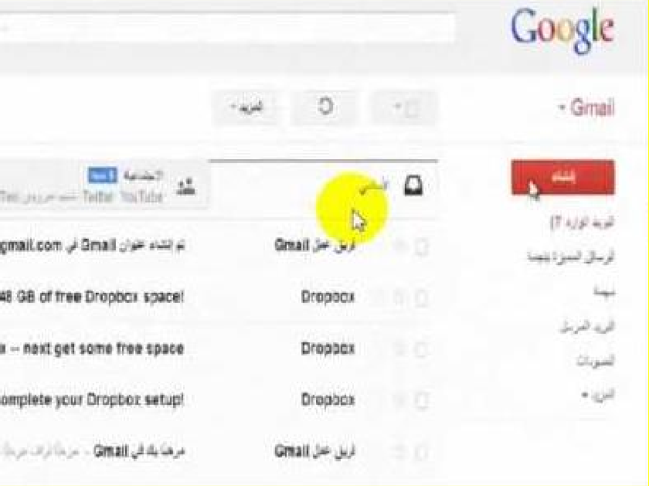

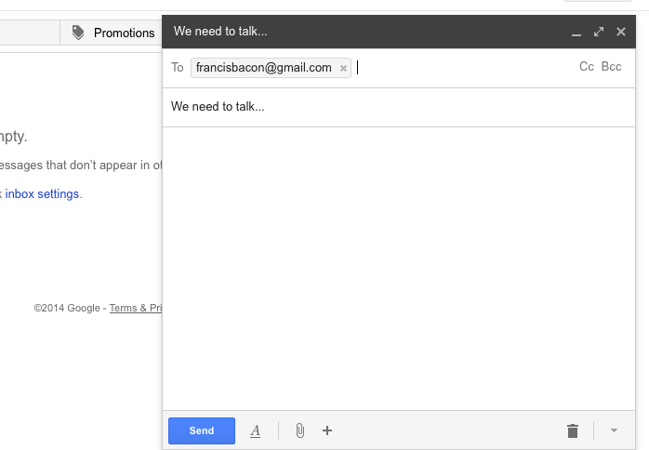
ملستلمني إىل رسالتك، يكون لديك اخليار إلضافة حقل "نسخة إىل." يف هذا احلقل من رؤية املستلمني اآلخرين للرسالة عند إضافتك وسيتمكن أي شخص

مستلمني (نسخة خمفية الوجهة) وترغب يف إخفاء عنوان الربيد اإللكرتوني ملستلم، ميكنك إضافة إخفاء إذا كنت ترسل رسالة
هذا املستلم يف حقل "نسخة خمفية الوجهة."

آلية عمل حقل "نسخة خمفية الوجهة"
لن يعرف املستلمون أنك أضفت أي شخص يف احلقل "نسخة خمفية الوجهة."

طريقة استخدام تقويم جوجل اليومية عرض أية مهام ذات تاريخ حمدد، حتت التقويم متاما. ويف تتيح لك قائمة املهام
كانت هذه امليزة يف وضعية إيقاف التشغيل، ميكنك تشغيلها بالنقر على عالمة تبويب حال
عرض – قائمة املهام اليومية – عادي، ستظهر قائمة املهام اليومية على طول أسفل التقويم:
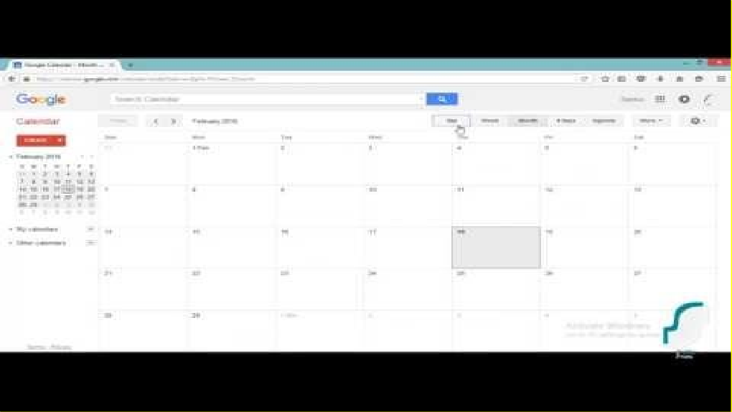
طريقة استخدام جوجل درايف

املهام اليومية عرض أية مهام ذات تاريخ حمدد، حتت التقويم متاما. ويف حال التشغيل، ميكنك تشغيلها بالنقر على عالمة تبويب عرض تتيح لك قائمة كانت هذه امليزة يف وضعية إيقاف
– قائمة املهام اليومية – عادي، ستظهر قائمة املهام اليومية على طول أسفل التقويم:


معاجلة الكلمات Word


الوحدة :1 البدء
الوحدة، سوف نتعلم كيفية: مايكروسوفت وورد يف هذه حساب وورد بالتعامل مع البدء الدخول إىل وحفظ وفتح املستندات إنشاء

2013 Wordعلى شاشة البدء ، انقر على نوع

البدء
لفتح مايكروسوفت وورد، انقر على أيقونة

املستند اليت ترغب يف إنشائها، ثم انقر على إنشاء لتأكيد العملية
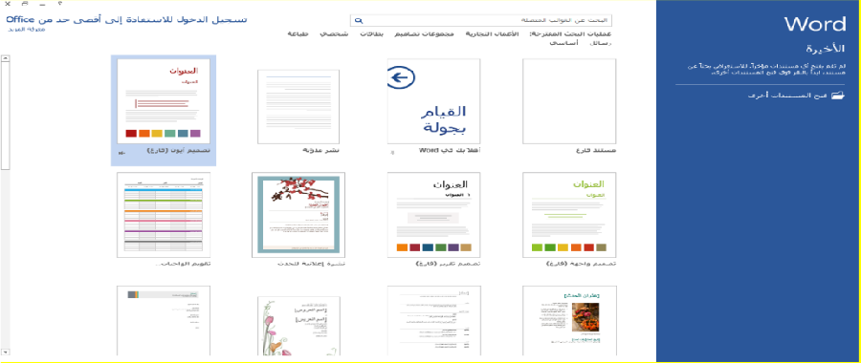
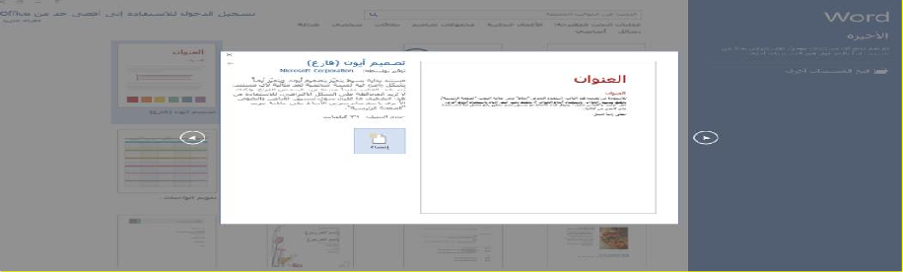

8.1، وكان حساب املستخدم اخلاص بك حساب

الدخول
كنت تستخدم ويندوز إذا

مايكروسوفت، سيتم إدخالك عندما تفتح وورد
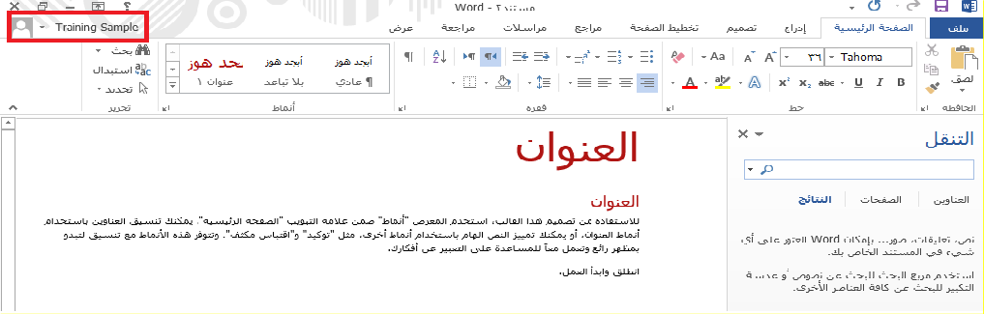
حفظ املستندات مستندك، انقر على ملف – حفظ باسم حلفظ

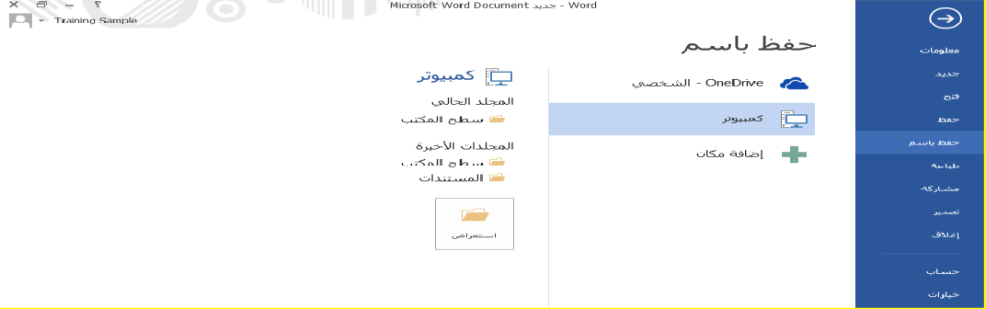

فتح مستند
تفتح مستند بعد، انقر على رابط مستندات أخرى يف الفئة احلالية من عرض اخللفية، إذا مل
إذا فتحت مستندا بالفعل، تستطيع النقر على ملف – فتح أو استخدام اختصار O + Ctrl
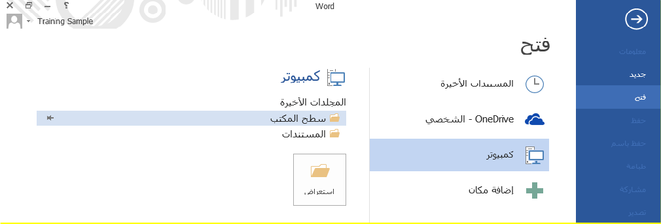
إنشاء مستند جديد – جديد، اخرت بعد ذلك نوع املستند الذي ترغب بإنشائه انقر على ملف

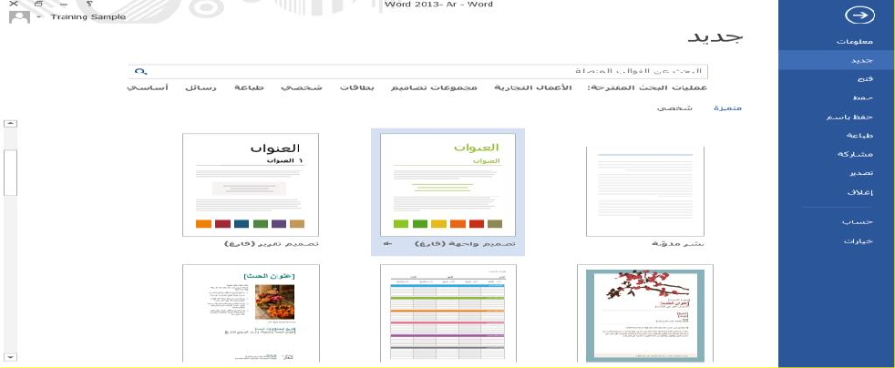
الوحدة :2 املستند األول
يف هذه الوحدة، سوف نتعلم كيفية:
طباعة وحذف واختيار نص

استخدام قص ونسخ ولصق تراجع عن الكتابة وتكرار الكتابة استخدام
البحث يف املستند استخدام حبث واستبدال

طباعة وحذف نص
يتعني أن يكون يف أي مستند تقوم بفتحه مؤشرا وميضيا. اطبع على لوحة املفاتيح لرؤية
احلروف تظهر بواسطة املؤشر الوميضي.
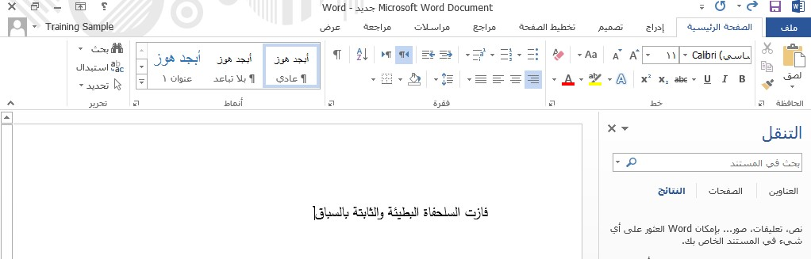
حلذف نص، استخدم مفتاح مسافة للخلف إلزالة العناصر إىل يسار املؤشر أو استخدم
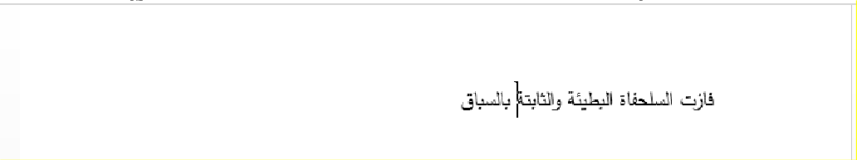
مفتاح حذف إلزالة العناصر إىل ميني املؤشر

اختيار نص الفأرة على إحدى نهاييت النص الذي تريد اختياره. اضغط بعد ذلك على الختيار نص، ضع
الفأرة األيسر واسحب الفأرة فوق النص. قم بعد ذلك بإفالت زر الفأرة عند االنتهاء زر
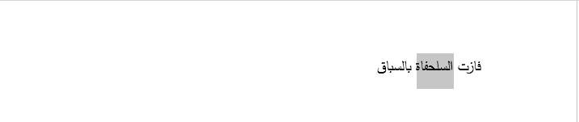

استخدام قص ونسخ ولصق
تستطيع إجياد أوامر قص ونسخ ولصق يف عالمة تبويب الصفحة الرئيسية ويف قائمة النقر
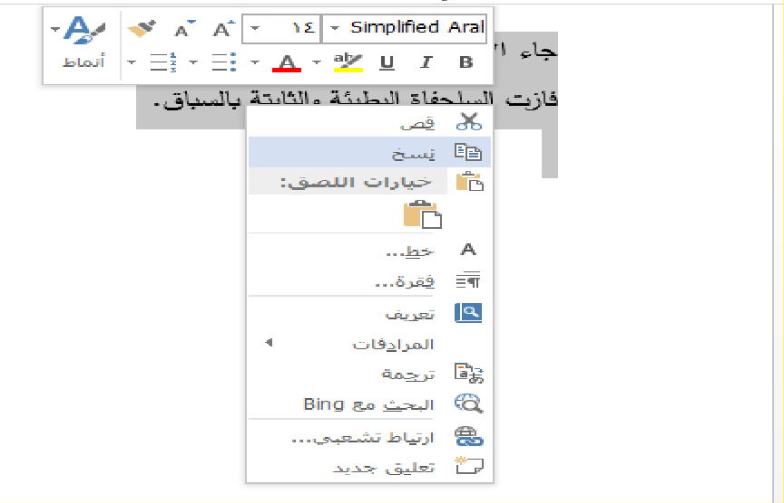
األمين

تراجع عن الكتابة وتكرار الكتابة انقر على أمر الرتاجع عن الكتابة على شريط أدوات الوصول السريع استخدام للرتاجع عن إجراء ما،
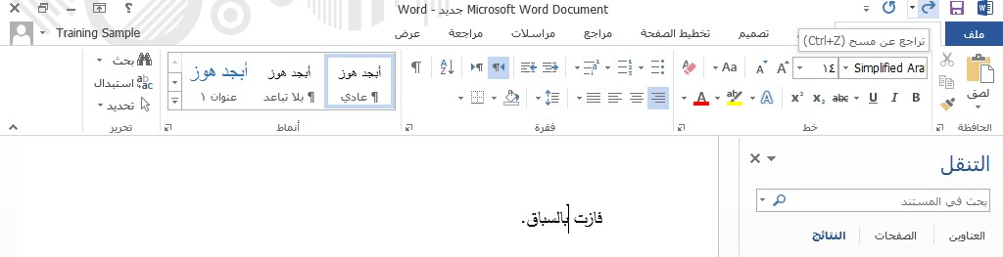
او اضغط على Z + Ctrl

البحث يف املستند للبحث يف مستند يف جزء التنقل. وللبدء بالبحث، انقر على الصفحة تتمثل أسهل طريقة
الرئيسية – حبث أو استخدم اختصار F + Ctrl

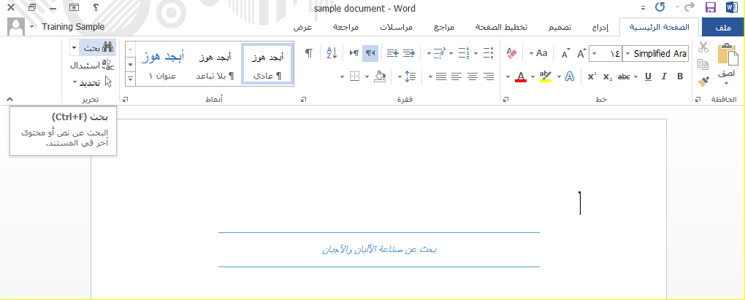

استخدام حبث واستبدال
الستبدال نص، انقر على الصفحة الرئيسية – استبدال أو اضغط على H + Ctrl ، واآلن
اطبع ما تريد البحث عنه وما تريد استبداله به
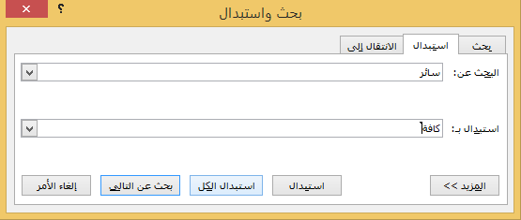

الوحدة :3 تنسيق النصوص، اجلزء األول
هذه الوحدة، سوف نتعلم كيفية: اخلط وحجمه ولونه يف تغيري شكل
تأثريات النص األساسية املتقدمة باستخدام أمر "تأثريات النص وأسلوب الطباعة" تطبيق تطبيق تأثريات النص
استخدام مربع حوار اخلط تغيري شكل اخلط
اخرت النص وانقر على قائمة اخلط على عالمة تبويب الصفحة الرئيسية:

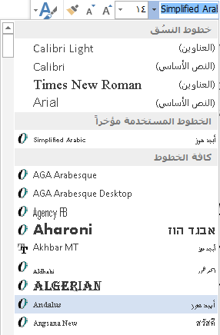

تغيري حجم اخلط
يعترب تغيري حجم اخلط مشابها لتغيري الشكل. ستجد قائمة حجم اخلط يف عالمة تبويب
الصفحة الرئيسية وشريط األدوات املصغر
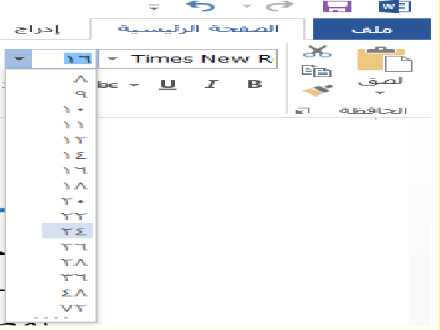

تغيري لون اخلط مشابها لتغيري الشكل واحلجم. ستجد قائمة لون اخلط يف عالمة يعترب تغيري لون اخلط
تبويب الصفحة الرئيسية وشريط األدوات املصغر

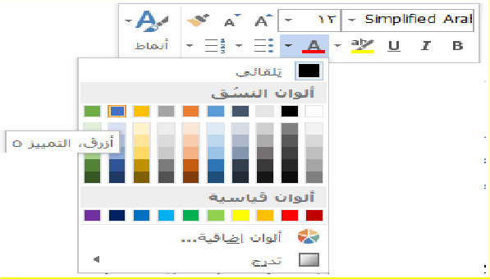

تطبيق تأثريات النص األساسية
يوفر أيضا مايكروسوفت وورد تأثريات النص لتحسني املستند. وتستطيع إجياد هذه
األوامر يف جمموعة اخلط لعالمة تبويب الصفحة الرئيسية
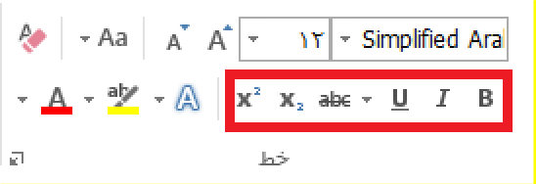

تطبيق تأثريات النص املتقدمة
مايكروسوفت وورد 2013 بعض األدوات املتقدمة اليت ميكن أن تضيف املزيد النص وانقر على أمر "تأثريات النص وأسلوب الطباعة" يف عالمة تبويب يتضمن من الذوق إىل النص. اخرت
الصفحة الرئيسية
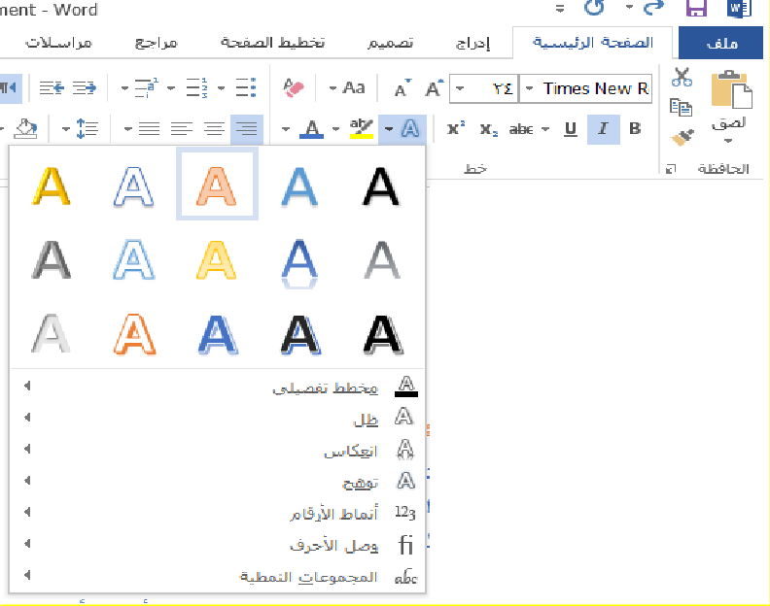

استخدام مربع حوار اخلط
حوار اخلط على مجيع خيارات تنسيق اخلط. ولفتح مربع احلوار، ميكنك اخلط على عالمة تبويب الصفحة الرئيسية او النقر على الزر حيتوي مربع النقر على زر اخليار يف جمموعة
األمين يف املستند والنقر على اخلط:
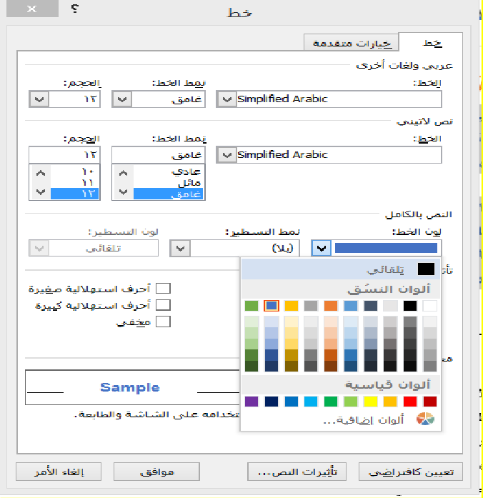

الوحدة :4 تنسيق النصوص، اجلزء الثاني
يف هذه الوحدة، سوف نتعلم كيفية:
تطبيق األمناط على النص
تغيري نسق املستند تغيري جمموعة أمناط تنسيق املستند
اختيار لون أو خط أو خمطط تأثريات جديدة
استخدام الفرشاة التنسيق من النص إزالة
تطبيق األمناط اخرت النص وانقر على النمط املرغوب يف عالمة تبويب الصفحة الرئيسية لتطبيق منط ما،

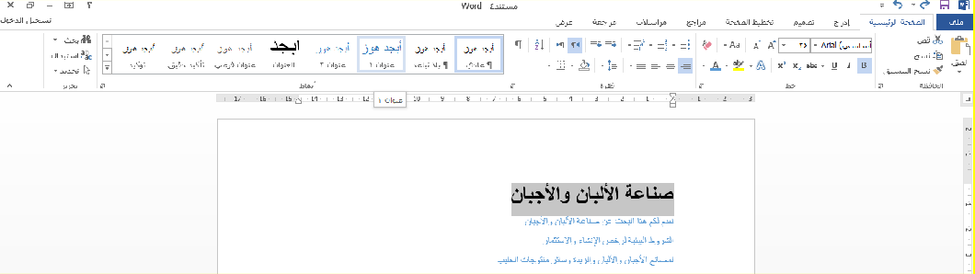

تغيري النسق
لتغيري املظهر الكلي للمستند، تستطيع تغيري النسق. وللبدء بذلك، انقر على تصميم –
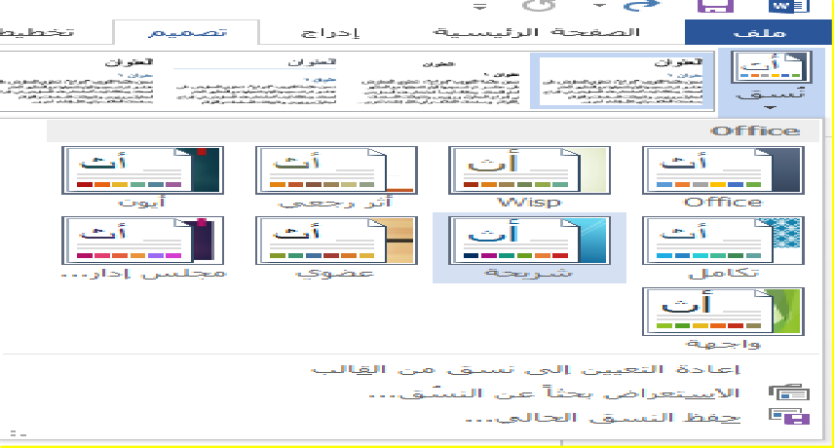
نُسق

تغيري تنسيق املستند مع عدد من جمموعات تنسيق املستند ملساعدتك على ختصيص شكل يأتي كل نسق
املستند. انقر على عالمة تبويب التصميم وانقر على مصغرة التوسيط
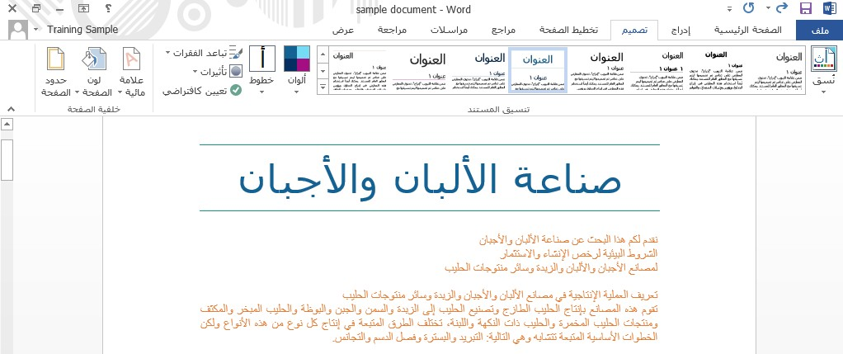

اختيار لون أو خط أو خمطط تأثريات جديدة

حتتوي عالمة تبويب التصميم أيضا على قوائم لتخصيص األلوان واخلطوط والتأثريات اليت
تستخدم يف النسق
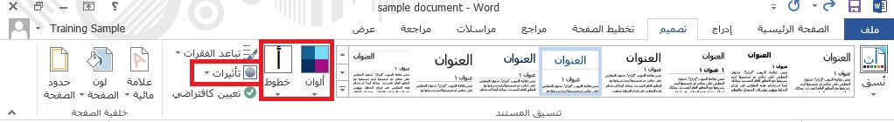
استخدام الفرشاة الفرشاة نسخ التنسيق من أحد أجزاء النص إىل جزء آخر تتيح لك

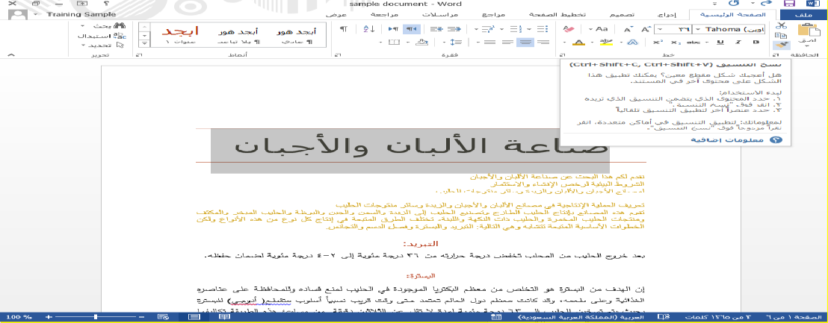
إزالة التنسيق النص، اخرت النص وانقر على الصفحة الرئيسية – مسح التنسيق. جرب إلزالة التنسيق من
مسح التنسيق عن الكلمة "التربيد" يف املستند العينة
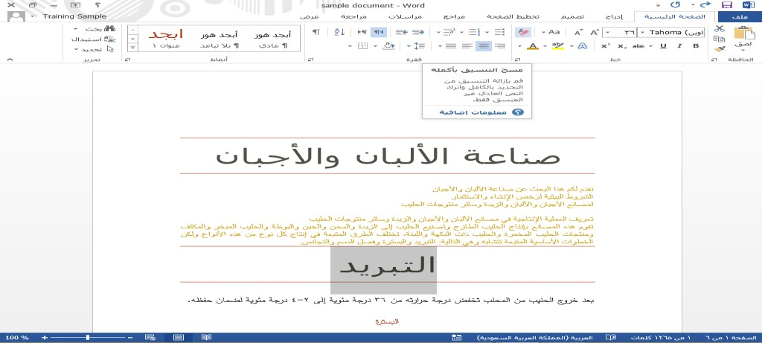

الوحدة :5 العمل على الفقرات
يف هذه الوحدة، سوف نتعلم كيفية:
النصوص التعداد النقطي والقوائم الرقمية نقل إنشاء قوائم
تغيري تباعد األسطر حماذاة وضبط النصوص استخدام مربع حوار الفقرة

نقل النصوص
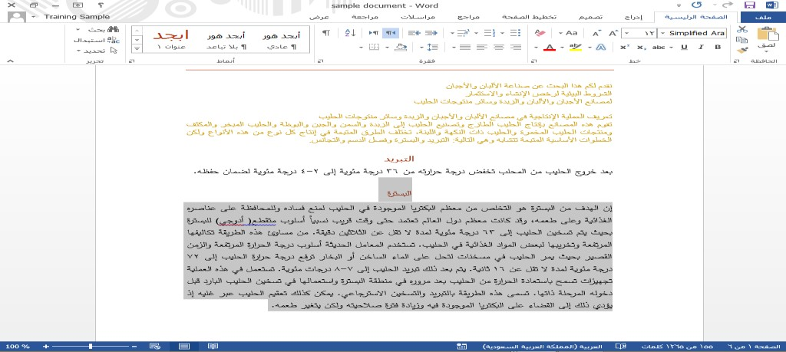
إحدى الطرق هي استخدام أداة القص واللصق. أو تستطيع سحب وإفالت النص.
التعداد النقطي واألرقام نقطي وقوائم رقمية، تستطيع اختيار النص احلالي والنقر على األمر تطبيق أو يف شريط األدوات املصغر، أو النقر على األمر إلنشاء قوائم تعداد املناسب يف عالمة تبويب الصفحة الرئيسية
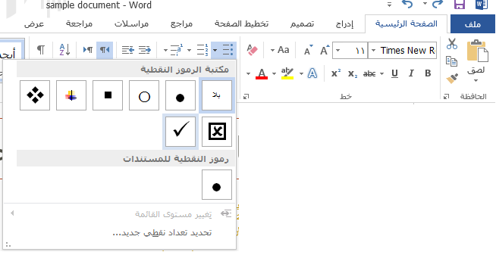
وبعد ذلك طباعة القائمة

تغيري تباعد األسطر
لتغيري التباعد بني األسطر يف فقرة معينة، يتوجب عليك النقر أوال لوضع املؤشر يف تلك
الفقرة.
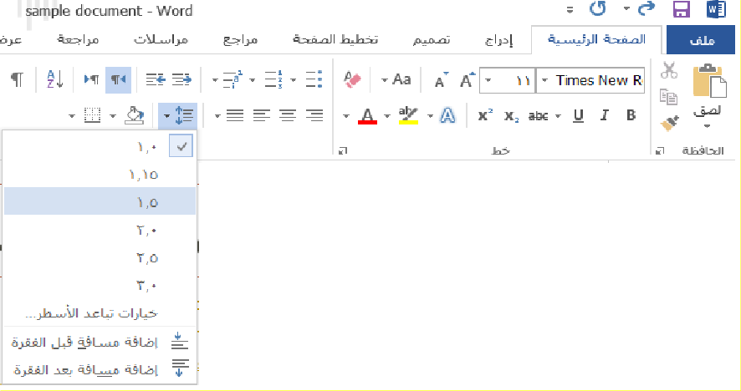
املؤشر يف الفقرة. انقر بعد ذلك على الصفحة الرئيسية – تباعد األسطر والفقرات: ضع

حماذاة وضبط النصوص حماذاة النص بني اهلوامش، استخدم األوامر يف جمموعة الفقرة يف عالمة لتغيري كيفية
تبويب الصفحة الرئيسية:
حماذاة إىل اليسار (اختصار L + )Ctrl
توسيط (اختصار E + )Ctrl
حماذاة إىل اليمني (اختصار R + )Ctrl
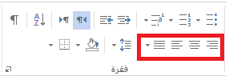
ضبط (اختصار J + )Ctrl

العمل على مربع حوار الفقرة
مربع حوار الفقرة على مجيع خيارات تنسيق الفقرة. ولفتح املربع، فإنك تستطيع الفقرة على عالمة تبويب الصفحة الرئيسية أو النقر على الزر حيتوي النقر على زر اخليار يف جمموعة
األمين يف املستند والنقر على فقرة
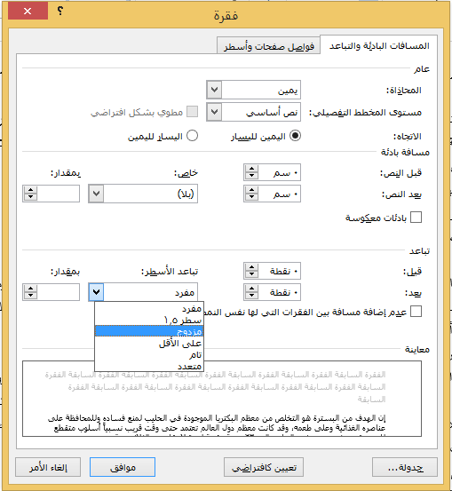

الوحدة :6 تنسيق الصفحة
الوحدة، سوف نتعلم كيفية: غالف إىل مستند يف هذه إضافة صفحة
تنسيق النصوص يف أعمدة إضافة عالمة مائية إىل مستند
تغيري لون الصفحة إضافة حد إىل الصفحة

إدراج صفحة غالف
يأتي مايكروسوفت وورد 2013 مع عدد من صفحات الغالف املصممة مسبقا. انقر على
إدراج – صفحة غالف واخرت تصميما

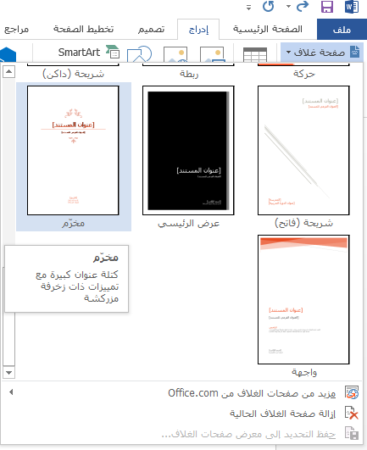

تنسيق النص على شكل أعمدة
على شكل أعمدة، اخرت أوال النص املرغوب. اخرت كامل النص يف بعد ذلك على ختطيط الصفحة – األعمدة واخرت عدد األعمدة لتنسيق نص الصفحتني الثانية والثالثة. انقر
اليت تريدها.
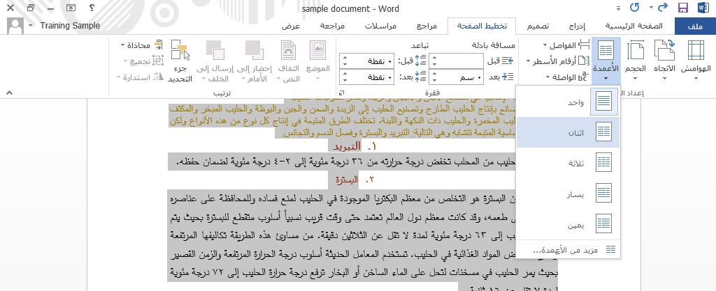
إضافة العالمات املائية إىل املستند، انقر على تصميم – عالمة مائية واخرت تصميم إلضافة عالمة مائية

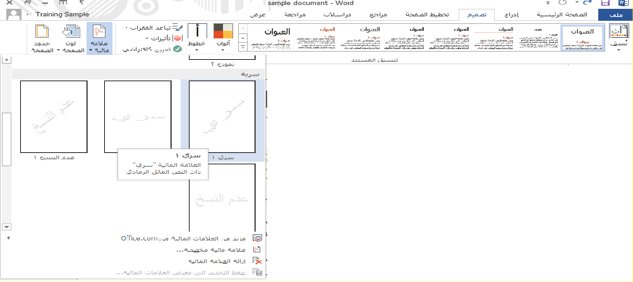

تغيري لون الصفحة
انقر على املستند لتفعيل املؤشر. ولتغيري لون مجيع الصفحات يف املستند، انقر على
تصميم – لون الصفحة واخرت لونا
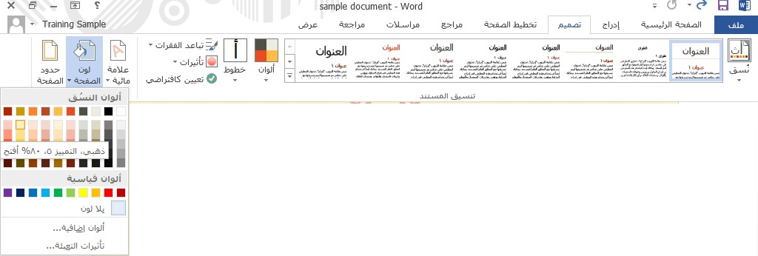
إضافة حد إىل الصفحة إىل املستند، انقر على تصميم – حدود الصفحة إلضافة حد

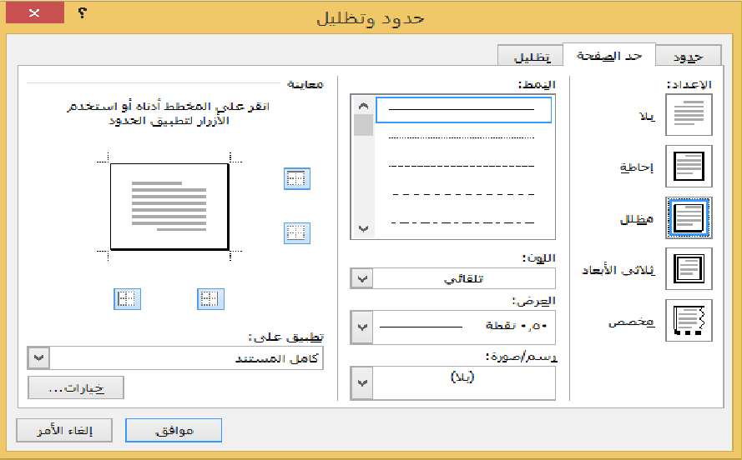

الوحدة :7 إدراج الرسوم والكائنات، اجلزء األول
يف هذه الوحدة، سوف نتعلم كيفية:
إدراج اجلداول إدراج املخططات إدراج SmartArt إدراج املعادالت إدراج لقطات الشاشة

إدراج اجلداول
لك اجلداول تنظيم النص واملعلومات والصور يف املستند. وللبدء بذلك، انقر لوضع املؤشر تتيح
حيث تريد أن يكون اجلدول، انقر بعد ذلك على إدراج – جدول:
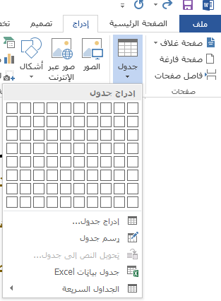

نظرة عامة على تبويبة أدوات اجلداول
ظهور عالميت تبويب جديدة عندما قمنا بإدراج جدول، التبويبة األوىل هي تصميم تالحظ
وحتتوي على:
خيارات أمناط اجلدول، جمموعة أمناط اجلدول، جمموعة احلدود.

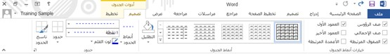

اجلدول األخرى هي التخطيط وحتتوي على: جمموعة الصفوف واألعمدة، جمموعة الدمج، جمموعة تبويبة أدوات جمموعة اجلدول، جمموعة الرسم،
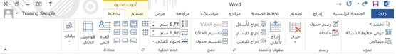
حجم اخللية، جمموعة احملاذاة، جمموعة البيانات.
إدراج جدول سريع هذه اجلداول، ُأنقر إدراج ثم جدول ثم اجلداول السريعة وثم ُأنقر الصورة وإلضافة أحد
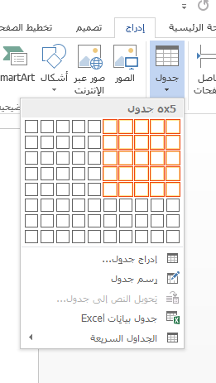
املصغرة

بيانات اجلدول املاوس فوق أي جزء من اجلدول. ثم ُأنقر رمز السهم رباعي حتديد لتحديد جدول، ضع مؤشر
الرؤوس فوق الزاوية اليمنى العليا من اجلدول
نقل اجلداول اجلدول، قم بتحديده ثم ُأنقر واسحبه إىل موقعه اجلديد لنقل
وحذف الصفوف واألعمدة وحذف صفوف وأعمدة اجلدول من قائمة الزر األمين، باإلضافة إىل إضافة سوف جتد أوامر إدراج
الصفوف واألعمدة يف تبويبة ختطيط أدوات جدول الصفوف واألعمدة واجلداول جمموعة التحكم حبجم
الستخدام الضبط اليدوي حلجم الصفوف واألعمدة، ُأنقر واسحب فاصل الصف أو العمود
دمج وتقسيم اخلاليا تريد فيها دمج جمموعة من اخلاليا يف خلية واحدة، للقيام بذلك قم دمج اخلاليا من تبويبة ختطيط أدوات اجلدول قد يكون هناك أوقات بتحديد اخلاليا لدجمها والنقر على أمر
تقسيم اجلدول "وورد" أداة لتقسيم اجلدول إىل قسمني. أوالً، قم بوضع املؤشر يف الصف اجلدول اجلديد. بعد ذلك، قم بنقر أمر تقسيم اجلدول يف يوفر معاجل النصوص الذي تريده أن يكون األول يف
قائمة تبويبة ختطيط أدوات اجلدول
إدراج املخططات عرض البيانات على شكل بياني. وللبدء بذلك، لنخرت البيانات اليت نريد تتيح لك املخططات
استخدامها. انقر داخل اجلدول يف املستند العينة. وانقر بعد ذلك على أدوات اجلدول –
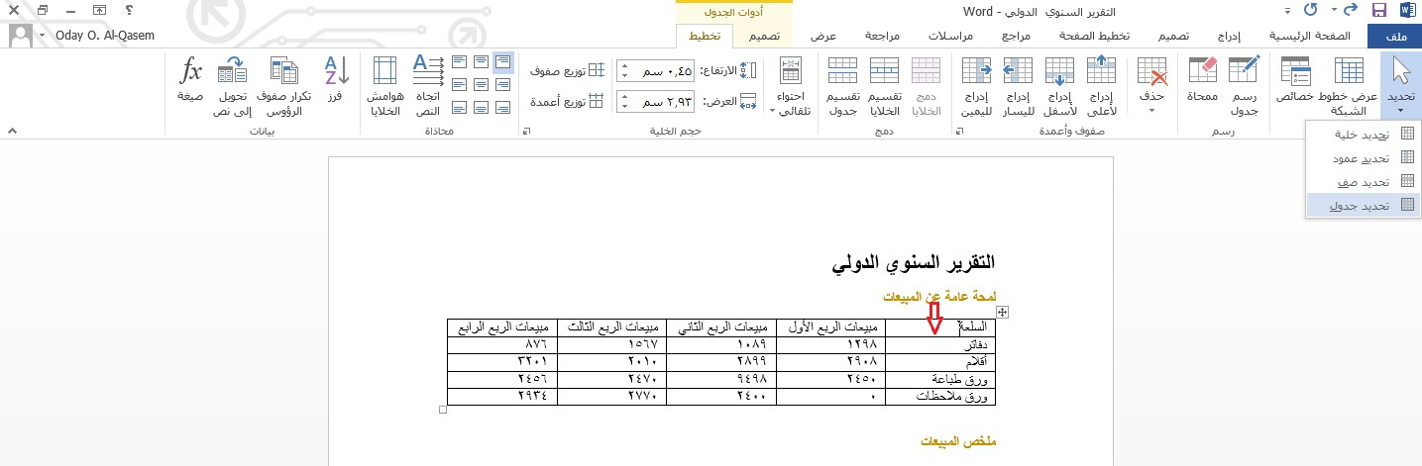
ختطيط – حتديد – حتديد جدول

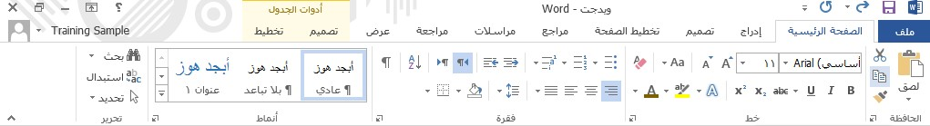
انقر على الصفحة الرئيسية – نسخ لنسخ البيانات إىل احلافظة:
بعد ذلك لوضع املؤشر حيث تريد وضع املخطط. انقر بعد ذلك على إدراج – انقر
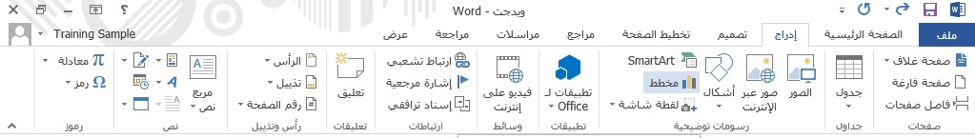
خمطط:
مربع حوار إدراج خمطط. اخرت فئة من اليمني وانقر بعد ذلك على مصغرة إىل سيفتح
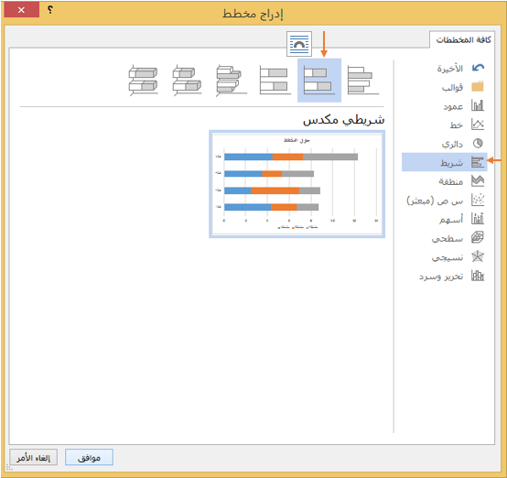
اليمني. انقر على فئة شريط ومصغرة عمود مكدس. انقر بعد ذلك على موافق:
أدوات املخطط بتحديد املخطط، فإنك سرتى تبويبتني خمتلفتني. األوىل هي التصميم وعندما تقوم
بعض اخليارات لتغيري بيانات ومظهر املخطط. والتبويبة الثانية هي التنسيق وتتيح وهي تتيح لك
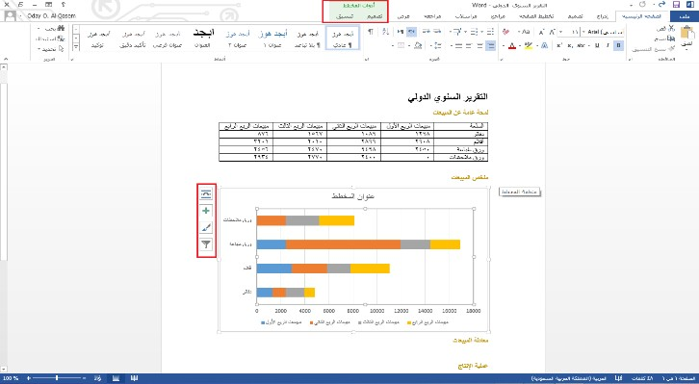
لك حتكما أفضل باألشكال املختلفة يف املخطط

SmartArt إدراج
انقر لوضع املؤشر حيث تريد أن يكون الرسم‘ ثم انقر على إدراج – SmartArt ،
سيفتح مربع حوار اختيار رسم .SmartArt اخرت فئة الصورة واخرت كتل صور معنونة. انقر
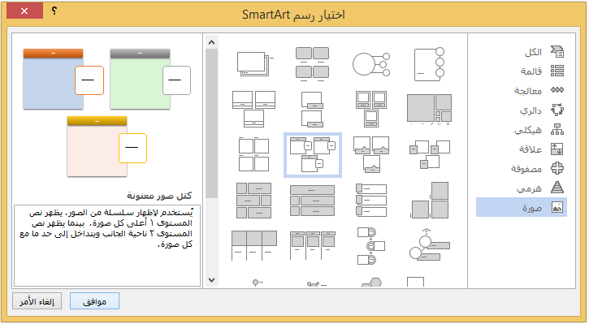
على موافق
إدراجاملعادالت والرموز وورد بالقدرة على إدراج املعادالت والرموز يف املستند. عندما تقوم سيعرض لك كل عنصر منهما قائمة من اخليارات يتميز أيضا مايكروسوفت بالنقر على إحداها

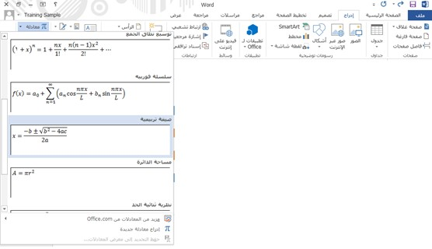
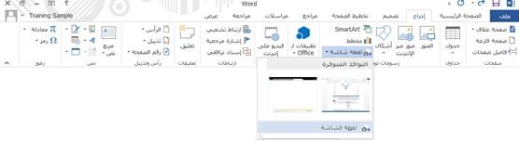
إدراج لقطات الشاشة صورة ألي شيء على الشاشة وإدراجه كصورة يف مستند وورد تستطيع التقاط

الوحدة :8 إدراج الرسوم والكائنات، اجلزء الثاني

الوحدة، سوف نتعلم كيفية: احمللية وعرب االنرتنت يف هذه إدراج الصور
إدراج الفيديو رسم األشكال إدراج مربعات النصوص

إدراج الصور احمللية
على إدراج – الصور، اخرت اآلن الصورة اليت تريد إدراجها. انتقل إىل جملد الصور. انقر
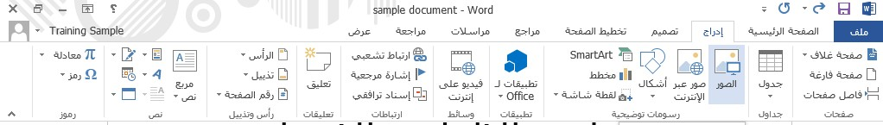
حدد الصورة املطلوبة وانقر على إدراج

إضافة صور عرب االنرتنت
لوضع املؤشر يف املكان حيث تريد الصورة أن تكون، انقر بعد ذلك على إدراج – انقر
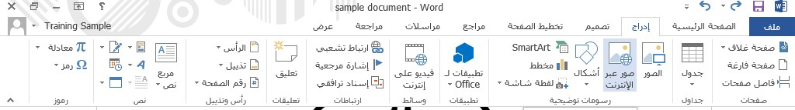
صور عرب االنرتنت ، تستطيع اآلن البحث عن صورة
إدراج الفيديو فيديو على انرتنت، انقر على أيقونة يوتيوب لتثبيت املوصل، اطبع اآلن انقر على إدراج –
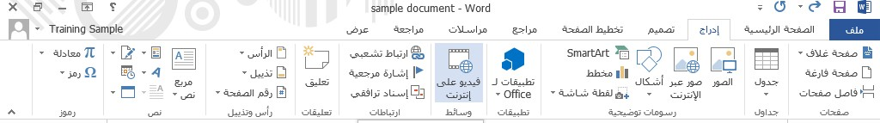
يف حقل البحث اخلاص بيوتيوب وانقر على حبث

رسم األشكال
تستطيع أيضا رسم األشكال يف مستندات مايكروسوفت وورد. انقر على إدراج –
أشكال وانقر على الشكل للرسم

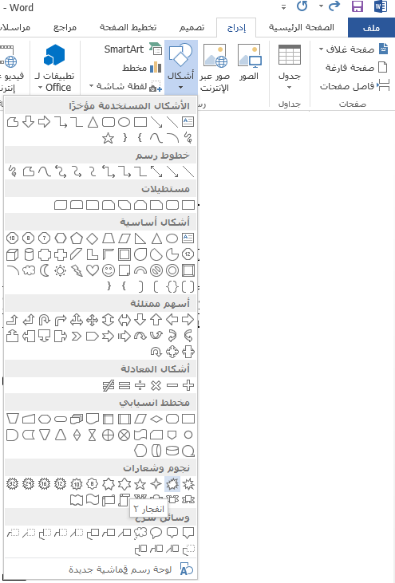

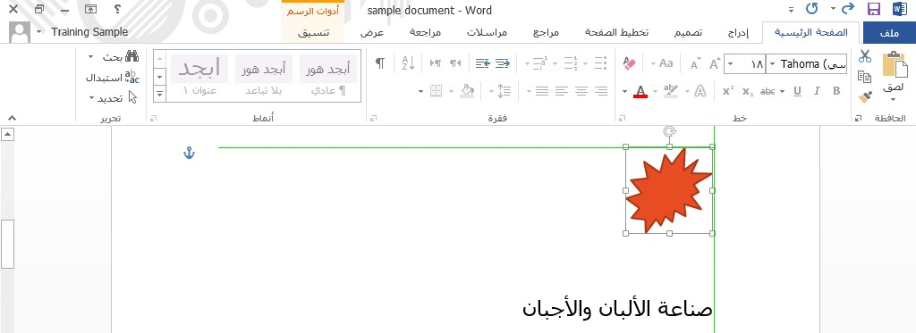
استخدام أدوات الرسم- تبويبة تنسيق من الوقت الكتشاف تبويبة تنسيق أدوات الرسم نظرا ألنها حتتوي على مع األشكال، جمموعة إدراج أشكال، جمموعة أمناط دعنا نأخذ مزيداً جمموعة الرتتيب، جمموعة احلجم كافة األوامر اليت سنحتاجها للعمل األشكال، جمموعة أمناط WordArt ، جمموعة النص،

األشكال باألمناط تأكد من حتديده. ثم قم بالنقر على الصورة املصغرة يف معرض تنسيق لتطبيق النمط على الشكل،
أمناط الشكل

تنسيق األشكال يدوياً النمط، فإنه ميكنك ختصيص التعبئة واملخطط التفصيلي للشكل حتى لو قمت بتطبيق
وتأثريات الشكل حبجم األشكال التحكم
حبجم الشكل ميكنك النقر وسحب أي من أدوات التحكم البيضاء لتغيري حجم للتحكم
الشكل يف ذلك االجتاه

نقل األشكال
لنقل األشكال، ُأنقر واسحب الشكل إىل موقعه اجلديد، وإلنشاء نسخة من الشكل،
اضغط على مفتاح Ctrl بينما تقوم بالسحب.

إدراج مربعات النصوص نص، انقر على إدراج – مربع نص وانقر على املربع إلدراجه إلدراج مربع
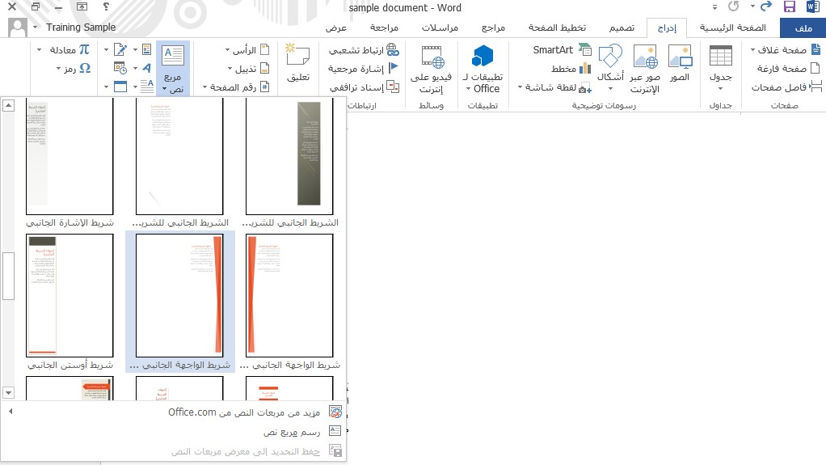

الوحدة :9 اللمسات النهائية
الوحدة، سوف نتعلم كيفية: يف املستند يف هذه التدقيق اإلمالئي أرقام الصفحات والتذييل إضافة إضافة الرأس جدول حمتويات إنشاء
إنشاء فهرس

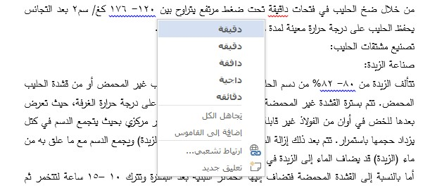
التدقيق اإلمالئي وورد مدققا إمالئيا وحنويا داخليا. سيتم وضع خطوط باللون األمحر باللون األزرق حتت األخطاء النحوية. تستطيع النقر على الزر يتضمن مايكروسوفت ملشاهدة االقرتاحات لتعديل اخلطأ حتت األخطاء اإلمالئية وخطوط األمين على اخلطأ اإلمالئي أو النحوي

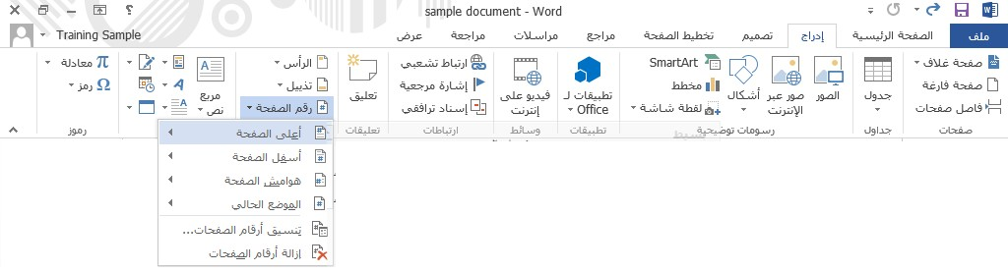
إدراج أرقام الصفحات الصفحات إىل مستندك، انقر على إدراج – رقم الصفحة واخرت املوقع لألعداد إلضافة أرقام

الرأس والتذييل إضافة نفس النص إىل أعلى أو أسفل (على التوالي) كل صفحة إضافة أو إدراج – تذييل واخرت التصميم الذي ترغب تتيح لك الرؤوس والتذييالت يف املستند. انقر ببساطة على إدراج – رأس
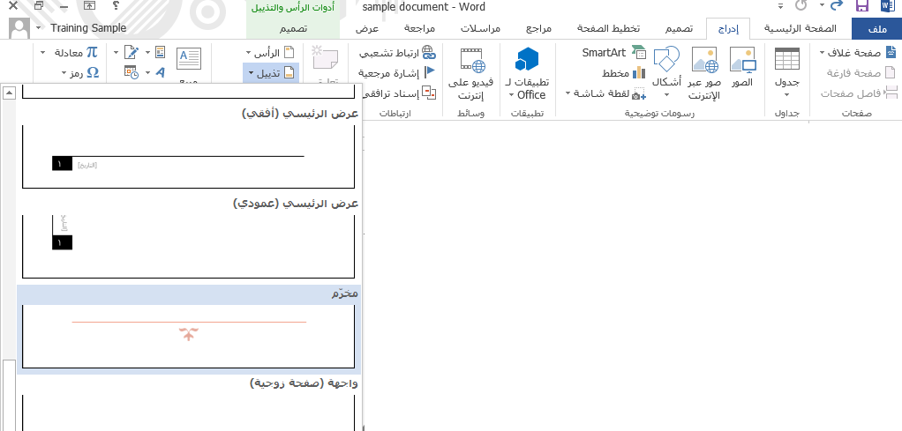
باستخدامه

جدول حمتويات وورد، تستطيع إنشاء جدول حمتويات يقوم تلقائيا بعمل قائمة بالعناوين إنشاء املستند، فيمكن حتديث أرقام الصفحات يف مايكروسوفت وأرقام الصفحات يف املستند. إذا قمت بتحرير
والعناوين تلقائيا

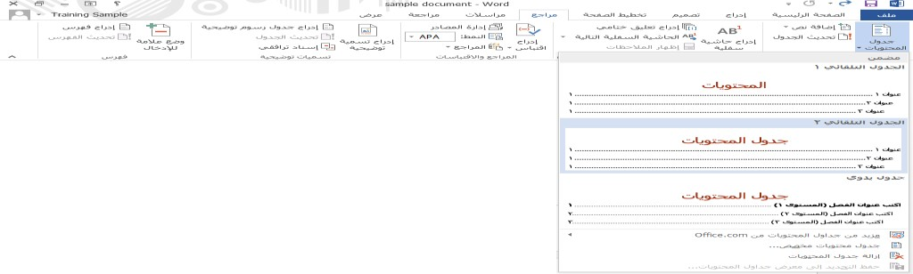
إنشاء فهرس مايكروسوفت وورد إلنشاء فهرس يكون عبارة عن قائمة مرتبة هجائيا تستطيع استخدام
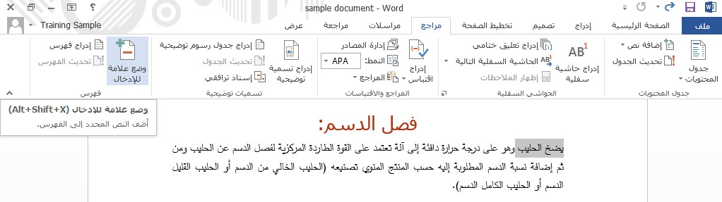
باملواضيع مع أرقام الصفحات

الوحدة :10 عرض املستند
الوحدة، سوف نتعلم كيفية: بطرق خمتلفة يف هذه املستند عرض املستند التكبري/التصغري يف استخدام جزء التنقل
عرض املستندات جنبا إىل جنب

استخدام العروض وورد أيضا أربعة عروض أخرى. وتستطيع الوصول إىل هذه يتضمن مايكروسوفت
العروض على عالمة تبويب عرض وشريط احلالة

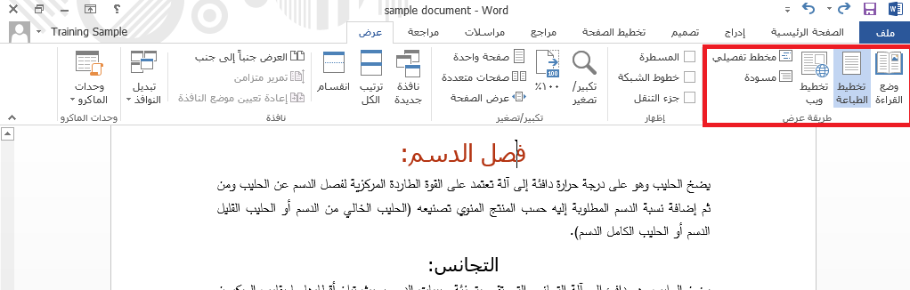
استخدام التكبري على إشارتي الزائد أو الناقص للتكبري أو التصغري بنسبة 10 باملائة (على واسحبه إىل اليمني أو اليسار من أجل التكبري أو تستطيع النقر النسبة املئوية )%100( لفتح التوالي.) أو، انقر على شريط التمرير التصغري (على التوالي.) كما تستطيع أيضا النقر على قيمة
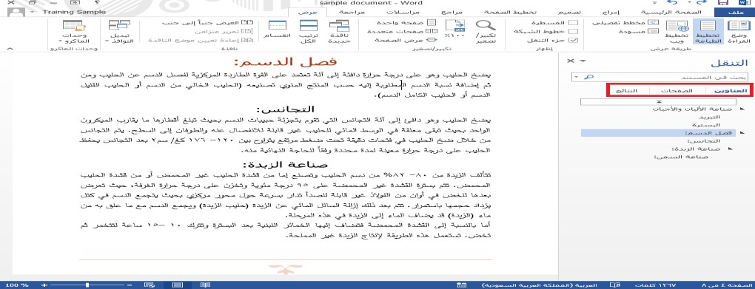
مربع حوار تكبري/تصغري
استخدام جزء التنقل أحد امليزات األربع املفضلة يف وورد، وقد صمم بشكل أفضل يف وورد األمين لك من الشاشة، انقر على عرض – جزء التنقل يعترب جزء التنقل .2013 إذا مل تشاهده على اجلانب

عرض املستندات جنبا إىل جنب اليت سنستكشفها يف العرض جنبا إىل جنب. ولتمكني هذا جنب يف أي من املستندين، سيتم ترتيب تتمثل آخر أدوات العرض العرض، انقر على عرض - العرض جنبا إىل
املستندين جنبا إىل جنب وسيتم متكني التمرير املتزامن

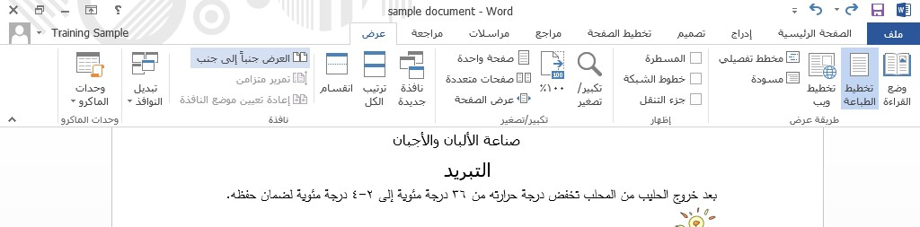

الوحدة :11 طباعة ومشاركة املستند
يف هذه الوحدة، سوف نتعلم كيفية:
حفظ مستند كملف PDF أو XPS
حترير مستندات PDF املستندات وإرساهلا بالربيد االلكرتوني مشاركة مستند على OneDrive طباعة
حفظ مستند كملف PDF أو XPS تنسيقات مستندات PDF وXPS مشهورة حيث ميكن عرضها افرتاضيا بنفس وحلفظ مستندك كملف PDF أو XPS، انقر على ملف – تصدير تعترب الطريقة عرب أي منصة.
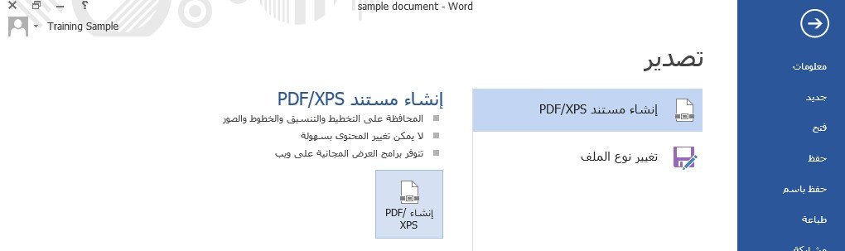
– إنشاء مستند PDF/XPS - إنشاء PDF/XPS

حترير مستندات PDF مايكروسوفت 2013 اآلن القدرة على فتح وحترير مستندات .PDF إذا مل تقم انقر على رابط فتح املستندات األخرى يف الفئة احلالية من عرض يتضمن بفتح مستند بعد،
اخللفية طباعة مستند
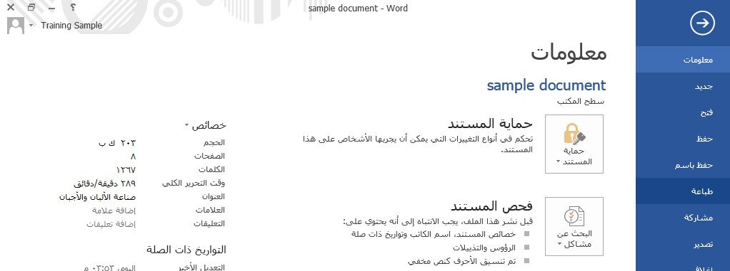
إىل خيارات الطباعة، انقر على ملف – طباعة أو استخدم اختصار P + Ctrl للوصول
مستند بالربيد االلكرتوني االلكرتوني، انقر على ملف – مشاركة – بريد الكرتوني ، اخرت إرسال إلرسال مستند بالربيد
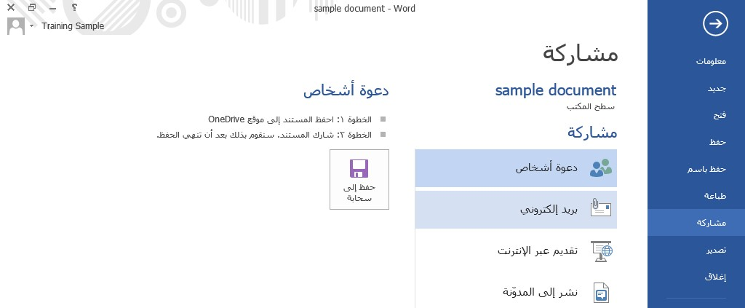
اآلن كيفية ارسال املستند. اخرت "إرسال كمرفق
مشاركة املستند على OneDrive
املستند على OneDrive، انقر على ملف – حفظ باسم - <امسك> OneDrive . جملد من قائمة اجمللدات األخرية أو انقر على استعراض حلفظ تستطيع اآلن اختيار

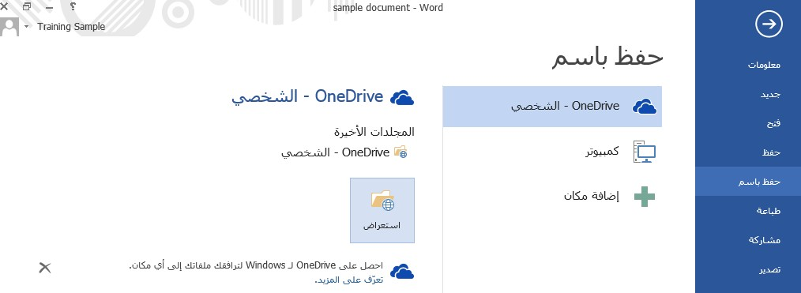

العروض التقدميية PowerPoint



الوحدة :1 األساسيات
يف هذه الوحدة كيفية القيام مبا يلي: تطبيق مايكروسوفت بوربوينت سنتعلم لدى مايكروسوفت البدء باستخدام تسجيل الدخول إىل حسابك حفظ، وفتح العروض التقدميية إنشاء،
بدء االستخدام مايكروسوفت بوربوينت، انقر على أيقونة تطبيق بوربوينت 2013 املوجودة لفتح تطبيق
على شاشة البدء

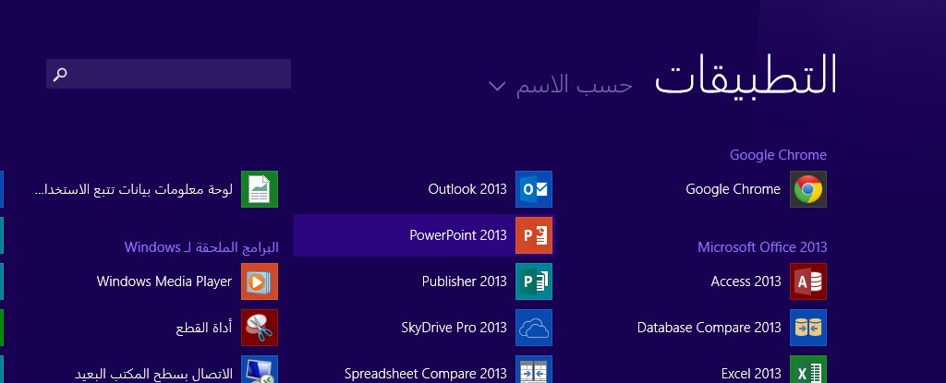

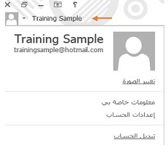
تسجيل الدخول مت متن خالله تسجيل دخولك، انقر على اسم املستخدم املوجود على من الشاشة وانقر على خيار "تبديل احلساب“ لتغيري احلساب الذي الزاوية العلوية اليسرى

حفظ العرض التقدميي تطبيق مايكروسوفت بوربوينت 2013 وأنشئ عرض تقدميي فارغ. حلفظ العرض افتح
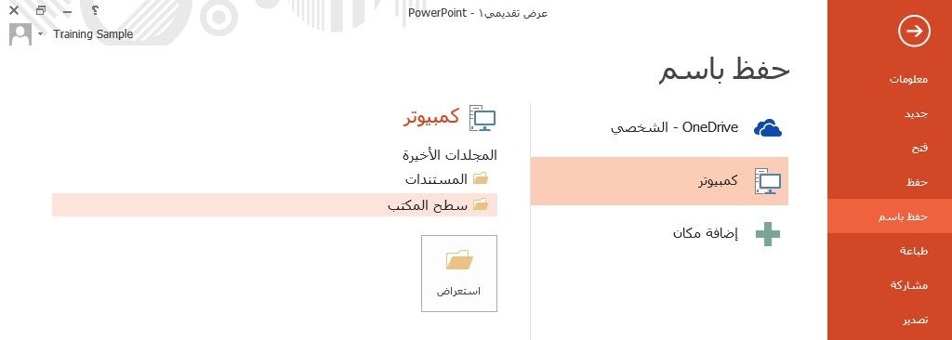
التقدميي، انقر على عالمة تبويب ملف – حفظ
العرض التقدميي بفتح عرض تقدميي، فبإمكانك النقر على عالمة تبويب ملف فتح إذا كنت قد قمت بالفعل
– فتح أو استخدام مفتاح االختصار O + .Ctrl

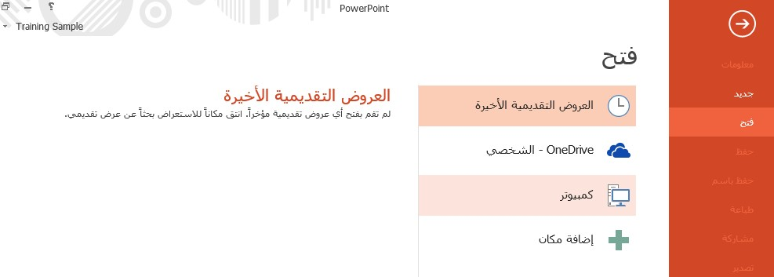

عرض تقدميي جديد جديد متاما اثناء وجودك يف تطبيق بوربوينت، انقر على عالمة إنشاء إلنشاء عرض تقدميي
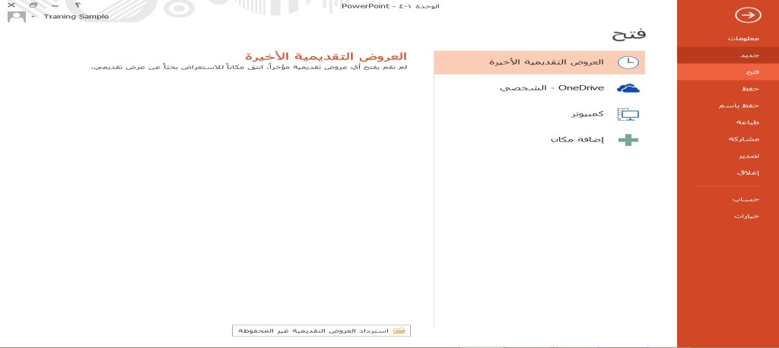
تبويب ملف – جديد

الوحدة :2 العرض التقدميي األول
يف هذه الوحدة كيفية القيام مبا يلي: ومالحظات إىل الشرحية سنتعلم إضافة حمتويات
حتديد النص والكائنات على الشرحية
استخدام تراجع وتكرار التدقيق اإلمالئي للعرض التقدميي إجراء

إضافة حمتويات
التقدميية يف تطبيق مايكروسوفت بوربوينت، جيب إضافة النص إىل كائن، يف العروض
كمربع نص مثال، أو أشكال، او جداول

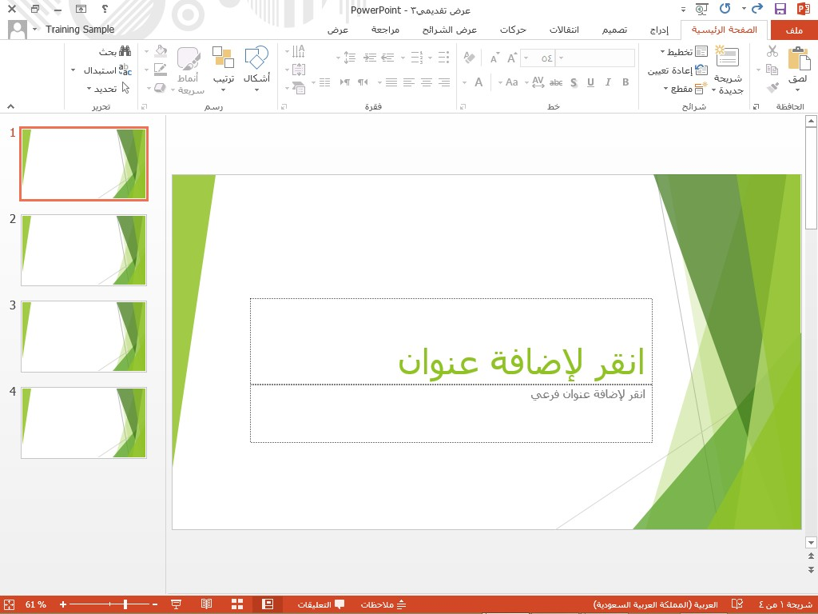

إضافة املالحظات املالحظات إىل كل شرحية. ولن تكون هذه املالحظات مرئية للمشاهدين ميكنك اضافة
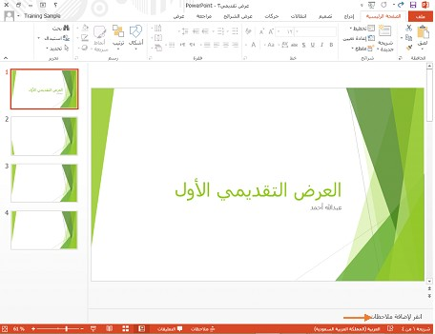
أثناء العرض التقدميي، انقر يف املكان الذي يشار إليه على أنه مكان إضافة مالحظات.
النص والكائنات (كمربع نص، شكل، أو صورة) لتحديده ومن ثم تعديله، لتحديد حتديد ميكنك النقر على كائن
النص املوجود داخل مربع نص، انقر لتنشيط املربع

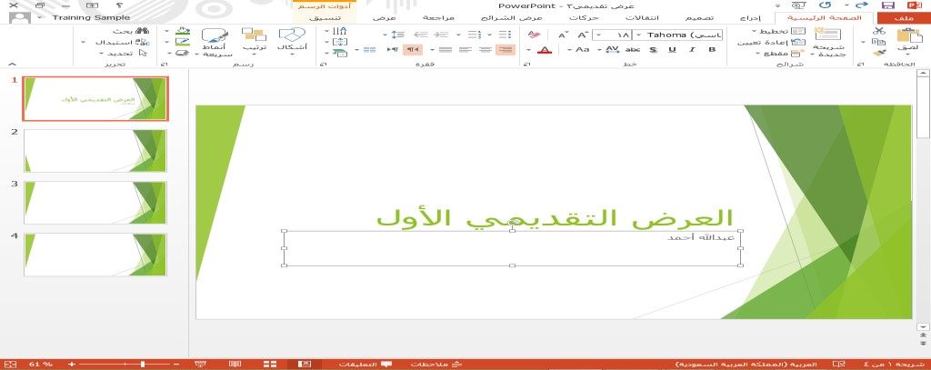
استخدام قص، نسخ ولصق التحكم قص، نسخ، ولصق على عالمة تبويب الصفحة الرئيسية وعلى ميكنك إجياد أوامر
قائمة النقر باليمني. أو بإمكانك استخدام مفاتيح االختصار التالية:

Ctrl + X Ctrl + C Ctrl + V
القص:
النسخ:
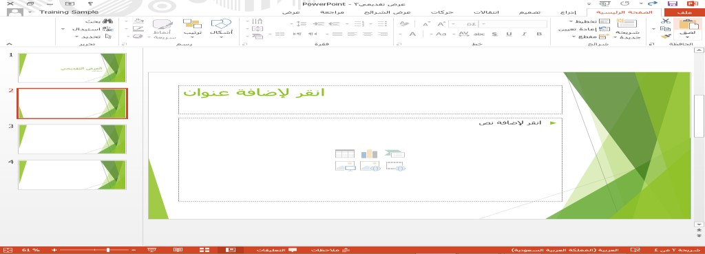
اللصق:

استخدام تراجع وتكرار عن اجراء انقر على امر التحكم تراجع على شريط أدوات الوصول السريع او للرتاجع
اضغط على مفتاحي
Ctrl+Z
لتكرار اجراء ما أو الرتاجع عن تراجع انقر على أمر التحكم تكرار املوجود على
شريط أدوات الوصول السريع أو اضغط على مفتاحي
Ctrl + Y

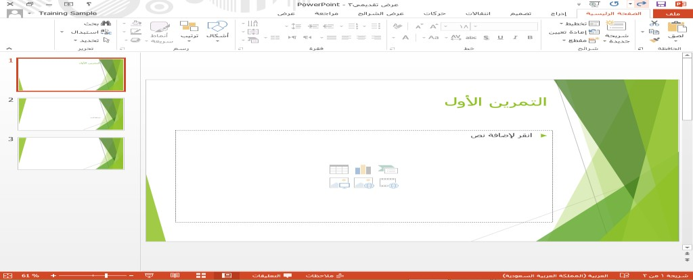

إجراء التدقيق اإلمالئي
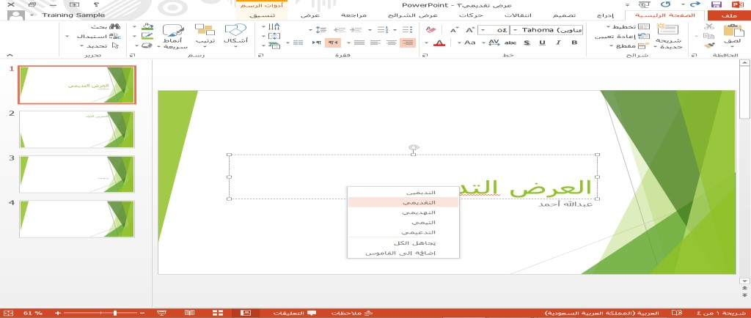
اإلمالئي للعرض التقدميي كامال، انقر على أيقونة تدقيق إمالئي يف شريط تبويب مراجعة – تدقيق إمالئي، أو استخدم مفتاح االختصار إلجراء التدقيق F7. احلالة، أو انقر على عالمة

الوحدة :3 إنشاء الشرائح
يف هذه الوحدة كيفية القيام مبا يلي: حتديد، نقل، وحذف الشرائح سنتعلم إنشاء، تكرار،
تغيري طريقة ختطيط الشرحية
إعادة تعيني الشرحية انشاء وإدارة األقسام رؤية عرض الشرائح

شرائح إىل العرض التقدميي انقر على سهم القائمة املنسدلة "شرحية جديدة" واخرت التخطيط إضافة إلدراج شرحية جديدة،
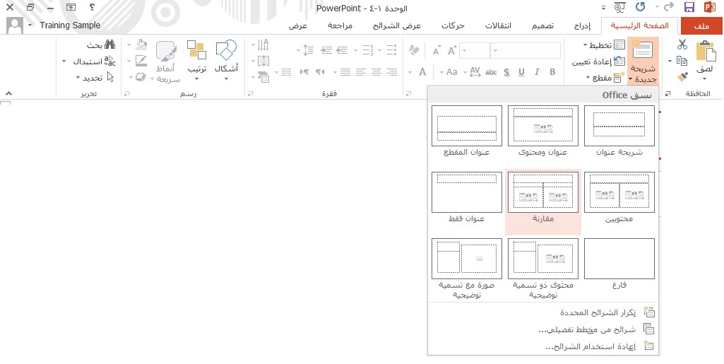
الذي ترغب باستخدامه
حتديد، نقل، وحذف الشرائح Ctrlميكنك النقر على شرحية لتحديدها. أو متابعة الضغط على مفتاح A + Ctrlلتحديدها مجيعا. كما ميكنك الضغط على وعدة شرائح أو النقر على الصفحة الرئيسية
– حتديد الكل أثناء حتديد إحدى الشرائح وذلك لتحديد كافة شرائح العرض – حتديد
التقدميي. حلذف شرحية انقر باليمني عليها وانقر على خيار "حذف شرحية." لنقل
الشرائح، قم بسحبها وافالتها يف جزء الشرائح
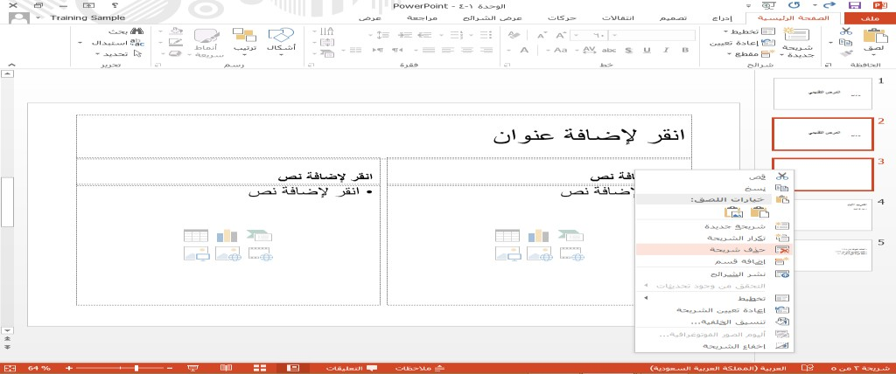
وإعادة تعيني طريقة التخطيط ختطيط الشرحية يف أي وقت باستخدام قائمة "ختطيط" املوجودة على تغيري ميكنك تغيري طريقة
عالمة تبويب الصفحة الرئيسية

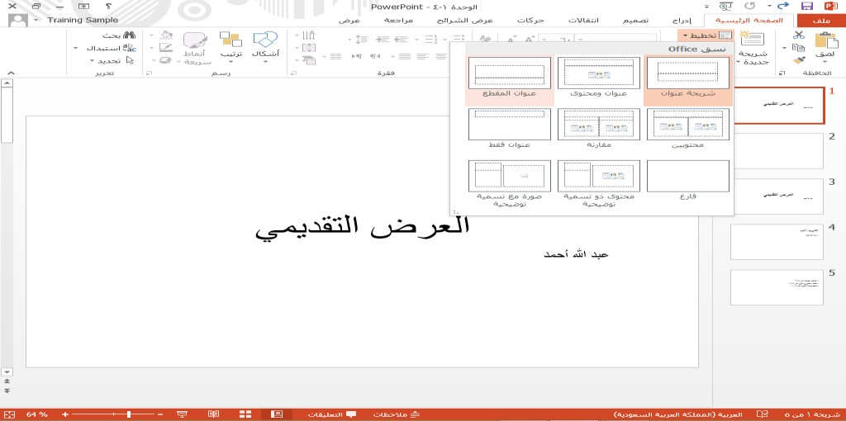

العمل مع األقسام وضع الشرائح يف جمموعات ، . انقر لوضع املؤشر بني شرحيتني، ثم انقر تتيح لك األقسام
على الصفحة الرئيسية – مقطع – إضافة قسم
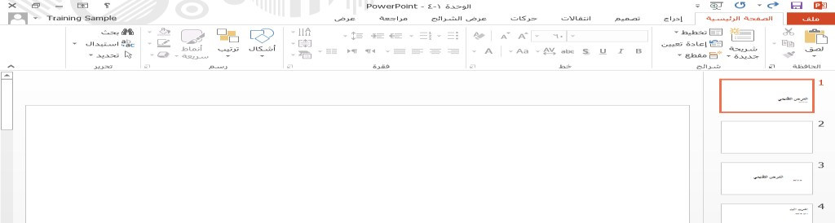

عرض بطريقة عرض الشرائح
للعرض بطريقة عرض الشرائح على عالمة تبويب عرض الشرائح، وشريط احلالة، كما ميكنك استخدام االختصار ستجد أوامر التحكم الشرائح من البداية، أو االختصار F5وشريط أدوات الوصول السريع، للعرض بطريقة عرض F5 + Shiftللعرض بطريقة عرض
الشرائح بدءا من الشرحية احلالية

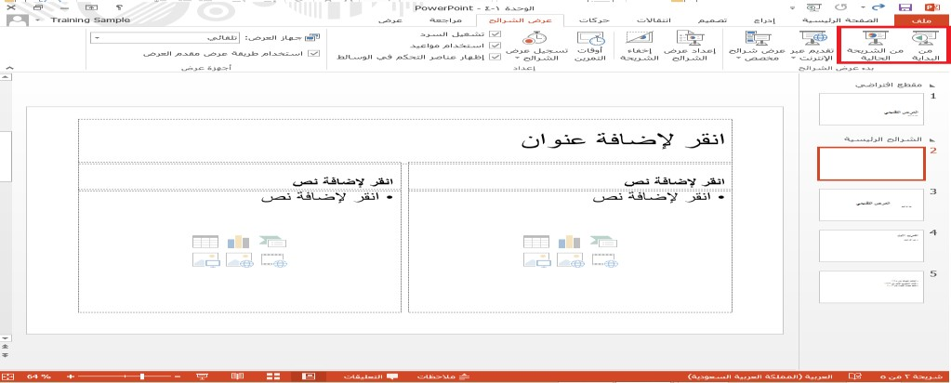

الوحدة :4 تنسيق النص
سنتعلم يف هذه الوحدة كيفية القيام مبا يلي:
نوع، وحجم، ولون اخلط بني األحرف تغيري النص تغيري املسافات اخلط تطبيق تأثريات استخدام حوار نسخ التنسيق عن النص استخدام إزالة التنسيق

نوع، وحجم، ولون اخلط النص (أو النص احملدد الذي ترغب بتنسيقه.) وستجد بعد ذلك أوامر تغيري ولون اخلط على عالمة تبويب الصفحة الرئيسية عليك أوال حتديد مربع التحكم اخلاصة بتغيري نوع، وحجم،
وشريط األدوات املصغر
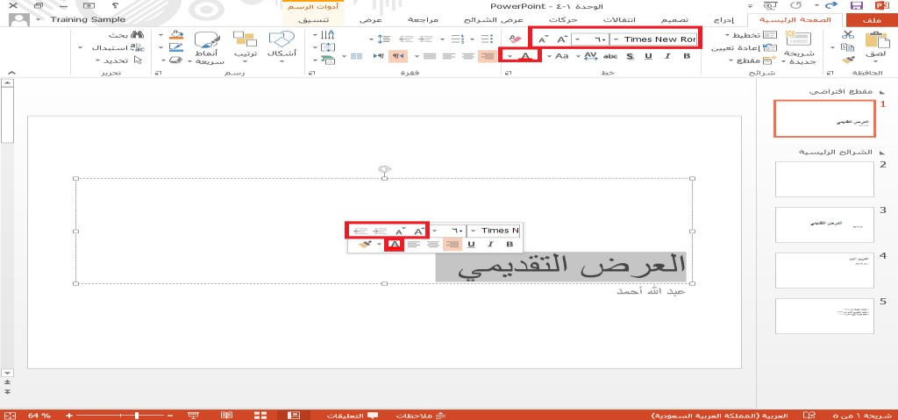

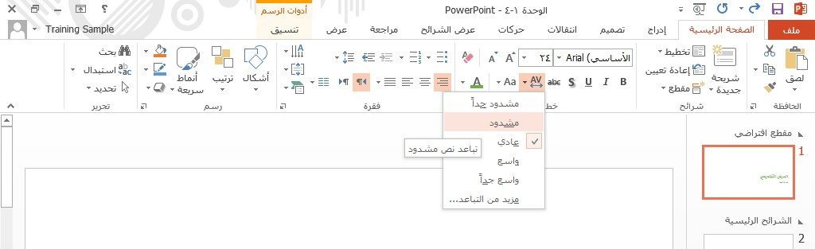
تغيري تباعد األحرف الصفحة الرئيسية – تباعد األحرف – مشدود انقر على

تطبيق تأثريات النص
مايكروسوفت بوربوينت كذلك تأثريات النص لتحسني الشرائح. هذه يف جمموعة خط على عالمة تبويب الصفحة يوفر تطبيق وميكنك إجياد أوامر التحكم
الرئيسية:

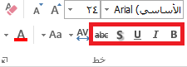
يظهر كل زر معاينة للتأثري الذي حيدثه. أوامر التحكم من اليمني إىل اليسار هي
كالتالي:
غامق (Ctrl + B) • مائل (Ctrl + I) • تسطري (Ctrl + U) •
• ظل النص
• يتوسطه خط

العمل مع حوار "خط" بتحديد نص أو مربع نص، ميكنك كذلك استخدام حوار "خط" لتغيري عندما تقوم
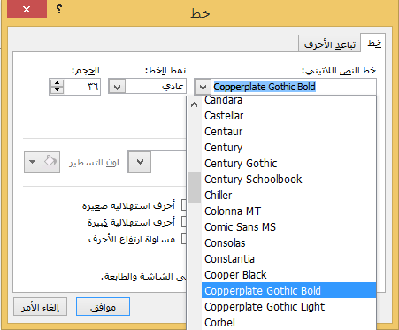
اعدادات اخلط يف آن واحد. لفتح احلوار، ميكنك: يف جمموعة خط على عالمة تبويب الصفحة الرئيسية الكثري من أو اجلدول والنقر على خيار خط النقر على زر اخليار املوجود النقر باليمني يف مربع النص

نسخ التنسيق استخدام
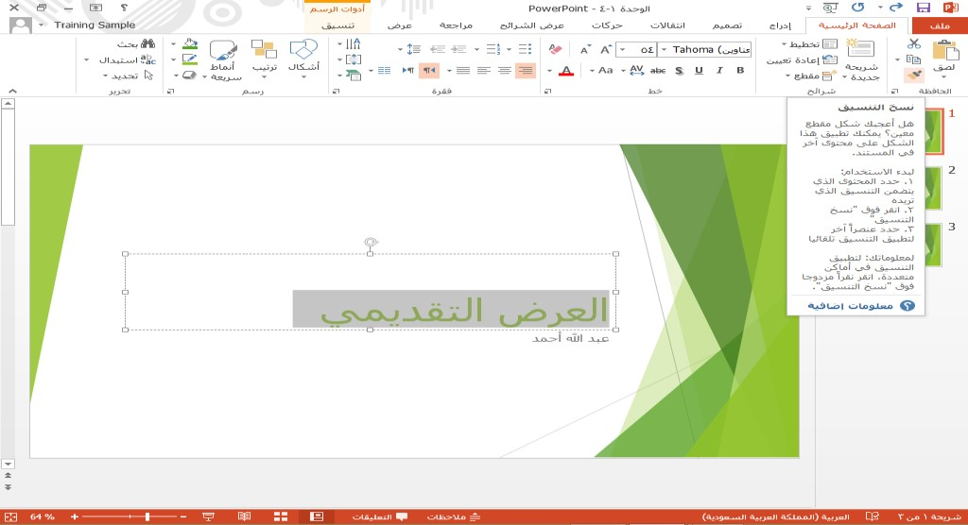
التنسيق نسخ التنسيق من قطعة من النص إىل قطعة أخرى. حدد النص الذي ثم انقر على أمر التحكم نسخ التنسيق من عالمة تتيح لك أداة نسخ حدد النص املراد تنسيقه حيتوي التنسيق الذي ترغب بتكراره. تبويب الصفحة الرئيسية أو شريط األدوات املصغر. وأخريا،

مسح التنسيق التنسيقات من النص وإعادته إىل املظهر االفرتاضي احملدد يف التخطيط، حدده إلزالة كافة
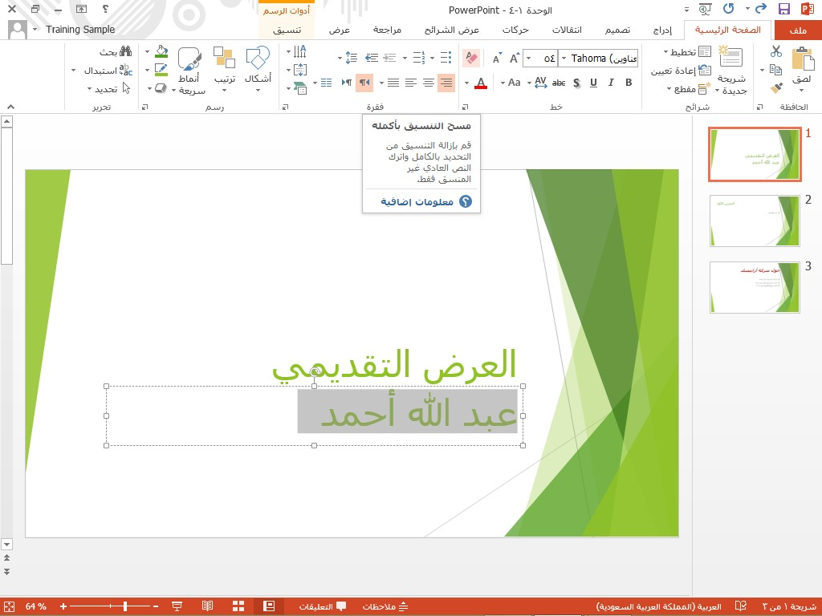
وانقر على الصفحة الرئيسية – مسح التنسيق بأكمله

الوحدة :5 العمل مع النص
سنتعلم يف هذه الوحدة كيفية القيام مبا يلي:
استخدام حبث واستبدال قوائم التعداد النقطي والرتقيم األفقية والعمودية للنص انشاء تغيري احملاذاة
تنسيق النص كأعمدة تباعد األسطر واجتاه النص تغيري
استخدام حبث واستبدال العرض التقدميي، انقر على الصفحة الرئيسية – حبث أو اضغط على إلجياد نص يف
اطبع ما ترغب بالبحث عنه داخل حقل "البحث عن." F + Ctrlاالختصار انقر على أمر التحكم "استبدال" يف حوار "حبث"، وانقر . يف حوار "حبث"، وللوصول إىل خيارات االستبدال،
على الصفحة الرئيسية – استبدال، أو استخدم االختصار
Ctrl + H

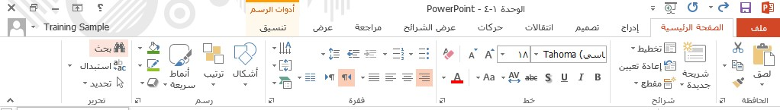
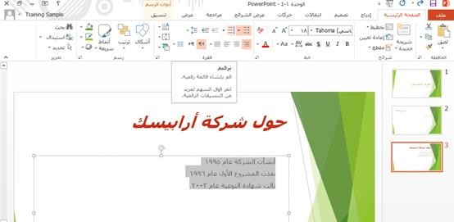
التعداد النقطي والرتقيم أو ترقيم، ميكنك حتديد نص موجود والنقر على أمر التحكم تطبيق النقر على أمر التحكم ثم طباعة قائمتك إلنشاء قائمة تعدادا نقطي املناسب على عالمة تبويب الصفحة الرئيسية، أو

تغيري حماذاة النص
لتغيري احملاذاة األفقية للنص، حدد النص ثم انقر فوق أمر التحكم املناسب يف اجملموعة فقرة
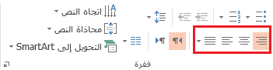
من عالمة التبويب الصفحة الرئيسية
تنسيق النص كأعمدة عالمة تبويب الصفحة الرئيسية حتتوي كذلك على أمر حتكم لتنسيق يف مربع النص املستهدف. ثم انقر على عالمة تبويب جمموعة فقرة على النص كأعمدة. أوال، ضع املؤشر
الصفحة الرئيسية – إضافة أعمدة أو إزالتها“

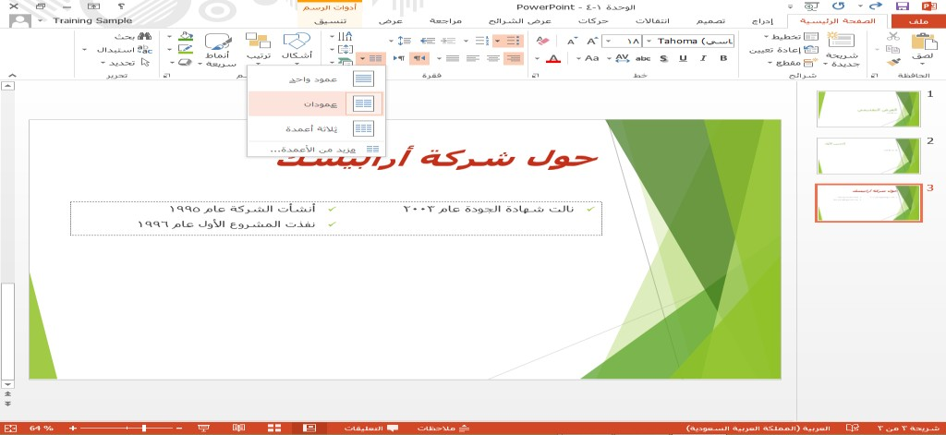

تغيري تباعد االسطر
املسافة بني سطرين، حدد أوال النص املستهدف. ثم انقر على الصفحة الرئيسية لتغيريمقدار
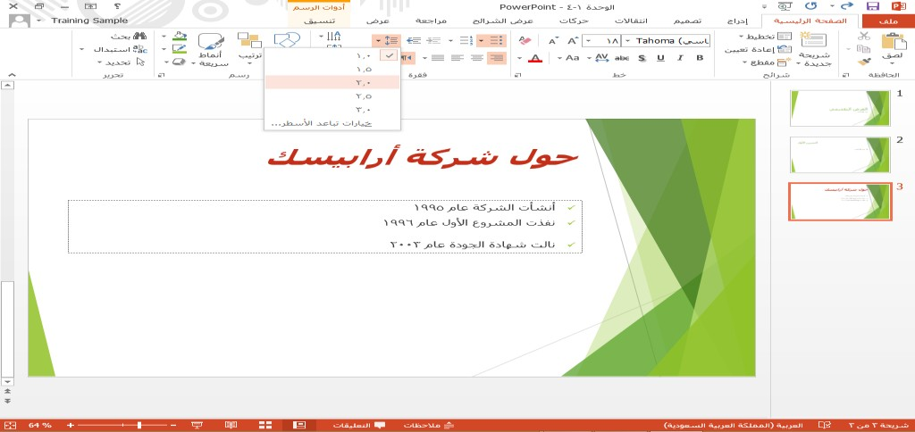
– تباعد األسطر

تغيري اجتاه النص
لتغيري اجتاه النص، حدد النص املستهدف، وانقر على الصفحة الرئيسية – اجتاه النص

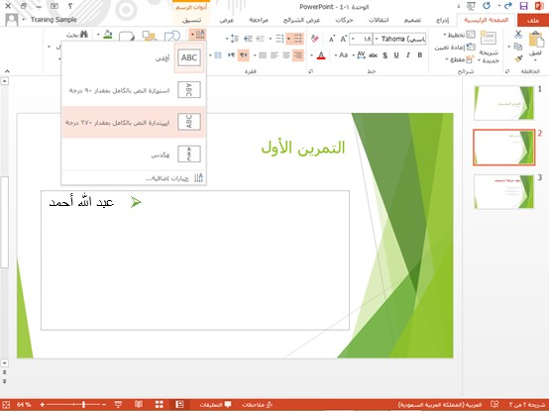

الوحدة :6 تنسيق العرض التقدميي
يف هذه الوحدة كيفية القيام مبا يلي: ومتنوع خاص بالعرض التقدميي سنتعلم تغيري نسق
تغيري حجم الشرحية تنسيق خلفية الشرحية إضافة رأس وتذييل للشرائح
تغيري النسق تصميم العرض التقدميي يف أي وقت. فقط انقر على عالمة تبويب تصميم ميكنك تغيري
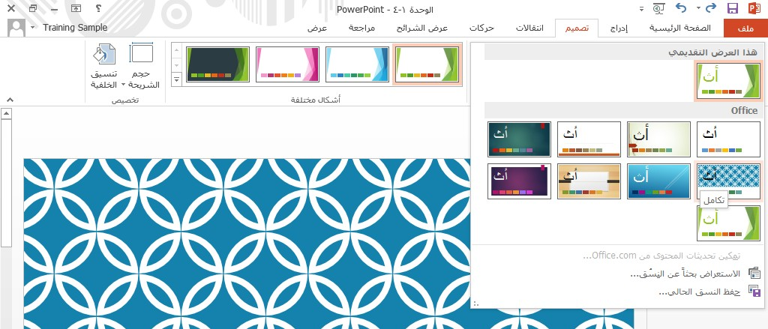
وانقر على إحدى املصغرات من جمموعة نسق

اختيار أشكال خمتلفة ميكنك اختيار شكل خمتلف. فقط أنقر على عالمة تبويب تصميم وانقر لتخصيص النسق،
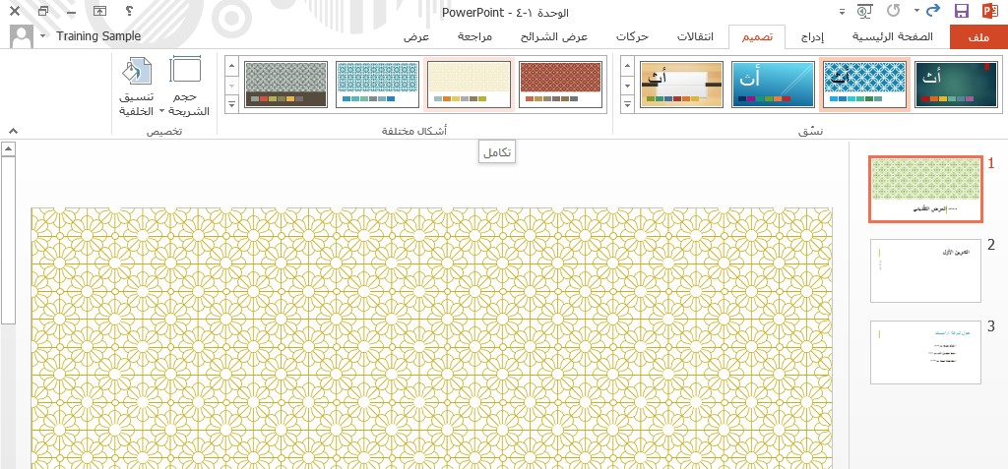
على مصغرة من جمموعة أشكال خمتلفة
تغيري حجم الشرحية الشرائح اليت حيتويها لعرض التقدميي باستخدام أمر التحكم "حجم ميكنك تغيري حجم
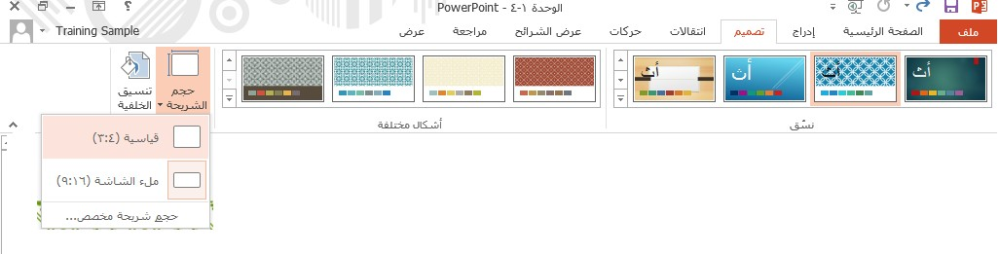
الشرحية" املوجود على عالمة تبويب تصميم
تنسيق خلفية الشرحية خلفية شرائح منفردة، تأكد من حتديد الشرحية. وبعد ذلك، انقر على ميكنك أيضا تنسيق
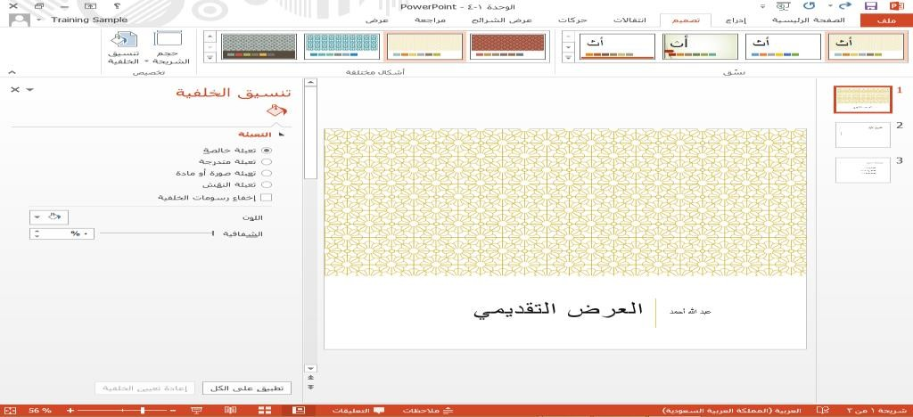
تصميم – تنسيق اخللفية

إضافة رأس وتذييل إىل الشرائح
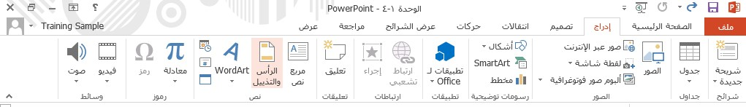
ميكنك إضافة رأس و/ أو تذييل إىل كل شرحية. انقر على ادراج – الرأس والتذييل:

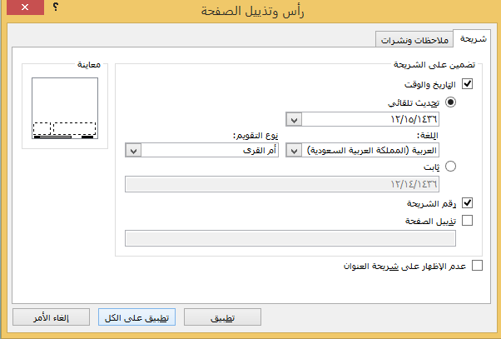

الوحدة :7 ادراج األشكال والكائنات، اجلزء األول
سنتعلم يف هذه الوحدة كيفية القيام مبا يلي:
ادراج جداول ادراج خمططات

SmartArt
ادراج

ادراج معادالت رسم األشكال ادراج مربعات نص
ادراج جداول جدول إىل أي شرحية بالنقر على ادراج – جدول والنقر على تهيئة اجلدول ميكنك إضافة
اليت ترغب بها

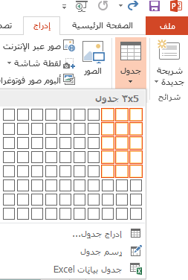
املزيد مع اجلداول الحظت ظهور تبويبتني جديدتني عندما نقوم بإدراج جدول، التبويبة عمل ميكن أن تكون قد
األوىل هي تصميم : اجلدول، جمموعة أمناط اجلدول، جمموعة أمناط WordArt ، جمموعة خيارات أمناط
رسم حدود

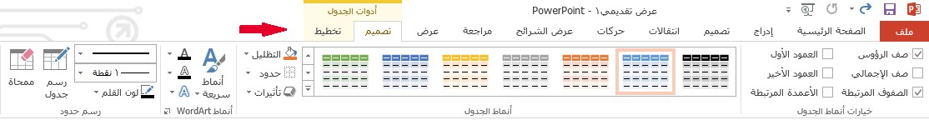
التبويبة الثانية يف أدوات اجلدول هي ختطيط:

جدول، جمموعة الصفوف واألعمدة، جمموعة دمج، جمموعة حجم اخللية، جمموعة
جمموعة حماذاة، جمموعة حجم اجلدول، جمموعة ترتيب
ادراج خمططات عرض البيانات بشكل غرافيكي. حدد البيانات اليت نرغب تتيح لك املخططات
باستخدامها، انقر على أدوات اجلدول – ختطيط – حتديد – حتديد جدول ثم انقر على
موضع ادراج جدول

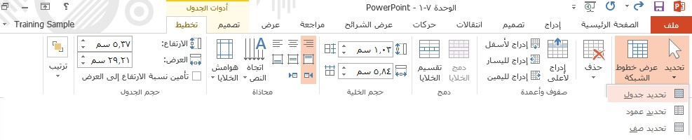

املزيد مع املخططات متاماً مثل أي كائنات أخرى. ومن أجل نقله، قم بنقر وسحب احلدود عمل إحدى أدوات التحكم املنقّطة إىل اخلارج أو ميكنك حترير املخطط اخلارجية. وإلعادة التحكم حبجمه، اسحب
الداخل
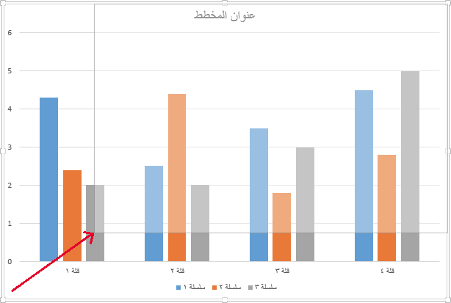

نبذة عن تبويبات أدوات املخطط
تبويبتني أدوات املخطط، التبويبة األوىل هي تصميم:

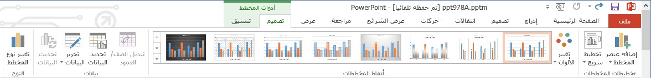
املخططات، أمناط املخططات، بيانات، النوع والتبويبة الثانية هي تنسيق: ختطيطات

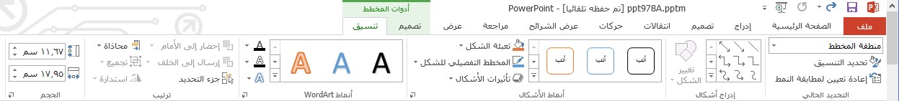

التحديد احلالي، إدراج أشكال، أمناط األشكال، أمناط WordArt ، ترتيب،

بيانات املخطط إجراء تغيريات على بيانات املخطط، قم بالنقر على أمر حترير حترير إن كنت حباجة إىل
البيانات يف تبويبة أدوات املخطط ← تصميم

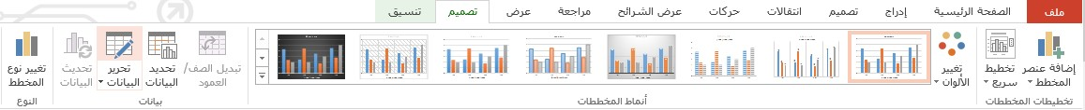
تغيري مظهر املخطط املخطط، قم بالنقر على أمر تغيري نوع املخطط يف تبويبة أدوات ومن أجل تغيرينوع
املخطط ← تصميم

احلجم

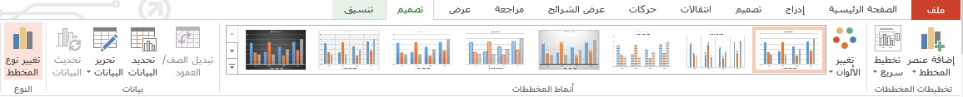

SmartArt

ادراج

هو احلال مع اجلداول واملخططات، ميكنك النقر على ادراج – SmartArt، أو النقر كما
على موضع SmartArt على أي شرحية

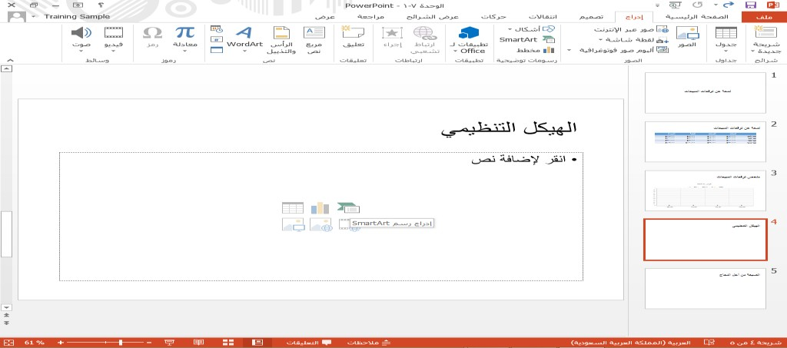

ادراج معادالت ترغب بإضافة املعادلة هلا. وبعد ذلك، انقر على ادراج – معادلة مباشرة سهم القائمة املنسدلة اجملاور للمعادلة وذلك إلدراج حدد الشرحية اليت إلنشاء معادلة خمصصة، أو انقر على
معادلة مدجمة

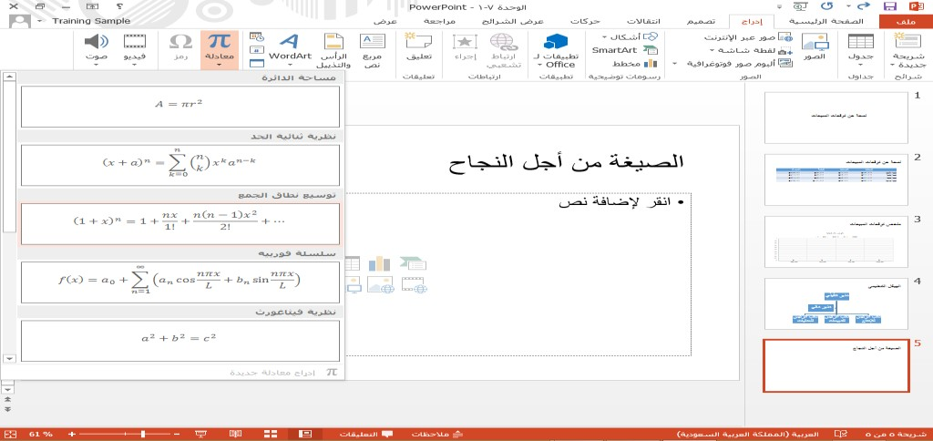

رسم األشكال
كذلك رسم األشكال على الشرائح. تأكد من حتديد الشرحية. انقر على ادراج – ميكنك
أشكال وانقر على الشكل لرمسه

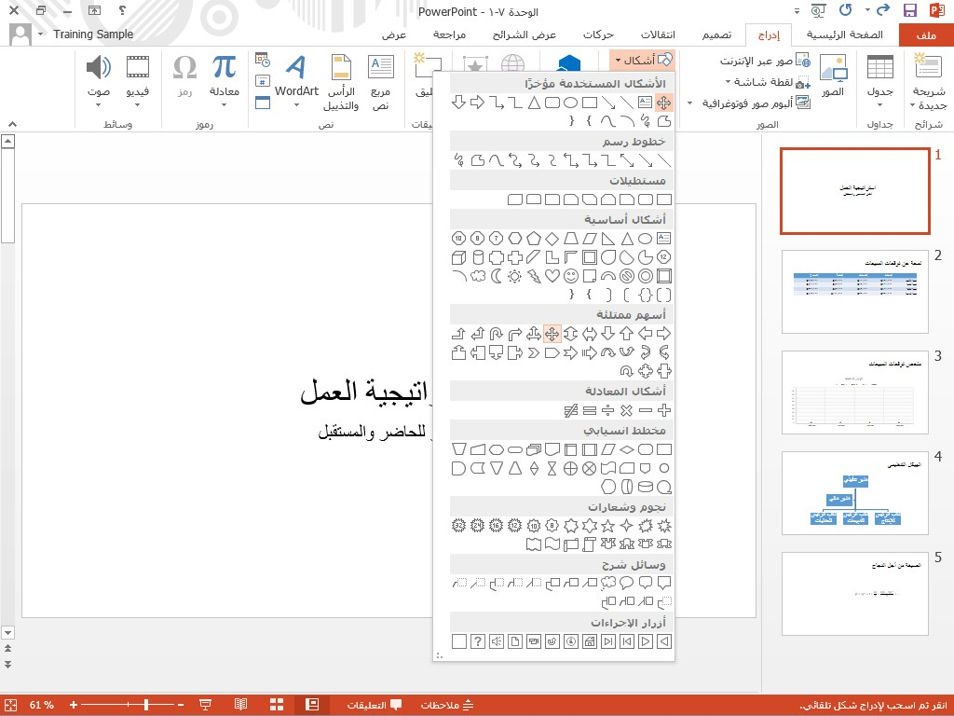

ادراج مربعات النص طريقة لتنظيم املعلومات والفصل بينها يف العرض التقدميي. حدد الشرحية توفر مربعات النص
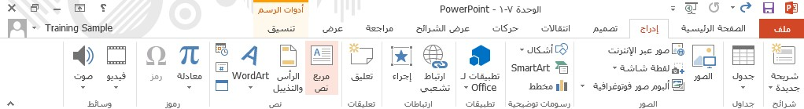
يف منوذج عرض التقديم. وبعد ذلك، انقر على ادراج – مربع نص

الوحدة :8 ادراج أشكال وكائنات، اجلزء الثاني
يف هذه الوحدة كيفية القيام مبا يلي: ألبوم صور فوتوغرافية سنتعلم إنشاء
ادراج صور، فيديو، لقطات شاشة، وملفات صوتية داخل العرض التقدميي

إنشاء ألبوم صور
ألبومات الصور الفوتوغرافية جمموعة من الصور املوضوعة داخل عرض تقدميي جديد. تعترب
انقر على ادراج – ألبوم صور فوتوغرافية

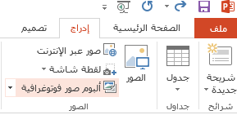

ادراج الصور
على الشرحية وانقر على موضع الصور يف مربع النص كما ميكنك النقر على ادراج – انقر
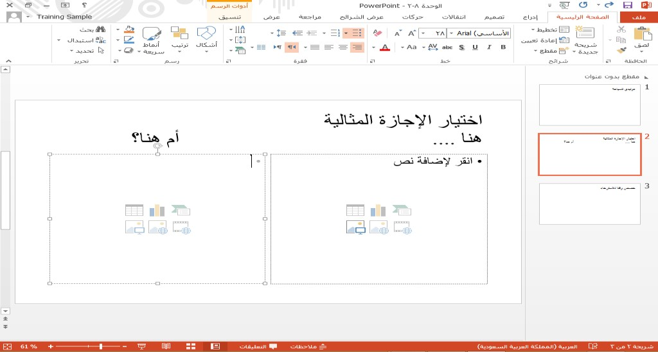
صور
عملاملزيد مع الصور نوع من الصور إىل العرض التقدميي، تظهر تبويبة أدوات الصورة ← تنسيق عندما تضيف أي
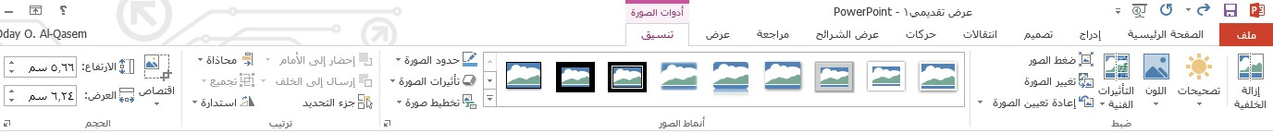
وخياراتها هي : جمموعة أمناط الصورة، جمموعة ترتيب، جمموعة احلجم جمموعة ضبط،

ادراج فيديو
ميكنك إضافة مقاطع فيديو حملية أو من االنرتنت إىل العرض التقدميي. التحكم هذه بالنقر على ادراج – فيديو إلدراج فيديو، ميكنك إجياد كال أمري
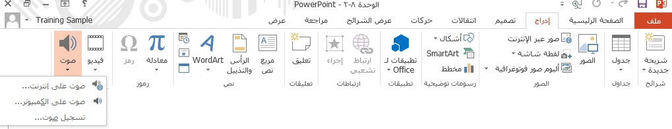

ادراج لقطات شاشة ألي شيء على الشاشة وادراجها كصورة داخل العرض التقدميي. انقر ميكنك التقاط صورة
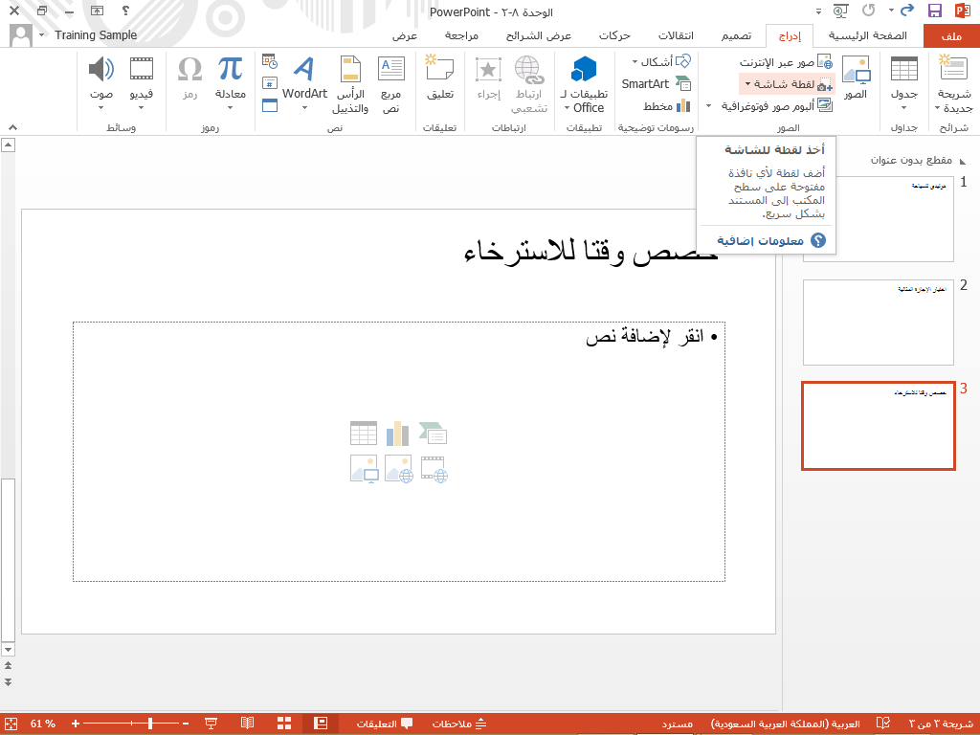
ادراج – لقطة شاشة

الوحدة :9 املهام املتقدمة للشرائح
سنتعلم يف هذه الوحدة كيفية القيام مبا يلي:
صور أساسية وخمصصة استخدام ناسخ احلركة إنشاء مراحل انتقال إىل الشرحية مراحل االنتقال إضافة ختصيص
احلركات األساسية على الشرحية. حدد الكائن الذي نرغب بتحريكه، انقر على إنشاء ميكنك حتريك أي كائن
عالمة تبويب حركات. لرؤية كافة احلركات

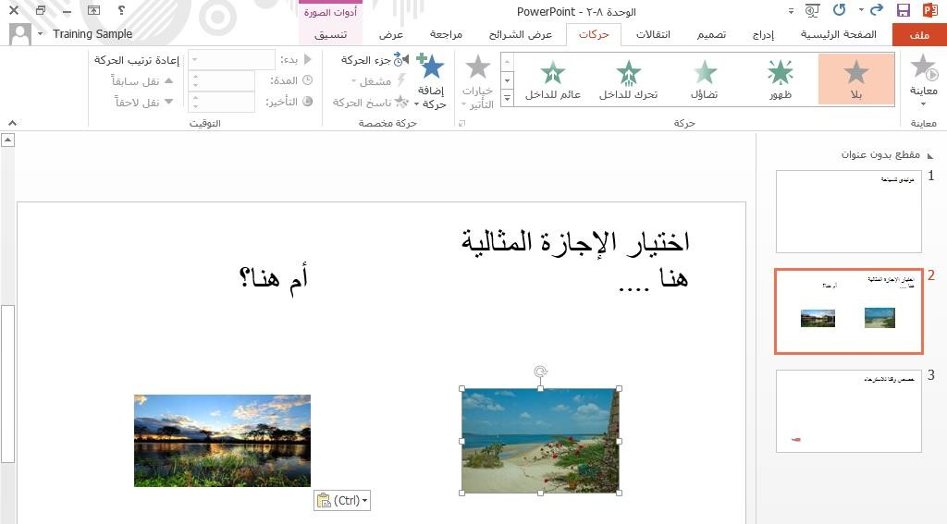

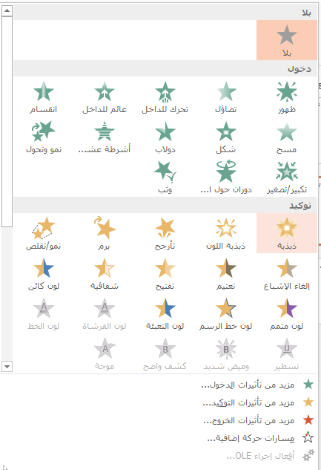

ختصيص احلركات
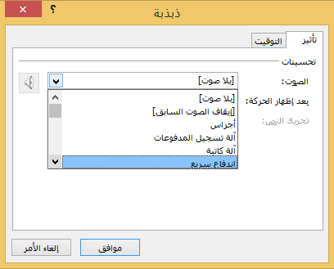
انقر على عالمة تبويب حركات، انقر على زر اخليارات يف جمموعة حركة:

استخدام ناسخ احلركة اعدادات احلركات من كائن إىل آخر. انقر على حركات – ناسخ يتيح لك نسخ
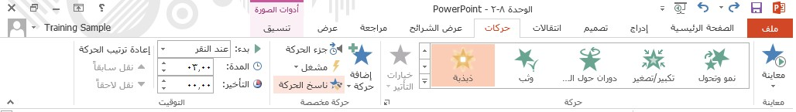
احلركة

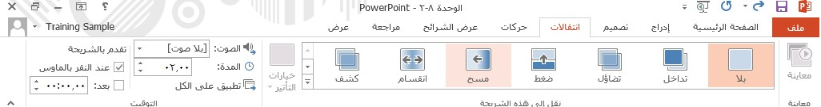
إضافة انتقاالت اليت ترغب بتخصيصها ثم انقر على عالمة تبويب انتقاالت حدد الشرائح

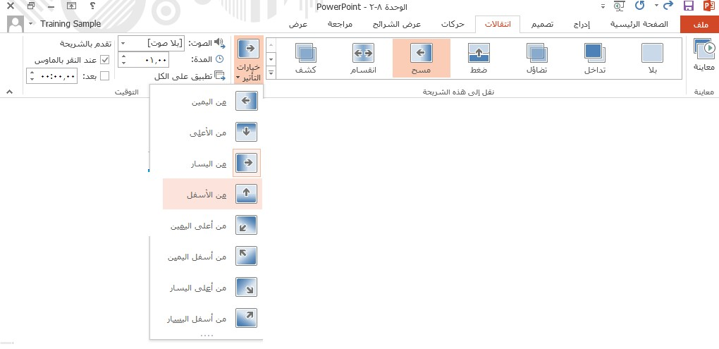
ختصيص االنتقاالت (الشرائح) اليت تريد ختصيصها وانقر على عالمة تبويب انتقاالت حدد الشرحية

الوحدة :10 عرض وطباعة العرض التقدميي
يف هذه الوحدة كيفية القيام مبا يلي: بطريقة عرض الشرائح سنتعلم العرض
العرض التقدميي بطرق خمتلفة وتصغري العرض التقدميي عرض عرض مقدم العرض تكبري استخدام طريقة

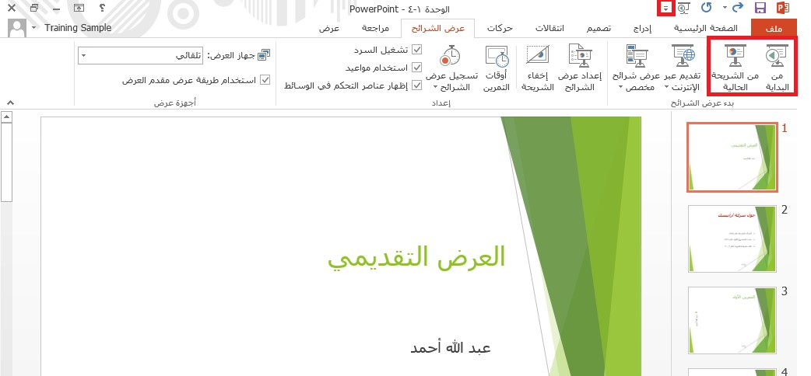
بطريقة عرض الشرائح لعرض عرض الشرائح على عالمة تبويب عرض الشرائح، وشريط العرض ميكنك استخدام االختصار F5 لعرض عرض ستجد أوامر التحكم من الشرحية احلالية أدوات الوصول السريع، وشريط احلالة. كما الشرائح من البداية، أو االختصار F5 + Shift لعرض عرض الشرائح

استخدام طرق العرض طرق عرض العروض التقدميية املوجودة على عالمة تبويب عرض على أوامر حتتوي جمموعة
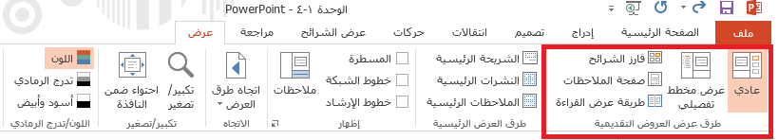
حتكم لعرض العروض التقدميية بطرق خمتلفة:
عرض خمطط تفصيلي، فارز الشرائح، صفحة املالحظات، طريقة عرض القراءة عادي،

استخدام تكبري/ تصغري تصغري املوجودة على عالمة تبويب عرض وشريط احلالة. ميكنك النقر التصغري مبعدل %10 (على التوالي.) أو النقر والسحب ستجد أدوات تكبري/ كما ميكنك النقر على على إشارة املوجب أو السالب للتكبري/ أقصى للمزالق إىل اليمني أو اليسار للتكبري أو التصغري (على التوالي.) املئوية لفتح حوار التكبري/ التصغري. سيقوم أمر التحكم املوجود على التكبري/ التصغري ليطابق حجم الشرحية احلالية مع حجم قيمة النسبة اجلانب األيسر بتعديل مستوى
النافذة

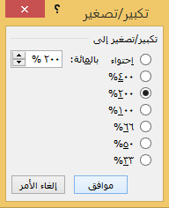

طريقة عرض مقدم العرض مقدم العرض، انقر على عالمة تبويب عرض الشرائح واخرت املربع استخدام لتشغيل طريقة عرض
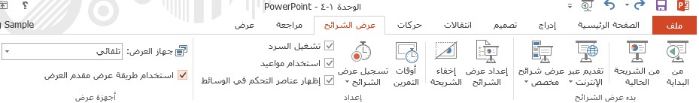
املناسب

طباعة العرض التقدميي
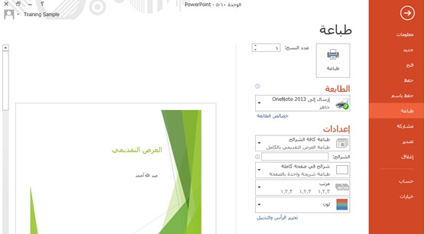
للوصول إىل خيارات الطباعة، انقر على ملف – طباعة أو استخدم االختصار P + :Ctrl

طباعة املالحظات والنشرات
املالحظات أو النشرات، انقر على ملف – طباعة أو استخدم االختصار P + Ctrl ، لطباعة
وبعدها، انقر على قائمة ختطيط الشرحية

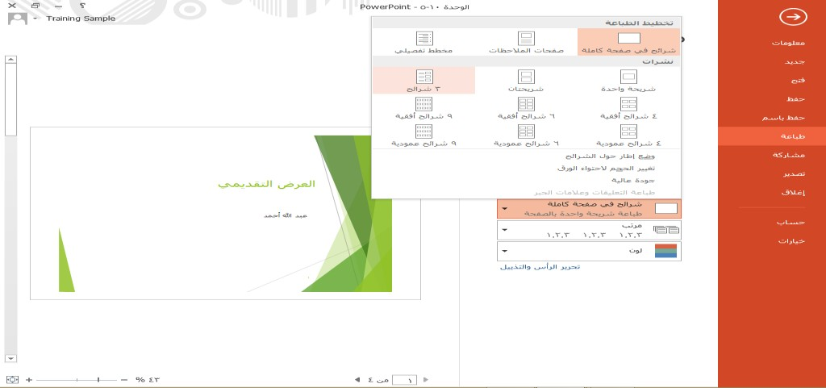

XPS

الوحدة :11 حفظ ومشاركة العرض التقدميي
يف هذه الوحدة كيفية القيام مبا يلي: التقدميي كملف بتنسيق PDF أو سنتعلم حفظ العرض
العرض التقدميي للقرص املضغوط التقدميي بالربيد اإللكرتوني حزم ارسال العرض

SharePoint
العرض التقدميي إىل OneDrive و التقدميي على االنرتنت حفظ نشر العرض

XPS

حفظ العرض التقدميي كملف بتنسيق PDF أو

املستندات بتنسيقPF و XPS شائعة ألنه ميكن عرضها بنفس الطريقة افرتاضيا عرب تعترب

أو XPS، انقر على ملف – تصدير PDF
أي منصة. وحلفظ العرض التقدميي كملف بتنسيق
– إنشاء مستند PDF/XPS

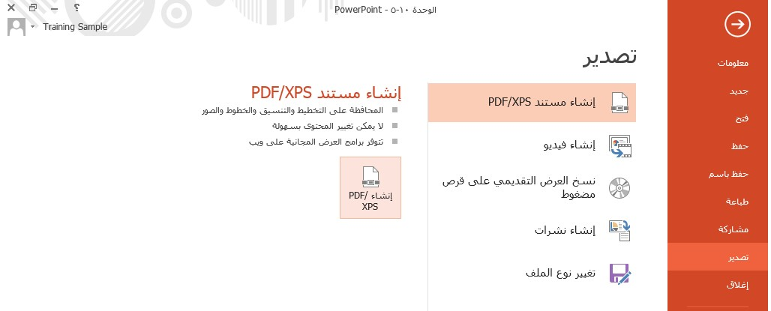

العرض التقدميي للقرص املضغوط العرض التقدميي على قرص مضغوط، فمن األفضل استخدام تطبيق حزم إذا كنت ختطط لنسخ
بهدف التأكد من تضمني أي ملفات مرتبطة ومن ادماج اخلط الصحيح. العرض التقدميي على قرص مضغوط – حزمة للقرص بوربوينت لقيام بذلك للبدء، انقر على ملف – تصدير – نسخ
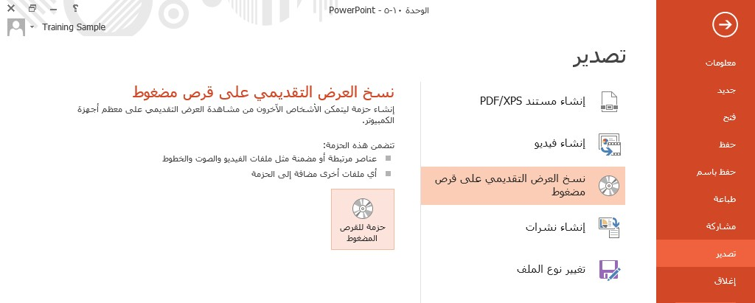
املضغوط

العرض التقدميي بالربيد االلكرتوني بالربيد االلكرتوني، انقر على ملف – مشاركة – ارسال بالربدي ارسال إلرسال عرض تقدميي
االلكرتوني
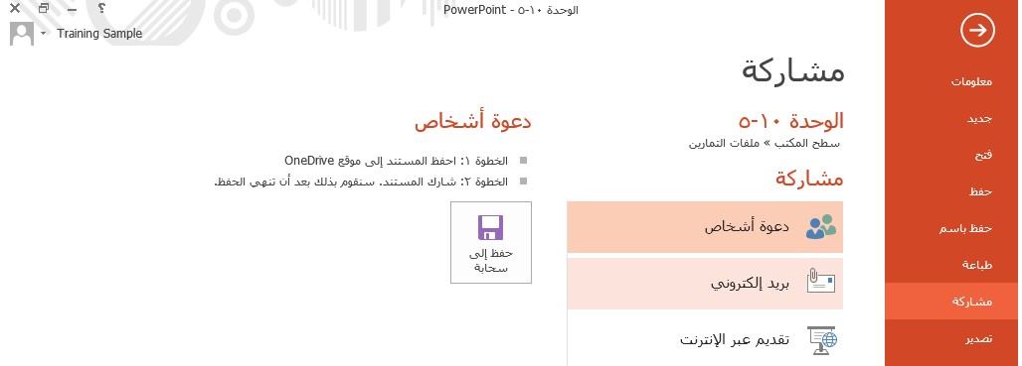

OneDrive

مشاركة العرض التقدميي على

حلفظ العرض التقدميي على OneDrive، انقر على ملف – حفظ باسم – OneDrive

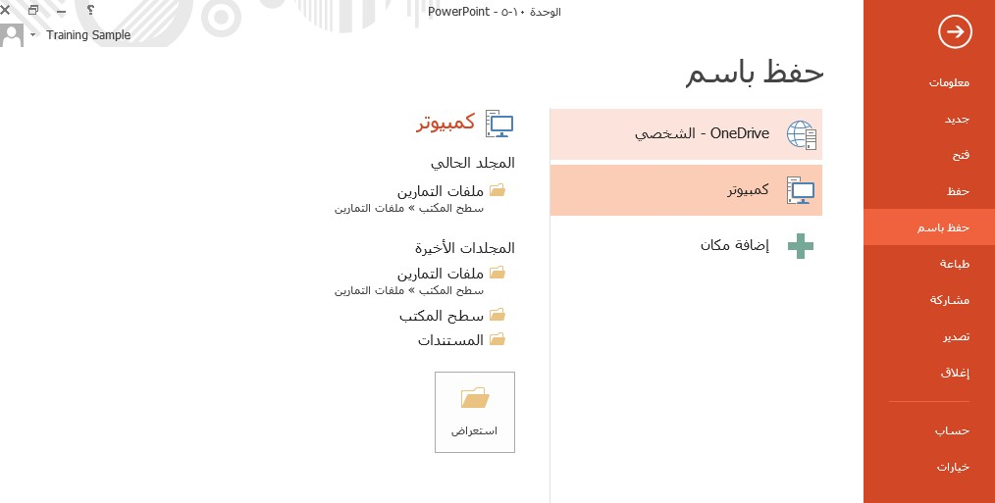

الوحدة :12 ختصيص الواجهة
يف هذه الوحدة كيفية القيام مبا يلي: عرض الشريط سنتعلم تغيري خيارات
شريط أدوات الوصول السريع عالمات تبويب الشريط ختصيص للشريط إخفاء وإظهار عالمات تبويب خمصصة التغيريات على الواجهة انشاء اعادة تعيني

الوحدة :13 استخدام الشرائح الرئيسية، اجلزء األول
يف هذه الوحدة كيفية القيام مبا يلي: عرض الشرائح الرئيسية سنتعلم فتح طريقة
انشاء ختطيط الشرائح العمل مع العناصر النائبة تغيري ختطيط الشرحية
طريقة عرض الشرحية الرئيسية الشرحية الرئيسية، انقر على عرض – الشرحية الرئيسية فتح لفتح طريقة عرض

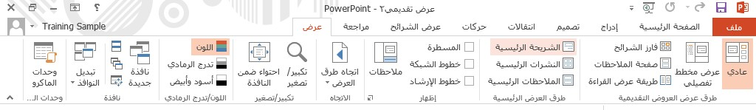
ختطيط الشرحية بالنقر على عرض – الشرحية الرئيسية ، إلنشاء ختطيط شرحية انشاء لتحديد الشرحية العليا اليت ترغب يف أن افتح طريقة العرض الرئيسية جديدة باستخدام طريقة العرض الرئيسي، انقر أوال
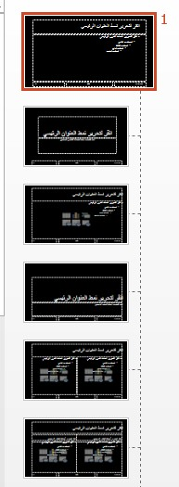
يظهر فيها التخطيط اجلديد
مع العناصر النائبة انقر على الشرحية الرئيسية – ادراج عنصر نائب العمل إلدراج عنصر نائب،

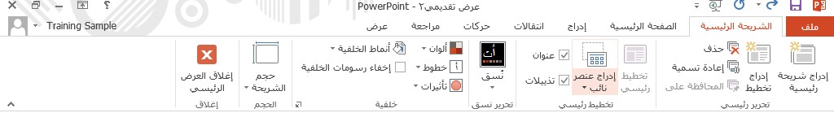
تغيريختطيط الشرحية استخدام التخطيطات للشرائح اجلديدة، ميكنك تغيري ختطيط الشرائح األوىل يف العرض التقدميي احلالي، انقر على الصفحة باإلضافة إىل كافة الشرائح الرئيسية احملتملة احلالية. مع متابعة حتديد الشرحية الرئيسية – ختطيط، تدرج عندها قائمة التخطيط املنسدلة
لالختيار من بينها

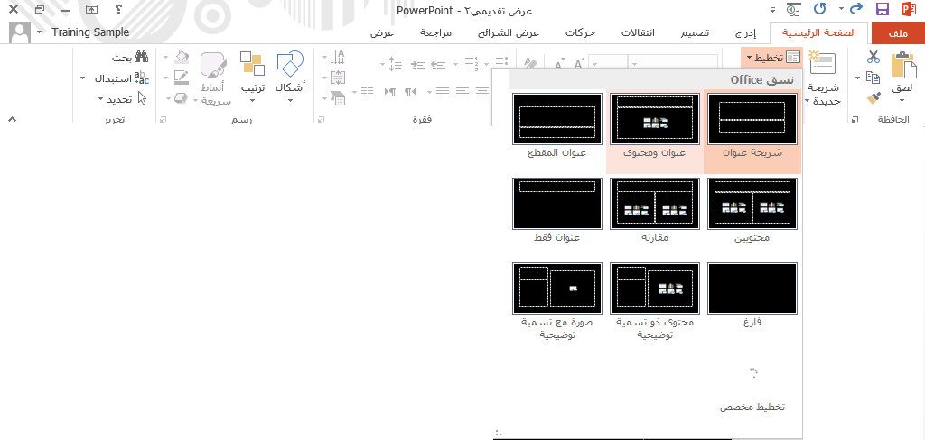

الوحدة :14 استخدام الشرائح الرئيسية، اجلزء الثاني
سنتعلم يف هذه الوحدة كيفية القيام مبا يلي:
احملافظة على الشرائح الرئيسية الشرائح الرئيسية حتديث
شرائح رئيسية متعددة يف العرض التقدميي الرئيسية من العرض التقدميي استخدام إزالة الشرائح
احملافظة على الشرائح الرئيسية الرئيسية بالنقر على عرض – الشرحية الرئيسية ، حدد الشرحية ثم انقر على الشرحية الرئيسية – احملافظة على افتح طريقة العرض الرئيسية العليا من جزء الشرائح،
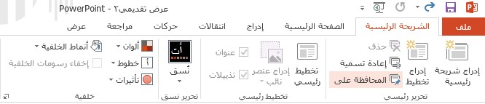
الشرائح الرئيسية مفيدة بشكل خاص جلعل عملية التحديث أسرع وأسهل. على سبيل حتديث نص العنوان يف العرض التقدميي احلالي. فبدال من تعترب الشرائح الرئيسية املثال، لنفرتض أنك حتتاج إىل تغيري

تغيريها كاملة يدويا ومباشرة يف العرض التقدميي، ميكنك إجراء هذه وعندها تنتقل هذه التغيريات تلقائيا إىل العرض التقدميي االضطرار إىل التغيريات يف الشرحية الرئيسية.
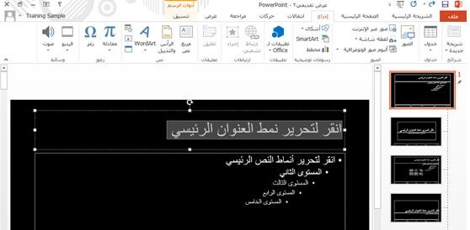

- استخدام شرائح رئيسية متعددة يف العرض التقدميي على جمموعات متعددة من الشرائح الرئيسية، ستبدو قائمة إذا احتوى العرض التقدميي
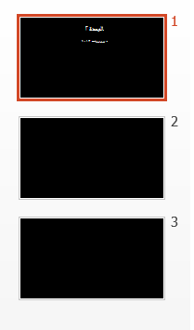
قليال. إال أن عملية تغيري التخطيط هي ذاتها. أوال، حدد الشرحية (الشرائح) عليها ثم انقر على الصفحة الرئيسية – ختطيط التخطيط خمتلفة اليت ترغي بتطبيق العرض الرئيسي

الشرائح الرئيسية من العرض التقدميي من العرض التقدميي. حدد الشرحية الرئيسية العليا يف جزء إزالة لنحذف الشرحية الرئيسية
الشرائح، ثم انقر على الشرحية الرئيسية – حذف

الوحدة :15 العمل مع القوالب
يف هذه الوحدة كيفية: استخدام، وحترير القالب سنتعلم إنشاء، حفظ،
إنشاء قالب قالب، من األفضل عادة البدء بصفحة فارغة. افتح تطبيق بوربوينت 2013 وقم للبدء بإنشاء
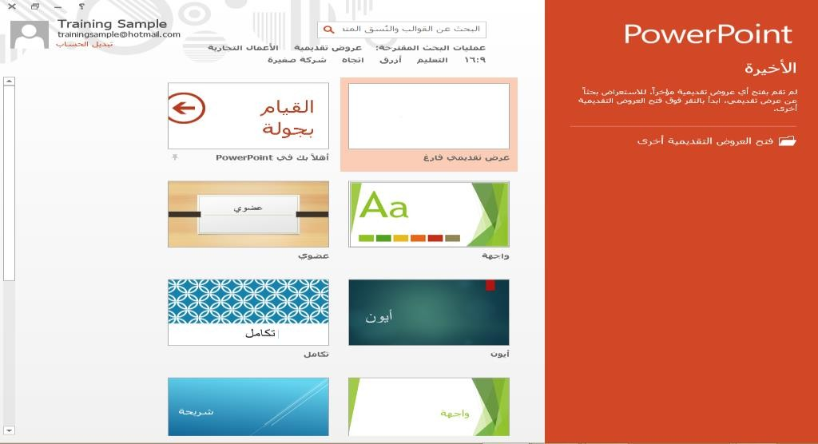
بإنشاء عرض تقدميي فارغ

حفظ القالب
تصميم القالب، قم حبفظه بالنقر على ملف – حفظ باسم – كمبيوتر – باسم، اطبع داخل مربع النص اسم امللف. ثم اخرت قالب عندما تنتهي من استعراض ، وعند ظهور حوار حفظ
بوربوينت من قائمة "حفظ كنوع" املنسدلة

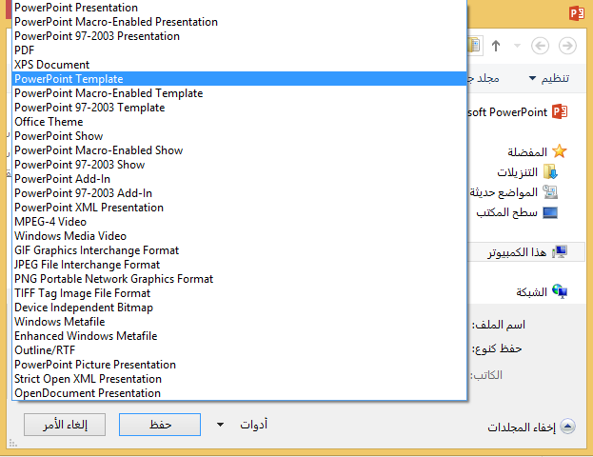

استخدام القالب سرتى القائمة االفرتاضية بالقوالب لالختيار من بينها. قم باختيار أحد يف شاشة البدء،
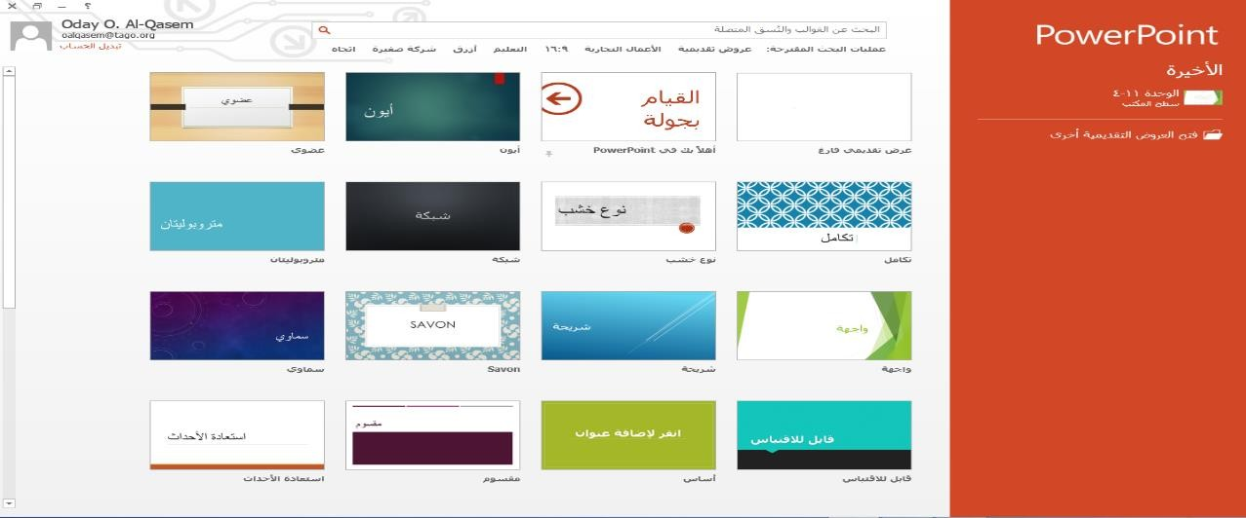
القوالب وانقر نقرا مزدوجا
حترير القالب لتحرير قالب موجود هي بالقيام أوال بإنشاء عرض تقدميي جديد باستخدام القالب اجلديد ، انقر على عرض – الشرحية الرئيسية، انقر الطريقة األسهل القالب املعين، مع متابعة فتح
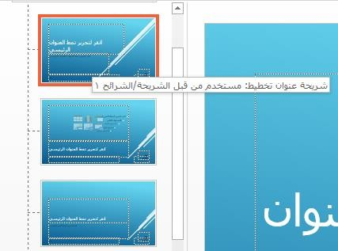
لتحديد الشرحية الرئيسية العليا يف جزء الشرائح

الوحدة :16 استخدام النشرات الرئيسية
يف هذه الوحدة كيفية القيام مبا يلي: عرض النشرات الرئيسية سنتعلم فتح طريقة
حترير النشرة الرئيسية تعينيخيارات التخطيط
إنشاء النشرات باستخدام تطبيق مايكروسوفت وورد

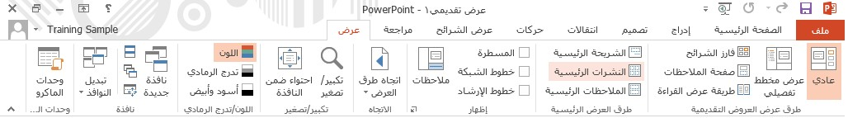
طريقة عرض النشرات الرئيسية الرئيسي، انقر على عرض – النشرات الرئيسية فتح لفتح طريقة العرض

حترير النشرة الرئيسية العرض الرئيسي، سرتى ضوابط على عالمة تبويب النشرات الرئيسية بعد فتح طريقة
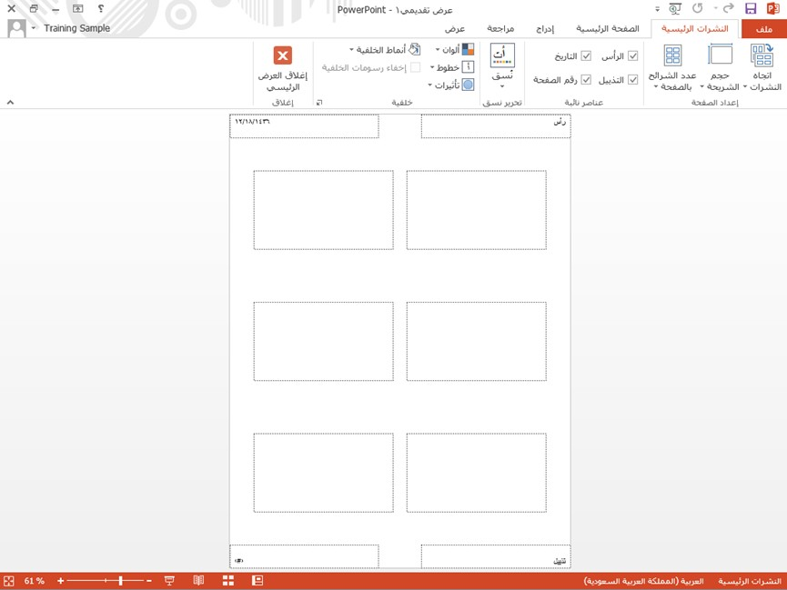
ميكنك استخدامها لتحرير النشرات الرئيسية

تعيني خيارات التخطيط الرئيسي بالنقر على عرض – النشرات الرئيسية. يوجد عدد من خيارات لتخصيص النشرة الرئيسية، ويقع بعضها ضمن افتح طريقة العرض التخطيط املختلفة اليت ميكنك استخدامها
اعداد الصفحة يف عالمة تبويب النشرات الرئيسية. انقر على النشرات الرئيسية – جمموعة
الشرائح بالصفحة. سيدرج أمر التحكم املنسدل هذا عدد الشرائح (من واحد إىل تسعة) عدد
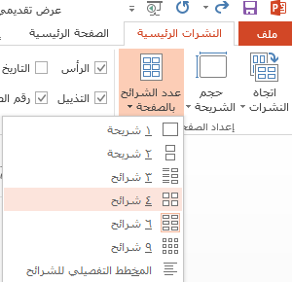
اليت ترغب بعرضها على كل صفحة من النشرة
نشرات يف تطبيق مايكروسوفت وورد قليال حول كيفية تصميم نشراتك، فإن لديك القدرة على تصديرها انشاء على ملف – تصدير – إنشاء نشرات – إنشاء إذا رغبت بضوابط أكثر إىل تطبيق مايكروسوفت وورد. قم بذلك بالنقر
نشرات

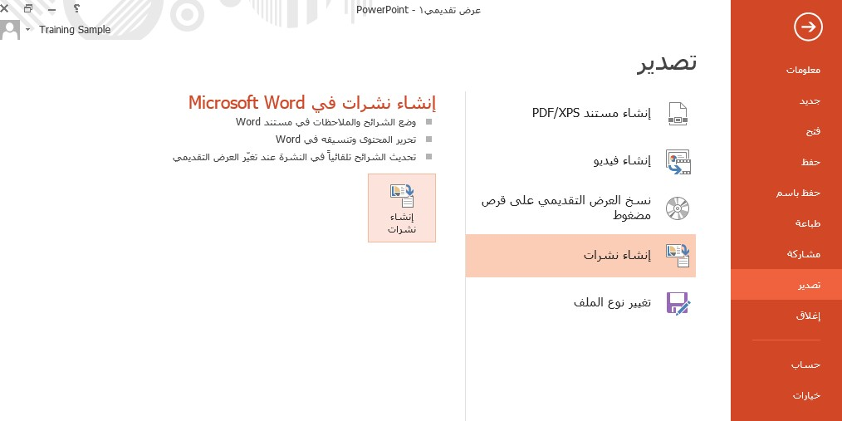

الوحدة :17 استخدام املالحظات الرئيسية
سنتعلم يف هذه الوحدة كيفية القيام مبا يلي:
طريقة العرض الرئيسي املالحظات الرئيسية فتح التخطيط حترير تعيني خيارات صفحات املالحظات طباعة
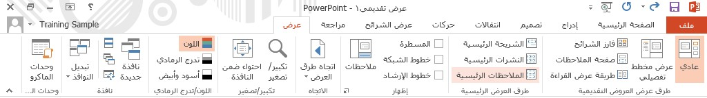
طريقة العرض الرئيسي الرئيسي، انقر على عرض – املالحظات الرئيسية فتح لفتح طريقة العرض

املالحظات الرئيسية بالنقر على عرض – املالحظات الرئيسية. عند حترير املالحظات حترير افتح طريقة العرض الرئيسي
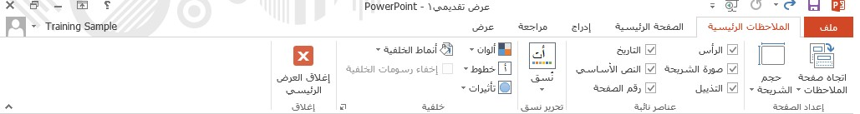
التقدميي، تكون لديك القدرة على تغيري اخللفية، اعداد الصفحة، التحكم املوجودة على عالمة تبويب املالحظات الرئيسية الرئيسية للعرض والعناصر النائبة باستخدام أوامر

تعيني خيارات التخطيط الرئيسي بالنقر على عرض – املالحظات الرئيسية. للوصول إىل خيارات املالحظات الرئيسية، انقر باليمني على مساحة افتح طريقة العرض املالحظات الرئيسية من التخطيط اليت تضبط العناصر النائبة على فارغة من حيز عمل تطبيق بوربوينت. وبعد ذلك، انقر على ختطيط
قائمة السياق

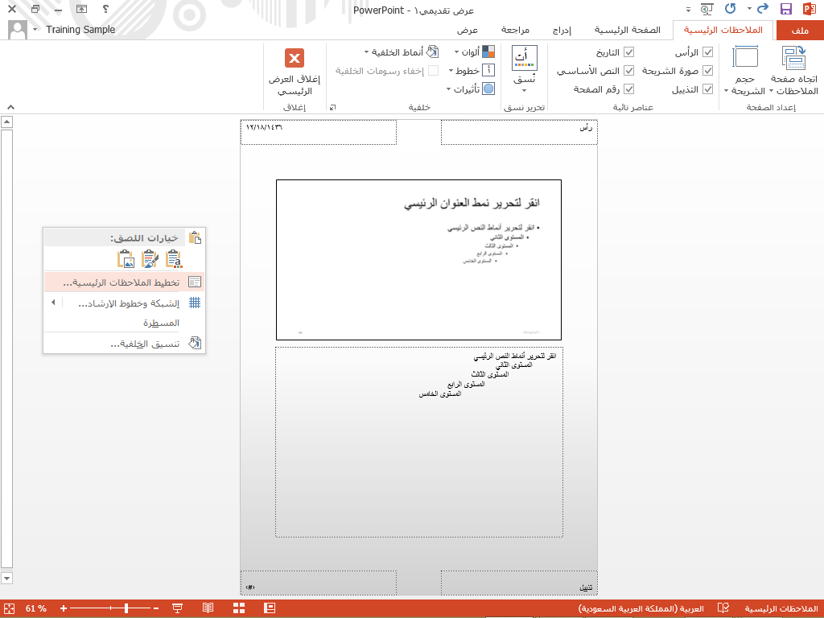

صفحات املالحظات للعرض التقدميي، انقر أوال على ملف – طباعة. على شاشة طباعة حتت رأس االعدادات، انقر على لطباعة صفحات املالحظات الطباعة، انقر على قائمة أمر حتكم التخطيط املنسدلة
صفحات املالحظات

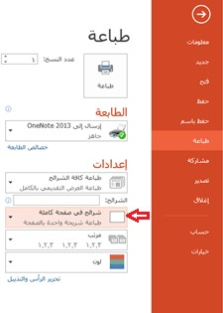

الوحدة :18 مراجعة العرض التقدميي
يف هذه الوحدة كيفية القيام مبا يلي: العرض التقدميي للمراجعة سنتعلم ارسال
مقارنة العروض التقدميية التنقل عرب عالمات التمييز ورفض عالمات التمييز قبول
انهاء املراجعة

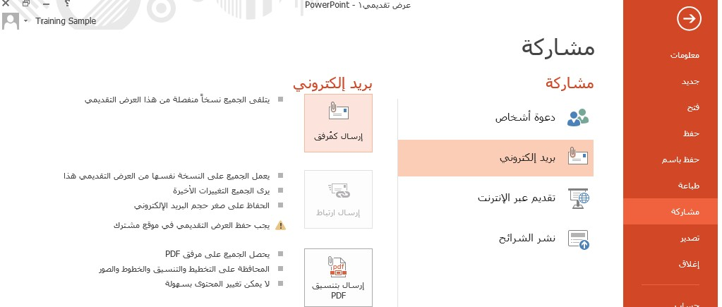
العرض التقدميي للمراجعة العروض التقدميية بشكل تعاوني مع اآلخرين، فإن تطبيق بوربوينت ارسال التقدميية إىل اآلخرين بغرض املراجعة عرب الربيد مبا أنه يتم إنشاء – ارسال كمرفق يوفر القدرة على ارسال نسخ من العروض االلكرتوني. للبدء، انقر على ملف – مشاركة – بريد الكرتوني

مقارنة العروض التقدميية
العروض التقدميية، افتح أوال امللف األصلي. ثم انقر على مراجعة – مقارنة. مع العرض التقدميي احلالي." استخدم الضوابط املتاحة يف ملقارنة اثنني من الذي متت مراجعته. انقر على "دمج" سيتم فتح حوار "اخرت ملفا لدجمه هذا احلوار لالستعراض وصوال إىل العرض التقدميي

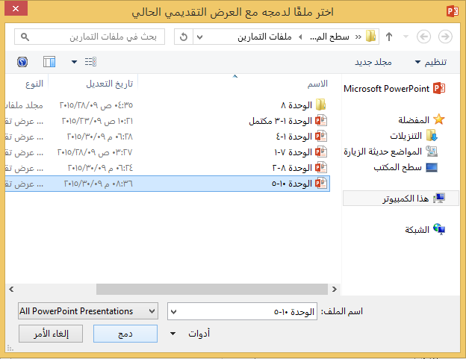

التنقل عرب العالمات التمييزية تستخدم العالمات التمييزية لإلشارة إىل أي فروقات ثم العثور عند مقارنة العروض التقدميية،
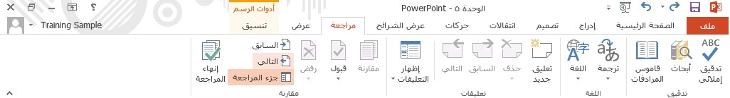
عليها
ورفض عالمات التمييز حدد أوال عالمة التمييز اليت ترغب بالعمل معها، ثم انقر على مراجعة قبول لقبول أو رفض التغيري،
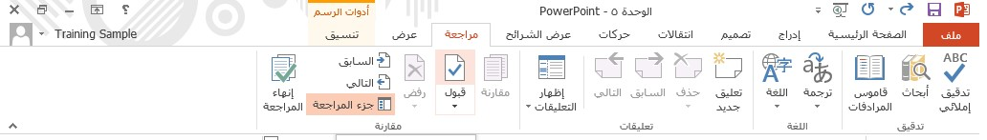
– قبول
انهاء املراجعة مراجعة العرض التقدميي، ميكنك تطبيق قرارات القبول/ الرفض بالنقر عرض حوار يطلب منك التأكيد على اختيارك. انقر على بعد االنتهاء من على مراجعة – انهاء املراجعة. سيتم
"نعم"

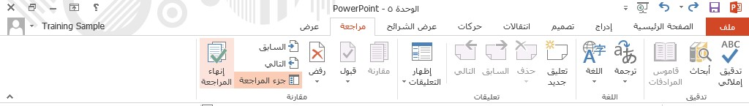

، WordArt

الوحدة :19 عمل املزيد مع األشكال
يف هذه الوحدة كيفية: أدوات الرسم - تنسيق سنتعلم تبويبة
حترير األشكال ترتيب األشكال
جتميع وفك جتميع األشكال النصوص إىل األشكال وقلب األشكال إضافة تدوير

استخدام تبويبة أدوات الرسم – تنسيق
وتتكون من اجملموعات التالية : أشكال ، جمموعة أمناط األشكال ، جمموعة أمناط إدراج جمموعة
جمموعة ترتيب ، جمموعة احلجم

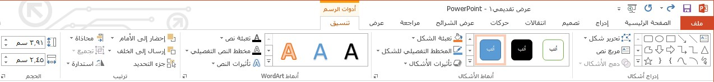
حترير األشكال قائم، حتتاج أوال إىل حتديده، وعند حتديد شكل ما، سيتم عرض عالمة لتحرير شكل
التبويب أدوات الصورة – تنسيق على الشريط

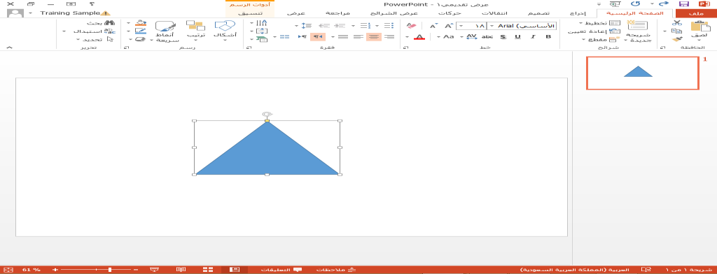

ترتيب األشكال الكثري من األشكال الكبرية على شرحية واحدة، ستجد أنها ميكن أن أي األشكال تظهر فوق أو حتت األخريات، يقدم بوربوينت إذا كان لديك تتداخل مع بعضها البعض. ولضبط
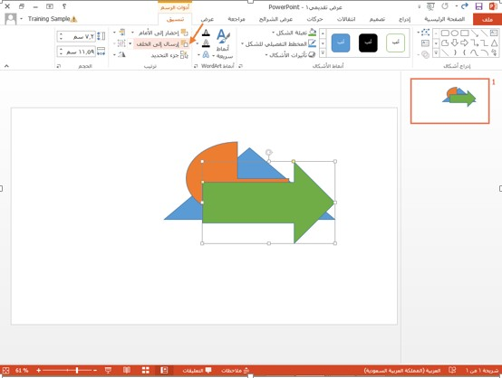
األوامر ملساعدتك يف ترتيبها بأي طريقة حتتاج إليها. انقر بعد ذلك على أدوات الصورة – تنسيق العديد من حديد شكل السهم.

جتميعوفك جتميع األشكال األشكال معا، حتتاج أوال إىل حتديد مجيع األشكال اليت تريد هلا أن ذلك على أدوات الصورة – تنسيق – جتميع – جتميع لتجميع كومة من تكون جزءا من اجملموعة ، انقر بعد

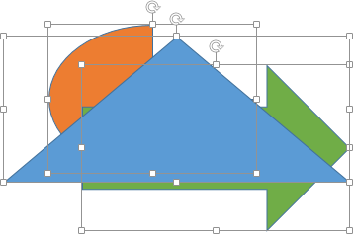
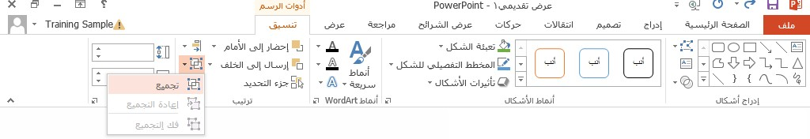

إضافة نص إىل األشكال نص إىل أي شكل موجود يف العرض التقدميي من خالل النقر أوال عليه ميكن إضافة
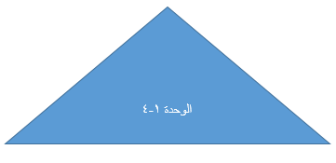
لتحديده. قم بعد ذلك بطباعة النص الذي ترغب يف إضافته.
وقلب األشكال بالقليل من الطرق املختلفة. وتتمثل إحدى أكثر الطرق دقة يف تدوير ميكن تدوير األشكال
استخدام مقبض التدوير الذي يظهر عند حتديد الشكل

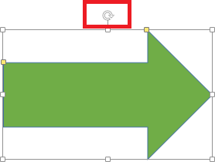

الوحدة :20 العمل على أزرار اإلجراءات، اجلزء األول
يف هذه الوحدة كيفية: اإلجراءات لالرتباط مع الشرائح األخرى سنتعلم استخدام أزرار
أزرار اإلجراءات لالرتباط مع العروض املخصصة اإلجراءات لالرتباط مع امللفات األخرى استخدام مع املواقع االلكرتونية استخدام أزرار استخدام أزرار اإلجراءات لالرتباط
حذف زر إجراء

أزرار اإلجراءات لالرتباط مع الشرائح األخرى على إدراج – أشكال ، حيتوي هذا األمر املنسدل على الكثري من استخدام إلدراج زر إجراء، انقر
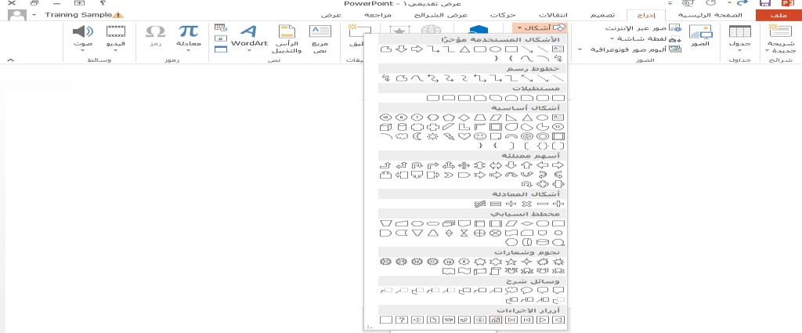
اخليارات.

أزرار اإلجراءات لالرتباط مع العروض املخصصة أزرار اإلجراءات لالرتباط مع عروض تقدميية منفصلة متاما. وللقيام استخدام ميكن أيضا استخدام
بذلك، انقر على إدراج – أشكال – زر إجراء

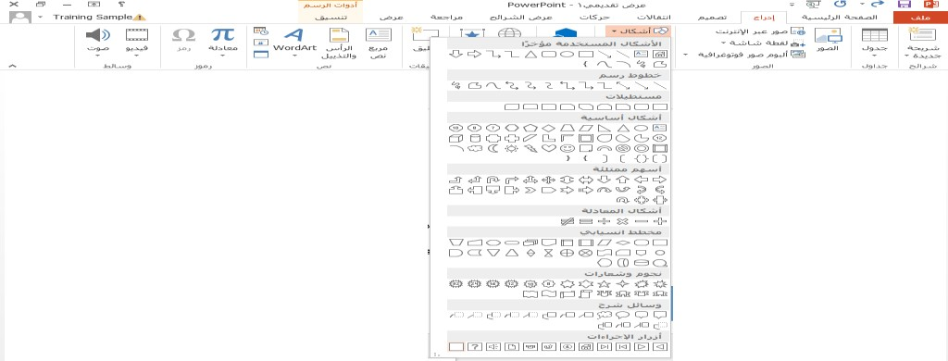

أزرار اإلجراءات لالرتباط مع امللفات األخرى اإلجراءات لالرتباط مع أي نوع من امللفات، وليس فقط العروض استخدام والستخدام زر لالرتباط مع ملفات أخرى، انقر ميكن استخدام أزرار التقدميية أو الشرائح ضمن عرض تقدميي.
إدراج – أشكال – زر انتقاء: خمصص اإلجراءات لالرتباط مع املواقع االلكرتونية على استخدام أزرار
استخدام أزرار اإلجراءات لالرتباط مع املواقع االلكرتونية. وإلدراج زر إجراء، انقر ميكن
على إدراج – أشكال – زر انتقاء: خمصص

حذف الزر
اإلجراء على الشرحية الثانية من العرض التقدميي من خالل النقر أوال لتحديده، قم حبذف زر
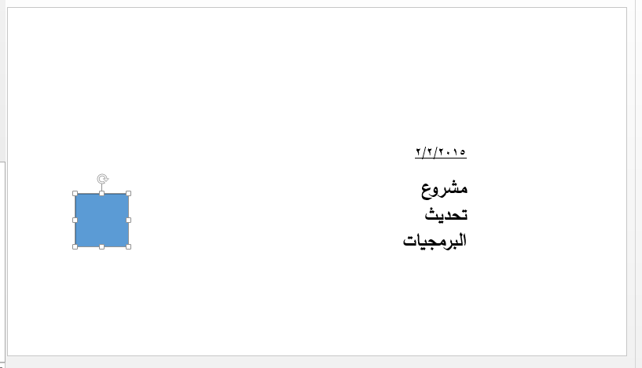
اضغط بعد ذلك على مفتاح حذف على لوحة املفاتيح

